CSORVÁS Város Önkormányzatának

Helyi Esélyegyenlőségi

Programja



2018. augusztus

Tartalom

Helyi Esélyegyenlőségi Program (HEP) 3
Bevezetés 3
A település bemutatása 3
Értékeink, küldetésünk 8
Célok 8
A Helyi Esélyegyenlőségi Program Helyzetelemzése (HEP HE) 10
1. Jogszabályi háttér bemutatása 10
2. Stratégiai környezet bemutatása 13
3. A mélyszegénységben élők és a romák helyzete, esélyegyenlősége 15
4. A gyermekek helyzete, esélyegyenlősége, gyermekszegénység 40
5. A nők helyzete, esélyegyenlősége 59
6. Az idősek helyzete, esélyegyenlősége 65
7. A fogyatékkal élők helyzete, esélyegyenlősége 73
8. Helyi partnerség, lakossági önszerveződések, civil szervezetek és for-profit szereplők társadalmi felelősségvállalása 86
9. A helyi esélyegyenlőségi program nyilvánossága 88
A Helyi Esélyegyenlőségi Program Intézkedési Terve (HEP IT) 89
1. A HEP IT részletei 89
A helyzetelemzés megállapításainak összegzése 89
A beavatkozások megvalósítói 89
Jövőképünk 90
Az intézkedési területek részletes kifejtése 91
2. Összegző táblázat - A Helyi Esélyegyenlőségi Program Intézkedési Terve (HEP IT) 106
3. Megvalósítás 107
A megvalósítás előkészítése 107
A megvalósítás folyamata 107
Monitoring és visszacsatolás 109
Nyilvánosság 109
Érvényesülés, módosítás 111
4. Elfogadás módja és dátuma 112

Helyi Esélyegyenlőségi Program (HEP)

Bevezetés

Összhangban az Egyenlő Bánásmódról és az Esélyegyenlőség Előmozdításáról szóló 2003. évi CXXV. törvény, a helyi esélyegyenlőségi programok elkészítésének szabályairól és az esélyegyenlőségi mentorokról szóló 321/2011. (XII. 27.) Korm. rendelet és a helyi esélyegyenlőségi program elkészítésének részletes szabályairól szóló 2/2012. (VI. 5.) EMMI rendelet rendelkezéseivel, Csorvás Város Önkormányzata Esélyegyenlőségi Programban rögzíti az esélyegyenlőség érdekében szükséges feladatokat.

Az önkormányzat vállalja, hogy az elkészült és elfogadott Esélyegyenlőségi Programmal összehangolja a település más dokumentumait, valamint az önkormányzat fenntartásában lévő intézmények működtetését. Vállalja továbbá, hogy az Esélyegyenlőségi Program elkészítése során bevonja partneri kapcsolatrendszerét, különös tekintettel a köznevelés állami és nem állami intézményfenntartóira.
Jelen helyzetelemzés az Esélyegyenlőségi Program megalapozását szolgálja.

A település bemutatása
Csorvás város az ország délkeleti részén, a Tisza-Körös-Maros közötti területen, a Békés-Csanádi löszhát északkeleti, a Békési-sík délnyugati határán, Békés megye nyugati felén található. A várost átszeli a 47. számú főút és a Szeged-Békéscsaba vasútvonal, Békéscsabától 22, Orosházától 16 km-re található.

A Csorvás területén településnyomok az újkőkorszaktól kezdve találhatók. Régészeti kutatások bizonyítják, hogy a település lakott volt a réz-, a bronz- a vaskorban, ugyanúgy, mint a római, az avarkorban és a népvándorlás idején is. Ásatások eredményeire alapozva állítják, hogy templomos falu volt az Árpád kor közepén, az 1150-es években. Az Árpád-kori és az erre épült középkori templomot 1997-ben tárták fel. Csorvás első írásos említése az 1456-os évre tehető, amikor V. László Hunyadi Jánosnak adományozta a települést a nándorfehérvári diadal után. Később 1458-ban Mátyás király a Gerlai Ábrahámffy Tamásnak adományozta az akkori Csorvást, ami a török megszállásig Ábarhámffy birtok volt. 1566-ban a törökök megszállták Csorvást, s az szultáni birtokrész lett. Ekkor a község a megye öt legnagyobb települése közé tartozott. Az akkori iratokban szereplő „Chorvas” és „Cyorvas” szláv eredetű szavak (homok) utalnak a környék jellegzetes talajféleségére.

1595-1596-ban a török oldalán harcoló tatár segédcsapatok az egész megyét, így Csorvást is elpusztították, s az hosszú időre lakatlan pusztává vált. A török kiverése után, 1723-ban a területet br. Harruckern János kapta meg, aki bérbeadás útján hasznosította azt. Leghosszabb ideig Gyula városa bérelte, így főleg az ő jobbágyai telepítették be a pusztát. 1857. december 3-ától önálló adózó település, postával (1858), vasútállomással (1871), intézményhálózattal, iskolarendszerrel. A föld megműveléséhez munkaerőre volt szükség, ezért megkezdődött a lakosság betelepítése az osztrák birodalom minden részéről.

A XX. század fordulóján a lakosság 75 %-a magyar, 20 %-a szlovák, 2,5 %-a román, 2,5 %-a zsidó vallású német. A lakosság öt vallási felekezethez tartozott: katolikus, evangélikus, református, román ortodox, zsidó. A település határa a századfordulón 15.638 kh volt, melyből 3.393 kh gróf Wenckheim Géza, 2.982 kh Wenckheim Henrik, 912 kh Almássy Kálmánné, 789 kh Wodiáner Viktor, 291 kh pedig gróf Károlyi Gyula birtokában volt.

Ebben az időben alakult ki a település utcáinak sakktáblaszerű rendszere, amely a mai napig jellemző Csorvásra. A század elejétől, 1950-ig, majd 1970-től ismét nagyközség, 2005. július 1-től város.

A település agrár jellegű, mert földjei kiválóan alkalmasak mezőgazdasági termelésre.
A városhoz köthető jelentős személyek: a Bartók család anyai ága, Voit Ervin festőművész, Páter Szőke János szalézi szerzetes, Zalai György politikus, közíró.

1. számú táblázat - Lakónépesség száma az év végén

2013 | 4920 fő
Lakónépesség számának változása (%) | 99%
2014 | 4871 fő
Lakónépesség számának változása (%) | 98%
2015 | 4789 fő
Lakónépesség számának változása (%) | 99%
2016 | 4748 fő
Lakónépesség számának változása (%) | 101%
2017 | 4781 fő
Forrás: TeIR, KSH-TSTAR, Békés Megyei Kormányhivatal
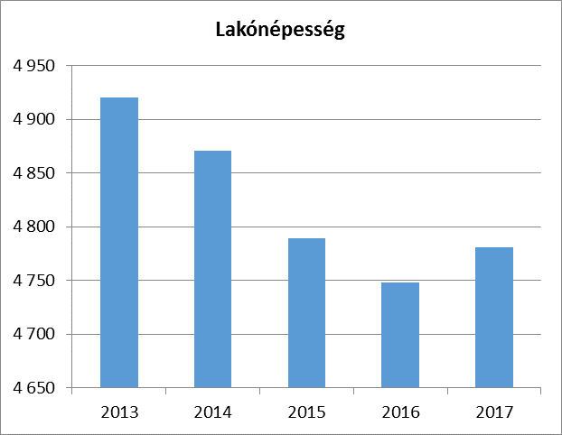

2. számú táblázat - Állandó népesség

állandó népesség száma | 4981 fő
nő | 2573 fő
nő | 51,66 %
férfi | 2408 fő
férfi | 48,34 %
0-2 évesek | 135 fő
0-2 évesek | 2,71 %
0-14 éves nők | 294 fő
0-14 éves nők | 5,9 %
0-14 éves férfiak | 319 fő
0-14 éves férfiak | 6,4 %
15-17 éves nők | 63 fő
15-17 éves nők | 1,26 %
15-17 éves férfiak | 74 fő
15-17 éves férfiak | 1,49 %
18-59 éves nők | 1376 fő
18-59 éves nők | 27,62 %
18-59 éves férfiak | 1446 fő
18-59 éves férfiak | 29,03 %
60-64 éves nők | 197 fő
60-64 éves nők | 3,96 %
60-64 éves férfiak | 189 fő
60-64 éves férfiak | 3,79 %
65 év feletti nők | 643 fő
65 év feletti nők | 12,91 %
65 év feletti férfiak | 380 fő
65 év feletti férfiak | 7,63 %
Forrás: TeIR, KSH-TSTAR
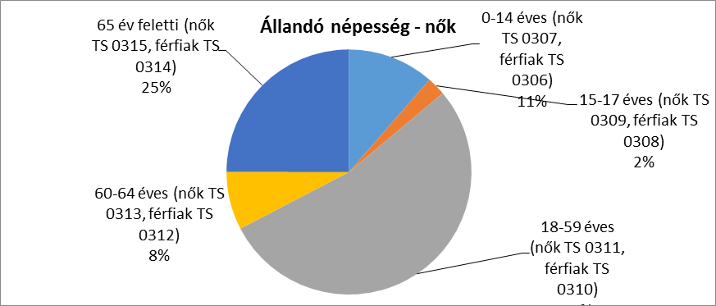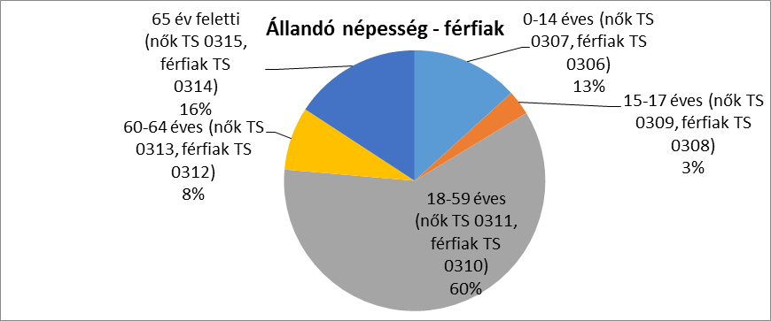

Demográfia tekintetében a történelem viharaiban kétszer elpusztult Csorvás harmadik újjáépítése után, 1857. után a XIX. század fordulójáig a népesség jelentős növekedése volt jellemző. A két világháború jelentős számú csorvási áldozatot is követelt, 1910 és 1949 között a növekedés érzékelhetően lelassult, majd tendenciát váltott egészen a tavalyi, 2017-es évig.
A lakónépességet úgy értjük, mint az adott területen lakóhellyel rendelkező, de másutt tartózkodási hellyel nem rendelkező személyek, valamint az ugyanezen a területen tartózkodási hellyel rendelkező személyek együttes száma.

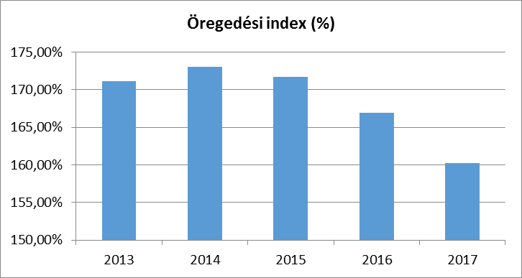
3. számú táblázat - Öregedési index
 | 65 év feletti állandó lakosok száma (fő) | 0-14 éves korú állandó lakosok száma (fő) | Öregedési index (%)
2013 | 1030 | 602 | 171,1%
2014 | 1033 | 597 | 173,0%
2015 | 1027 | 598 | 171,74%
2016 | 1023 | 613 | 166,88%
2017 | 1013 | 632 | 160,28%
Forrás: TeIR, KSH-TSTAR

4. számú táblázat - Belföldi vándorlások
Év | Állandó jellegű odavándorlás | Elvándorlás | Egyenleg | Állandó oda-, és elvándorlások különbségének 1000 állandó lakosra vetített száma
2013 | 66 | 71 | -5 | 1
2014 | 97 | 87 | 10 | 1,97
2015 | 77 | 52 | 25 | 4,96
2016 | 88 | 83 | 5 | 1
2017 | 150 | 104 | 46 | n.a.
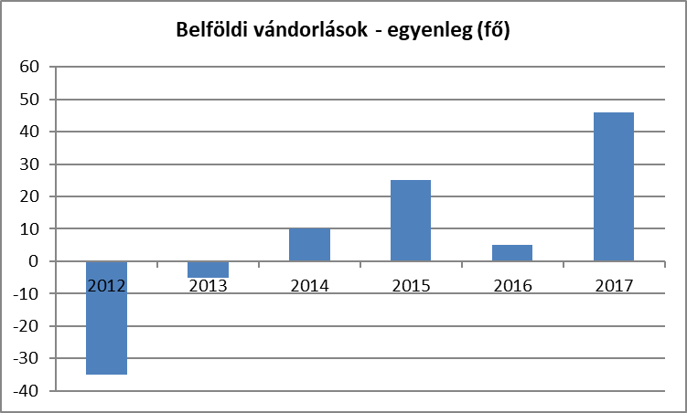

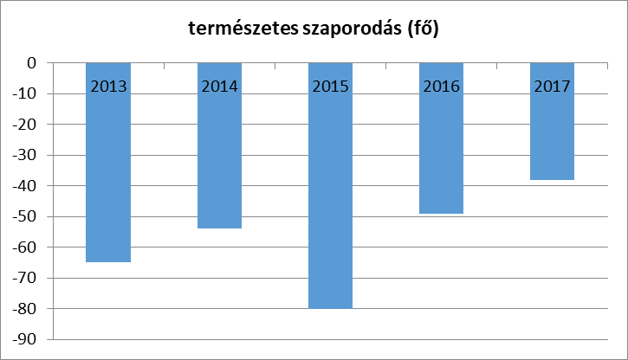
5. számú táblázat - Természetes szaporodás
 | élve születések száma | halálozások száma | természetes szaporodás (fő)
2013 | 29 | 94 | -65
2014 | 42 | 96 | -54
2015 | 32 | 112 | -80
2016 | 50 | 99 | -49
2017 | 54 | 92 | -38
Forrás: TeIR, KSH-TSTAR

Csorvás népessége legmagasabb értékét a negyvenes évek végén, az ötvenes évek elején érte el, amikor is a lakónépesség meghaladta a hétezer-nyolcszáz főt. Ezt követően azonban előbb enyhe, majd pedig egy valamelyest gyorsabb ütemű népességcsökkenés figyelhető meg. Ennek oka eleinte a népesség elvándorlása volt, amit később tovább erősített a természetes fogyás is. 1960-1970 között 928 fővel csökkent a lakosság száma, amelynek oka az volt, 1960-as években végrehajtott tsz-esítés miatt főleg fiatalok távoztak a településről és az ő hiányuk a következő évek természetes szaporodásánál is jól kimutatható. Az élve születések és halálozások negatív egyenlege a 90-es évek második felétől egyre markánsabban jelenik meg, amit 1998-tól részben ellensúlyoz a szerény mértékű, pozitívra váltó vándorlási egyenleg. 2006-tól 2014-ig az elvándorlók száma is magasabb volt, mint a bevándorlóké. Csorvásra napjainkig a népesség csökkenése volt jellemző, de a lakónépesség enyhe növekedése, az öregedési index csökkenése és az odavándorlások elvándorlásokhoz viszonyított aránya bizakodásra adhat okot. A születések száma még mindig jóval alacsonyabb évente, mint az elhalálozások száma. A fiatalok egy része munkalehetőség hiányában elköltözik a munkát kínáló városokba.

A Helyi Esélyegyenlőségi Program tekintetében vizsgálva:

Csorváson két nemzetiségi önkormányzat működik, a Csorvási Szlovák-, és a Csorvási Roma Önkormányzat. A település lakosságának kb. 0,5 %-a roma. Településünkön nincsenek szegregátumok, elszigetelt telepek, azonban néhány család a belterülettől néhány km-re található tanyavilágban él.

A településen bölcsőde, óvoda és általános iskola is működik. A helyi lakosok általában a helyi oktatási intézménybe járatják gyermekeiket. Néhány családban a vidéken dolgozó szülők a környező városok oktatási intézményeibe járatják gyermekeiket. A szülők megpróbálják a tanulás, taníttatás lehetőségét biztosítani a gyermekeik számára. Csorváson kevés munkalehetőség van, ezért a nők helyzete munkavállalás tekintetében igen nehéz. Vagy beutaznak a szomszédos városokba, vagy otthon maradnak gyermekeiket nevelni. Sokan a gyermekgondozás mellett tanulmányokat folytatnak, de a nehéz anyagi helyzet, a rájuk háruló jelentős házimunka kilátástalanná teszi helyzetüket, ami depresszióhoz, pszichés problémák kialakulásához vezethet.

Az időskorúak ellátására működik az Egyesített Szociális Intézmény, ahol nappali- és bentlakásos gondozásban részesülhetnek az idősek, valamint az otthonukban élő idősek és sérültek számára házi segítségnyújtást biztosítanak, házigondozást végeznek. Ezen túl a nyugdíjas klub biztosít lehetőséget az idősek szabadidejének kortársak közötti hasznos eltöltésére. Csorváson megtalálható a mozgásukban akadályozott, de önálló életvitelre képes emberek számára létesített lakóotthon, és itt tevékenykedik a Mozgáskorlátozottak Csorvási Egyesülete, valamint idős és sérült emberek számára nyúlt napi életviteli segítséget az alapítványi úton működő Közösségi Misszió.
A munkát vállalni képes enyhe fokban értelmileg akadályozott felnőttek és a mozgássérültek foglalkoztatást biztosíthatja egy erre a tevékenységre szakosodott vállalkozás.

Értékeink, küldetésünk

A HEP a 321/2011. (XII.27.) Korm. rend. 1. § (2) bekezdésének előírása értelmében kiemelt figyelmet fordít célcsoportjai, a hátrányos helyzetű társadalmi csoportok, különösen a mélyszegénységben élők, romák, gyermekek, nők, idősek, fogyatékkal élők helyzetére. Csorvás Város Önkormányzata mindent megtesz annak érdekében, hogy az érintett célcsoportok tagjai a lakóhelyükön, Csorváson jussanak lehetőséghez az oktatás, a kultúra, a sport, a szociális és egészségügyi szolgáltatás, a foglalkoztatás, a lakhatás, valamint a közlekedés és a kommunikáció területén.

Önkormányzatunk és a város küldetésének tekinti lakosságának megtartását, gyarapodásának támogatását. Ehhez mindenképpen elsődlegesen munkahelyekre, azok számának növelésére, s a meglévők tovább működésének és fejlesztésének ösztönzésére igyekszik lépéseket tenni (vállalkozások motiválása, önfenntartó vállalkozások és önellátó családok létrejöttének elősegítése).

Küldetésünk az is, hogy humán, kulturális és gazdasági értékeinket megtartsuk városunkban, ezzel folyamatossá és fenntarthatóvá téve jövőnket és fejlődésünket – mind egyéni, mind pedig települési szinten.

A jövőbeli elképzelések és a fejlődés, fejlesztés megvalósításához, a régiónkat – és vele településünket – sújtó mindennemű lemaradás mérsékléséhez és majdani megszűntetéséhez elengedhetetlen, hogy a veszélyeztetett csoportokra kellőképpen odafigyeljünk.

Célok

A Helyi Esélyegyenlőségi Program átfogó célja, mely összhangban van az egyenlő bánásmódról és az esélyegyenlőség előmozdításáról szóló 2003. évi CXXV. törvény, a helyi esélyegyenlőségi programok elkészítésének szabályairól és az esélyegyenlőségi mentorokról szóló 321/2011. (XII. 27.) Korm. rendelet és a helyi esélyegyenlőségi program elkészítésének részletes szabályairól szóló 2/2012. (VI. 5.) EMMI rendelet rendelkezéseivel:

Csorvás város Önkormányzata az Esélyegyenlőségi Program elfogadásával érvényesíteni kívánja:
- az egyenlő bánásmód, és az esélyegyenlőség biztosításának követelményét,
- a közszolgáltatásokhoz történő egyenlő hozzáférés elvét,
- a diszkriminációmentességet,
- szegregációmentességet,
- a foglalkoztatás, a szociális biztonság, az egészségügy, az oktatás és a lakhatás területén a helyzetelemzés során feltárt problémák komplex kezelése érdekében szükséges intézkedéseket. A köznevelési intézményeket – az óvoda kivételével – érintő intézkedések érdekében együttműködik az intézményfenntartó központ területi szerveivel (tankerülettel).

A HEP helyzetelemző részének célja

Elsődleges célunk számba venni a 321/2011. (XII. 27.) Korm. rendelet 1. § (2) bekezdésében nevesített, esélyegyenlőségi szempontból fókuszban lévő célcsoportokba tartozók számát és arányát, valamint helyzetét a településen.
E mellett célunk a célcsoportba tartozókra vonatkozóan áttekinteni a szolgáltatásokhoz történő hozzáférésük alakulását, valamint feltárni az ezeken a területeken jelentkező problémákat.
További célunk meghatározni az e csoportok esélyegyenlőségét elősegítő feladatokat, és azokat a területeket, melyek fejlesztésre szorulnak az egyenlő bánásmód érdekében.

A célok megvalósításának lépéseit, azok forrásigényét és végrehajtásuk tervezett ütemezését az HEP IT tartalmazza.

A HEP Intézkedési Tervének célja

Célunk a helyzetelemzésre építve olyan beavatkozások részletes tervezése, amelyek konkrét elmozdulásokat eredményeznek az esélyegyenlőségi célcsoportokhoz tartozók helyzetének javítása szempontjából.

A Helyi Esélyegyenlőségi Program Helyzetelemzése (HEP HE)

1. Jogszabályi háttér bemutatása

  - A program készítését előíró jogszabályi környezet rövid bemutatása

A helyi esélyegyenlőségi program elkészítését az egyenlő bánásmódról és az esélyegyenlőség előmozdításáról szóló 2003. évi CXXV. törvény (továbbiakban: Ebktv.) előírásai alapján végeztük. A program elkészítésére vonatkozó részletszabályokat a törvény végrehajtási rendeletei,
- a helyi esélyegyenlőségi programok elkészítésének szabályairól és az esélyegyenlőségi mentorokról” szóló 321/2011. (XII.27.) Korm. rendelet „2. A helyi esélyegyenlőségi program elkészítésének szempontjai” fejezete és
- a helyi esélyegyenlőségi program elkészítésének részletes szabályairól szóló 2/2012 (VI.5.) EMMI rendelet
alapján alkalmaztuk, különös figyelmet fordítva a
- a Magyarország helyi önkormányzatairól szóló 2011. évi CLXXXIX. törvény (továbbiakban: Mötv.)
- a szociális igazgatásról és szociális ellátásokról szóló 1993. évi III. törvény (továbbiakban: Szt.)
- a foglalkoztatás elősegítéséről és a munkanélküliek ellátásáról szóló 1991. évi IV. törvény (továbbiakban: Flt.)
- a nemzetiségek jogairól szóló 2011. évi CLXXIX. törvény (továbbiakban: nemzetiségi törvény)
- az egészségügyről szóló 1997. évi CLIV. törvény (továbbiakban: Eütv.)
- a gyermekek védelméről és a gyámügyi igazgatásról szóló 1997. évi XXXI. törvény (továbbiakban: Gyvt.)
- a nemzeti köznevelésről szóló 2011. évi CXC. törvény (továbbiakban: Köznev. tv.)
előírásaira.

Az egyenlő bánásmódról és az esélyegyenlőség előmozdításáról szóló 2003. évi CXXV. törvényben foglalt helyi esélyegyenlőségi programok intézkedései kapcsolódnak a következőkben felsorolt, EU és nemzeti szintű stratégiákhoz, ágazati politikákhoz: EU 2020 stratégia, a mindenkori Nemzeti Reform Program, Nemzeti Társadalmi Felzárkózási Stratégia II., „Legyen jobb a gyermekeknek!” Nemzeti Stratégia 2007-2032, Nemzeti Ifjúsági Stratégia 2009-2024.

A település esélyegyenlőségi stratégiájának illeszkedni kell az EU és hazai releváns stratégiákhoz, ezek:
Az EU 2020 stratégia
Az Európa 2020 az Európai Unió 10 évre szóló növekedési stratégiája, a 2000-ben megkezdett Lisszaboni Stratégia folytatása, annak tapasztalatait beépítő új, közösségi gazdaságpolitikai célrendszer és ahhoz tartozó intézkedésterv. Célja nem csupán a válság leküzdése, a stratégia az uniós növekedési modell hiányosságait hivatott megszüntetni, és az intelligensebb, fenntarthatóbb és befogadóbb növekedés feltételeit kívánja megteremteni. Az esélyegyenlőség szempontjából releváns célkitűzések, melyeket 2020-ra az EU egészének teljesítenie kell, két területen is megjelennek. Az oktatásban a lemorzsolódási arányt 10% alá kell csökkenteni. A szegénység/társadalmi kirekesztés ellen ható intézkedések sora pedig azt célozza, hogy legalább 20 millióval csökkenjen azok száma, akik nyomorban és társadalmi kirekesztettségben élnek, illetve akik esetében a szegénység és a kirekesztődés reális veszélyt jelent.

Nemzeti Reform Program
Az Európa 2020 stratégia megvalósításának legfontosabb eszközét tagállami szinten a nemzeti reformprogramok jelentik, melyeket a tagállamoknak minden év áprilisában, a stabilitási/konvergencia programokkal együtt kell elkészíteniük. A nemzeti reformprogramok rögzítik az uniós kiemelt célok alapján megfogalmazott nemzeti célokat, továbbá ismertetik, hogyan kívánják a kormányok a célokat teljesíteni, illetve a növekedést hátráltató akadályokat leküzdeni. A dokumentumok azt is meghatározzák, hogy kik, mikor, milyen intézkedéseket hoznak majd, s hogy ennek milyen költségvetési vonzatai lesznek. A Nemzeti Reform Program az esélyegyenlőségi célcsoportok helyzete javításának szempontjából közvetlen jelentőséggel bíró célkitűzéseket és intézkedéseket tett.

Nemzeti Társadalmi Felzárkózási Stratégia
A Nemzeti Társadalmi Felzárkózási Stratégia (NTFS) az Európai Bizottság által 2011-ben jóváhagyott „A nemzeti romaintegrációs stratégiák uniós keretrendszere 2020-ig” című dokumentumban foglaltakhoz illeszkedik. Az NTFS a szegénység elleni fellépés érdekében megfogalmazott felzárkózáspolitikát helyezi középpontba, emellett hangsúlyos célja a roma közösségek kirekesztése ellen ható folyamatok megelőzése, felszámolása. A stratégia célja, hogy a szegénység szempontjából meghatározó problématerületek – gyermekszegénység, romák helyzete, hátrányos helyzetű térségek – hosszú távú elképzeléseinek integrálását, kiegészítését, egységes célrendszerben történő kezelését kívánja előmozdítani, figyelemmel, a többi, a társadalmi felzárkózás szempontjából releváns stratégiára, így a gazdaságfejlesztéssel és foglalkoztatáspolitikára, a vidékfejlesztésre, az egészségügyi, szociálpolitikai, közigazgatási elképzelésekre.

„Legyen jobb a gyerekeknek!” Nemzeti Stratégia2007-2032
A Legyen Jobb a Gyerekeknek Nemzeti Stratégia (47/2007. (V. 31.) OGY határozat, a „Legyen jobb a gyermekeknek!” Nemzeti Stratégiáról, 2007-2032) szükségességét elsősorban az indokolta, hogy csökkentse a gyermekek és családjaik nélkülözését, javítsa a gyermekek fejlődési esélyeit. A törvény minden gyerekre kiterjed, de értelemszerűen azoknak a gyerekeknek kell prioritást kapniuk, akiknek érdekei a legjobban sérülnek, akiknél a nélkülözések a legjobban korlátozzák fejlődésüket. A Nemzeti Stratégia másik fontos indoka a szegénységi ciklus megszakításának szükségessége, a gyermekek és a társadalom közös távlati érdeke.

Nemzeti Ifjúsági Stratégia 2009-2024
Az Országgyűlés 2009-ben fogadta a Nemzeti Ifjúsági Stratégiáról készült dokumentumot (88/2009. (X. 29.) OGY határozat). A Stratégia az ifjúsági korosztályokkal kapcsolatos állami felelősség összefoglalása a 2009-2024. időszakra vonatkozóan. Részletezi az ifjúságpolitika hosszú távú társadalmi céljait, megvalósításukhoz az egyes területeken a horizontális és specifikus célokat, valamint ezekhez kapcsolódó részcélokat határoz meg.

  - Az esélyegyenlőségi célcsoportokat érintő helyi szabályozás rövid bemutatása.
Az állampolgári öngondoskodás, együttműködési készség erősítését szolgálja az a felhatalmazás, amely szerint a képviselő-testület – törvényi felhatalmazás alapján – egyes közszolgáltatások igénybevételét rendeletében feltételekhez kötheti, a feladat-és hatáskörébe tartozó önkormányzati ügyekben – törvény keretei között – önállóan mérlegelhet.
A HEP figyelembe veszi Csorvás Város Önkormányzata által hozott rendeleteket, dokumentumokat.

Csorvás Város Önkormányzatának a Bursa Hungarica felsőoktatási önkormányzati ösztöndíj pályázatról szóló 16/2001. (XI.5.) önkormányzati rendelete
Csorvás Város Önkormányzata Képviselő-testületének a települési támogatások rendszeréről, valamint a személyes gondoskodást nyújtó szociális ellátásokról szóló 6/2015. (II. 27.) önkormányzati rendelete

2. Stratégiai környezet bemutatása

2.1 Kapcsolódás helyi stratégiai és települési önkormányzati dokumentumokkal, koncepciókkal, programokkal

- A 73/2015 (IV.29.) számú Képviselő-testületi határozattal elfogadott Társadalmi-Gazdasági Program
- A 93/2005.(VI.14.) számú Képviselő-testületi határozattal elfogadott Településfejlesztési stratégia
- A 10/2004. (II.25.) számú Képviselő-testületi határozattal elfogadott Településrendezési terv, településszerkezeti terv
- A 46/2002. (VI.5.) számú Képviselő-testületi határozattal elfogadott Településfejlesztési koncepció
- Csorvás Nagyközség Önkormányzatának 7/2004.(II.27.) számú rendelete a nagyközség helyi építési szabályzatáról
- Közoktatási Esélyegyenlőségi Program
- Közoktatási Esélyegyenlőségi Helyzetelemzés és Terv
- A 114/2017. (IX. 6.) számú képviselő-testületi határozattal elfogadott Szociális Szolgáltatástervezési Koncepció

2.2 A helyi esélyegyenlőségi program térségi, társulási kapcsolódásainak bemutatása
Csorvás város Békés megyében található, 2013. január 1-től a Békéscsabai járáshoz tartozik.
Megyei szinten az alábbi tervekkel, programokkal rendelkezünk:
- Békés Megye Területfejlesztési Koncepciója
- Békés Megye Területrendezési Terve

Csorvás 11 települési önkormányzattal (Kardoskút, Pusztaföldvár, Tótkomlós, Gerendás, Csanádapáca, Nagyszénás, Gádoros, Orosháza, Békéssámson, Árpádhalom, Nagymágocs) együtt alkotja az Orosházi Kistérséget. A kistérség az alábbi programokkal, tervekkel rendelkezik:
- Orosházi Kistérség Fejlesztési Programja
- Orosházi Kistérség Turizmusfejlesztési Koncepció és Program
- Orosházi Kistérség Környezetvédelmi Programja

Csorvás több önkormányzati társulásnak is tagja, melyek különböző szakterületeken, különböző célok megvalósítására jöttek létre. Ezek a társulások:

- Közép-Békési Térség Ivóvíz-minőség Javító Társulás
- DAREH Délkelet Alföld Regionális Hulladékgazdálkodási Társulás
- Orosházi Kistérség Többcélú Társulása

2.3 A települési önkormányzat rendelkezésére álló, az esélyegyenlőség szempontjából releváns adatok, kutatások áttekintése, adathiányok kimutatása

A Helyi Esélyegyenlőségi Program elkészítéshez szükséges adatokat a TEIR, a Központi Statisztikai Hivatal (KSH), Közoktatási Információs Rendszer (KIR) adatbázisából töltöttük le. A helyi adatok az önkormányzat és intézményei nyilvántartásából, valamint a Csorvási Szolgáltató Nonprofit Kft. nyilvántartásából kerültek összegyűjtésre.
Segítségünkre voltak a helyi civil szervezetek egyes témákhoz vonatkozó kimutatásai, adatai, felhasználtuk a Csorvás Város Önkormányzatának Képviselő-testületeihez benyújtott előterjesztéseket, beszámolókat, többek között a Békés Megyei Rendőrkapitányság Körzeti Megbízotti Csoport Csorvási Irodájának előterjesztésében szereplő adatokat.

3. A mélyszegénységben élők és a romák helyzete, esélyegyenlősége
A mélyszegénység nem csak tudományos fogalom a szociológiában, de a hétköznapi élet jelensége. Azt jelenti, amikor valaki vagy valakik tartósan a létminimum szintje alatt élnek és szinte esélyük sincs arra, hogy ebből önerőből kilépjenek.
A mélyszegénység összetett jelenség, amelynek okai többek között társadalmi és gazdasági hátrányok, iskolai, képzettségbeli és foglalkoztatottságbeli deficitekben mutatkoznak meg, és súlyos megélhetési zavarokhoz vezetnek. A szegénység kialakulásának okai többek közt a rendszerváltást követően a munkahelyek megszűnésére, a munkanélküliségre, a munkaerő-piaci esélyek szűkülésére, a jóléti ellátások által kezelni nem tudott egyéni, családi válsághelyzetekre, a megfelelő ellátásokhoz, szolgáltatásokhoz történő hozzáférés hiányosságaira vezethetők vissza. A mélyszegénység hatása az alapvető létfeltételekben, a lakhatási, táplálkozási körülményekben, az érintettek egészségi állapotában is jelentkezik. A szegénység szempontjából meghatározó társadalmi jellemző a családok gyermekszáma, illetve a gyermekszegénység, valamint a falusi lakókörnyezet.
Ez az állapot az érintetteket nagyon gyorsan megbélyegzi és a társadalomból való kirekesztettségüket okozza.
A társadalmi leszakadás meghatározó részben tehát a szegénységgel összefüggő körülményekből fakad. A szegregáció mértéke, a társadalmi élet jelentős területeiről való tömeges kizáródás súlyos társadalmi probléma.
A szegénységi kockázatok különösen sújtják a gyermekeket és a hátrányos helyzetű térségekben élőket. A cigányok/romák nagy többsége ehhez az utóbbi csoporthoz tartozik.
A háztartások életszínvonala, 2016 c. KSH-kiadványból kiderül, hogy a teljes lakosság 25,6%-át, azaz 2 millió 465 ezer embert érintett a szegénység vagy társadalmi kirekesztődés kockázata – ez 2015-höz képest 0,7 százalékpontos mérséklődést jelent. A 18 év alatti gyermekek – 2 százalékpontos csökkenés mellett – 31,6, a 18 és 24 év közötti fiataloknak pedig – 3,3 százalékpontos csökkenés mellett – 29,9%-a volt érintve a szegénység vagy kirekesztődés kockázata által. Az életkor előrehaladtával kisebb a szegénység kockázata. A szegénységi küszöb 2016-ban egy egyfős háztartásra vonatkozóan 77.680 forint volt.
A gyakorlatban a mélyszegénység fogalmát azonosítják a cigánysággal. Ez nem más, mint az etnikai és szociális dimenzió összemosása, és ezzel a társadalmi kirekesztettségből fakadó összes probléma „cigánykérdésként” való felfogása. Fontos azonban tudomásul venni, hogy a cigányság és a mélyszegénység két olyan halmazt képez, melynek van ugyan közös metszete, ám a kettő nem fedi teljesen egymást. Nem igaz, hogy minden mélyszegénységben élő ember cigány/roma. Az viszont kijelenthető, hogy a cigányok élete a mélyszegénységtől függetlenül is sokkal inkább terhelt az őket érintő diszkrimináció rejtett és nyílt dimenzióinak a kíméletlen érvényesülése miatt.

3.1 Jövedelmi és vagyoni helyzet
A jövedelmi és vagyoni helyzet tekintetében nem rendelkezünk központi adatokkal, a helyi jövedelmi, vagyoni helyzetre utalhatnak az alábbi adatterületek:

Csorvás adóerőképessége

Évek | Adóerőképesség
2013. | 30.590.343 Ft
2014. | 39.358.805 Ft
2015. | 41.888.564 Ft
2016. | 38.254.894 Ft
2017. | 41.539.983 Ft
Önkormányzati adatgyűjtés

A gépjárműadó fizetésre kötelezett személygépkocsik száma Csorváson

Évek | Személygépkocsik száma
2013. | 1479 db
2014. | 1504 db
2015. | 1559 db
2016. | 1615 db
2017. | 1678 db
Önkormányzati adatgyűjtés

„Magyarországon az elmúlt 15 évben folyamatosan napirenden volt az önkormányzati rendszer megreformálása. 2013. január 1-től jelentős változás következett be hazánk közigazgatásában. Az önkormányzatok feladatai jelentősen csökkentek és bevezetésre került a feladatfinanszírozás rendszere, amely felváltotta az addig alkalmazott normatív alapú támogatást. Az új rendszer jobban igazodik a települések sajátosságaihoz, figyelembe veszi az önkormányzatok elvárható saját bevételét. A csökkenő feladatok ellenére kisebb lett az önkormányzatok pénzügyi önállósága. Az önkormányzati finanszírozási rendszer a centralizáció és kötött felhasználású támogatások irányába mozdult el. A helyi iparűzési adó szerepe és jelentősége megnövekedett. Az elvárt bevétel számításakor - a személyi jövedelemadó átengedés megszüntetésével - ez az adó lett az egyedüli forrás és az adóerő-képesség is erre a bevételre épít. Így elmondható, hogy egy általános települési fejlettséget mérő mutatószámmá vált.”

A felső táblázatból kiderül, hogy településünk adóerőképessége 2013-tól 2015-ig növekedett, 2016-ban visszaesett, majd 2017-ben szinte elérte a 2015-ös szintet, de Csorvás még így is a legalacsonyabb kategóriába (0-18000 Ft/fő) tartozik a települési önkormányzatok egy lakosra jutó adóerőképessége szerinti besorolásban.

Az alsó táblázatban az Önkormányzat által nyilvántartott gépjárműadó fizetésre kötelezett személygépkocsik száma látható. A táblázatból az a következtetés vonható le, hogy egyre több csorvási lakos rendelkezik gépjárművel.

3.2 Foglalkoztatottság, munkaerő-piaci integráció
A táblázatokba gyűjtött adatok, valamint a helyi önkormányzat a foglalkoztatás elősegítéséről és a munkanélküliek ellátásáról szóló 1991. évi IV. törvény (továbbiakban: Flt.) és a Mötv-ben foglalt feladatai alapján településünkre jellemző foglalkoztatottságot, munkaerő-piaci lehetőségeket kívánjuk elemezni az elmúlt évek változásainak bemutatásával, a különböző korosztályok, illetve nemek szerinti bontásban.
A fejezetre vonatkozó jogi szabályozás szerint a helyi önkormányzat az Flt. 8. §-a értelmében külön törvényben meghatározott foglalkoztatási feladatainak ellátása során
a) külön jogszabályban meghatározott közfoglalkoztatást szervez,
b) figyelemmel kíséri a helyi foglalkoztatási viszonyok alakulását,
c) döntéseinek előkészítése, valamint végrehajtása során figyelembe veszi azok foglalkoztatáspolitikai következményeit,
d)
e) az állami foglalkoztatási szerv működési feltételeihez és fejlesztéséhez támogatást nyújt.

A helyi önkormányzat a Mötv. 15. §-a szerint feladat- és hatásköreinek ellátása során – törvényben meghatározott módon és mértékben – biztosítja a közfoglalkoztatási jogviszonyban lévő személy feladatellátásba történő bevonását.

Az Ebktv. 21. § - 23. §-ai rögzítik, hogy egyenlő bánásmód követelményének sérelmét jelenti különösen, ha a munkáltató a munkavállalóval szemben közvetlen vagy közvetett hátrányos megkülönböztetést alkalmaz pl. a munkához jutás során, a munkához jutás felvételi eljárása keretében stb.
Előfordulnak olyan speciális helyzetek, amikor indokolt, hogy a munkáltató különbséget tegyen helyzetük, tulajdonságuk, jellemzőjük alapján a munkavállalók között, ezért az Ebktv. értelmében nem minősül az egyenlő bánásmód követelménye megsértésének, ha az a munka jellege vagy természete alapján indokolt, az alkalmazásnál számba vehető minden lényeges és jogszerű feltételre alapított arányos megkülönböztetés. A 23. § biztosítja annak a lehetőségét, hogy törvény, kormányrendelet, illetve kollektív szerződés a munkavállalók meghatározott körére – a foglalkoztatási jogviszonnyal vagy a munkavégzésre irányuló egyéb jogviszonnyal összefüggésben – eltérjen az egyenlő bánásmód követelményétől, amennyiben ennek célja valamely hátrányosabb helyzetű csoporttal kapcsolatban előnyben részesítési szabályok meghatározása, pozitív diszkrimináció alkalmazása.

- foglalkoztatottak, munkanélküliek, tartós munkanélküliek száma, aránya

Ezek az adatok arra mutatnak rá, hogy a teljes lakónépességhez képest milyen arányú a nyilvántartott foglalkoztatottak, munkanélküliek, tartós munkanélküliek száma, ez miként változott az elmúlt években, illetve, hogy milyen az arány a férfiak és nők között a vizsgált területen. Meg kell vizsgálni az adatok alakulásának tendenciáit és összefüggésbe hozni a település gazdasági mutatóinak alakulásával. Át kell gondolni, hogy a tendenciák, valamint a településen jelenleg érvényesülő gazdasági folyamatok milyen jövőbeli kilátásokat hordoznak magukban.
3.2.1. számú táblázat - Nyilvántartott álláskeresők száma és aránya, 15-64 évesek száma
év | 15-64 év közötti lakónépesség (fő) |  |  | nyilvántartott álláskeresők száma (fő)
év | nő | férfi | összesen | nő |  | férfi |  | összesen
év | fő | fő | fő | fő | % | fő | % | fő | %
2013 | 1728 | 1760 | 3488 | 162 | 9,4% | 147 | 8,3% | 309 | 8,9%
2014 | 1693 | 1755 | 3448 | 147 | 8,7% | 115 | 6,5% | 261 | 7,6%
2015 | 1676 | 1735 | 3411 | 103 | 6,2% | 78 | 4,5% | 181 | 5,3%
2016 | 1636 | 1709 | 3345 | 90 | 5,5% | 75 | 4,4% | 164 | 4,9%
2017 | 1623 | 1697 | 3320 | 57 | 3,5% | 55 | 3,2% | 111 | 3,3%
Forrás: TeIR KSH TSTAR
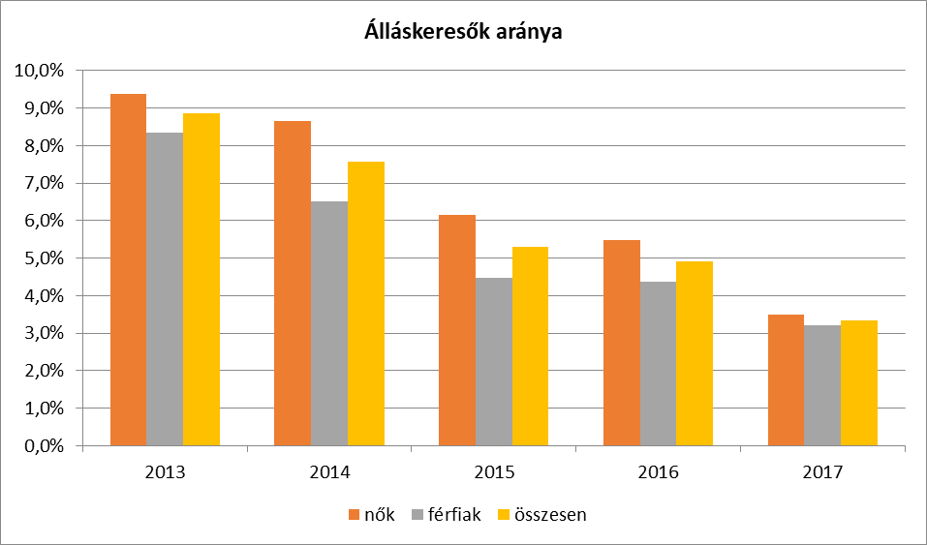

Napjainkban a lakónépesség 3 %-a körül mozog a nyilvántartott álláskeresők száma. A munkanélküliek száma ennél az értéknél magasabb lehet, mivel a munkanélküli ellátásból kikerülők egy része nem tartja a kapcsolatot a Foglalkoztatási Osztállyal. A foglalkoztatottság Csorváson alacsony, kevés a munkahely, a vállalkozás és nagyobb üzemek, ahol el tudnának helyezkedni a munkanélküliek.
A környéken lévő nagyobb városok befogadóképességét több csorvási lakos használja ki a foglalkoztatás szempontjából. A munkanélküliségen egy kicsit enyhít a közmunkaprogram, tavasztól őszig pedig alkalmi munkákra van lehetőség a mezőgazdaságban.
A mélyszegénységben élők legnagyobb része csak a 8 általános iskolai osztályt végezte el, nem rendelkeznek szakmával, ezért nehéz a munkaerőpiacba integrálódniuk. Tartós munkahelyet így nehezebb szerezniük, csak idénymunkában vesznek részt.

3.2.2. számú táblázat - Regisztrált munkanélküliek száma korcsoport szerint

A táblázat adatai - különösen az országos és térségi adatokkal összevetésben - rámutathatnak arra, hogy az egyes korosztályokat tekintve elégséges-e a meglévő problémakezelés, vagy további beavatkozásokat szükséges tervezni.

Regisztrált munkanélküliek/ nyilvántartott álláskeresők száma összesen | Fő összesen | 2013 | 2014 | 2015 | 2016 | 2017
 | Fő összesen | 308,75 | 261,25 | 181 | 164 | 90,5
20 év alatti | Fő | 9 | 6 | 6 | 5 | 3
20 év alatti | % | 2,8% | 2,1% | 3,3% | 3,2% | 2,8%
20-24 év | Fő | 45 | 42 | 30 | 25 | 11
20-24 év | % | 14,6% | 16,1% | 16,3% | 15,2% | 11,6%
25-29 év | Fő | 45 | 33 | 18 | 18 | 8
25-29 év | % | 14,5% | 12,6% | 10,1% | 10,8% | 8,8%
30-34 év | Fő | 36 | 29 | 16 | 17 | 7
30-34 év | % | 11,5% | 11,2% | 8,7% | 10,5% | 7,2%
35-39 év | Fő | 33 | 29 | 23 | 17 | 9
35-39 év | % | 10,6% | 11,0% | 12,6% | 10,5% | 9,9%
40-44 év | Fő | 29 | 21 | 14 | 16 | 15
40-44 év | % | 9,2% | 8,0% | 7,7% | 9,6% | 16,3%
45-49 év (TS 1008) | Fő | 38 | 35 | 18 | 15 | 7
45-49 év (TS 1008) | % | 12,1% | 13,3% | 9,8% | 9,3% | 7,2%
50-54 év (TS 1009) | Fő | 33 | 30 | 21 | 19 | 10
50-54 év (TS 1009) | % | 10,6% | 11,5% | 11,3% | 11,4% | 11,0%
55-59 év (TS 1010) | Fő | 37 | 26 | 18 | 17 | 13
55-59 év (TS 1010) | % | 12,0% | 9,8% | 9,8% | 10,1% | 14,1%
59 év feletti (TS 1011) | Fő | 7 | 12 | 19 | 15 | 10
59 év feletti (TS 1011) | % | 2,1% | 4,4% | 10,4% | 9,3% | 11,0%
Forrás: TeIR, Nemzeti Munkaügyi Hivatal
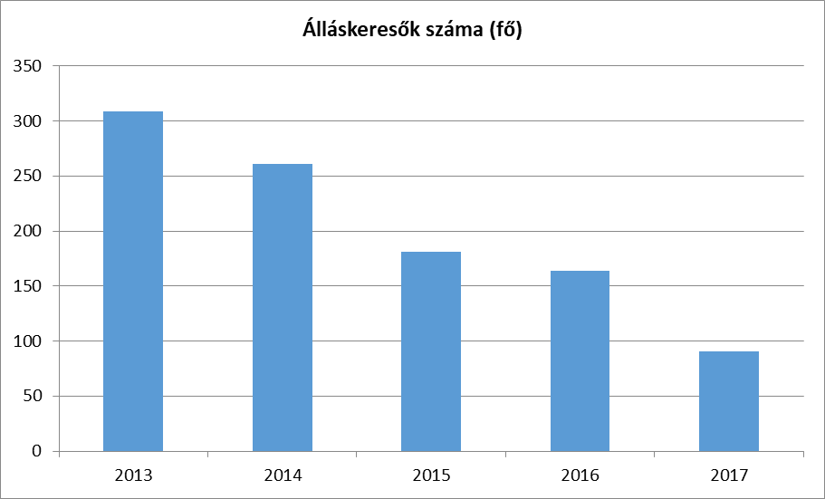

Az összes nyilvántartott álláskereső számának csökkenése mellett a nagyobb hányadot a 40-44 éves korosztály teszi ki, őket követi stagnáló, vagy enyhén emelkedő arányban az 50 évfeletti népesség. A 20-24 éves korosztály – a pályakezdők – aránya magas még viszonylag, bár a tendencia csökkenő. Ennek magyarázata az is lehet, hogy csökken a népesség, illetve a fiatalok elvándorolhatnak a településről.
A 20 éves és fiatalabb korosztály alacsony arányának az lehet az oka, hogy ennek a korosztálynak a jelentős hányada még valamilyen iskolarendszerű képzésben részesül. Arányuk kisebb a többi korcsoportéhoz képest, ugyanakkor következtethetünk arra is, hogy évente 3-6 fiatal abbahagyja tanulmányait tanköteles koruk elmúltával, illetve nem talált munkát az iskola befejezését követően kellő gyakorlat hiányában.
Ennek megoldása lehet a fiatalok motiválása az iskola elvégzésére, helyi foglalkoztatók ösztönzése pályakezdő álláskeresők alkalmazására, illetve a közfoglalkoztatási programokba való felvételük.

A 3.2.3. táblázat adatai a tartós munkanélküliekről és az adatokból kiolvasható tendenciák szintén fontosak a település gazdasági potenciáljának jellemzésekor, s a jövőbeli folyamatok tervezésekor. Minél magasabb a tartós munkanélküliek számaránya, annál inkább szükséges a beavatkozások tervezése. Ez esetben is figyelembe kell venni a nemek közötti különbséget, illetve a területi és országos arányokat.

3.2.3. számú tábla - A munkanélküliek és a 180 napnál régebben regisztrált munkanélküliek száma és aránya nemenként

Év | Nyilvántartott álláskeresők/regisztrált munkanélküliek száma |  |  | 180 napnál hosszabb ideje nyilvántartott álláskeresők/regisztrált munkanélküliek száma
Év | fő |  |  | fő |  |  | %
Év | Nő) | Férfi | Összesen | Nő | Férfi | Összesen | Nő | Férfi | Összesen
2013 | 162 | 147 | 309 | na. | n.a. | 111 | n.a. | n.a. | 36,0%
2014 | 147 | 115 | 261 | na. | na. | 54 | n.a. | n.a. | 20,7%
2015 | 103 | 78 | 181 | na. | na. | 48 | n.a. | n.a. | 26,5%
2016 | 90 | 75 | 164 | na. | na. | 40 | n.a. | n.a. | 24,4%
2017 | 57 | 55 | 111 | na. | na. | 32 | n.a. | n.a. | 28,8%

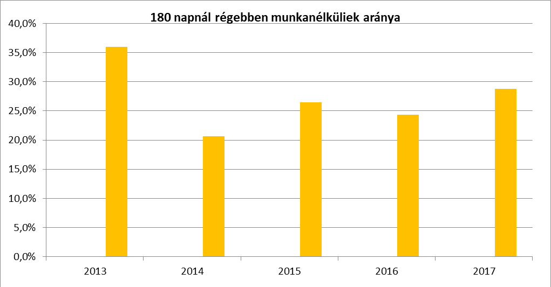
A táblázat alapján elmondható, hogy az évről-évre csökkenő számú munkanélküliek körében több a regisztrált nő, bár a különbség a két nem között kiegyenlítődni látszik.

b) alacsony iskolai végzettségűek foglalkoztatottsága
3.2.5. számú táblázat - Alacsonyan iskolázott népesség

Év | Legalább az általános iskola 8. évfolyamát elvégzett 15 éves és idősebb népesség, a megfelelő korúak százalékában |  | Iskolai végzettséggel  nem rendelkező 15 éves és idősebb népesség, a megfelelő korúak százalékában
Év | Nő | Férfi | Nő | Férfi
 | % | % | % | %
2001 | 81,1% | 89,6% | 18,9% | 10,4%
2011 | 91,7% | 96,8% | 8,3% | 3,2%
Forrás: TeIR, KSH Népszámlálás

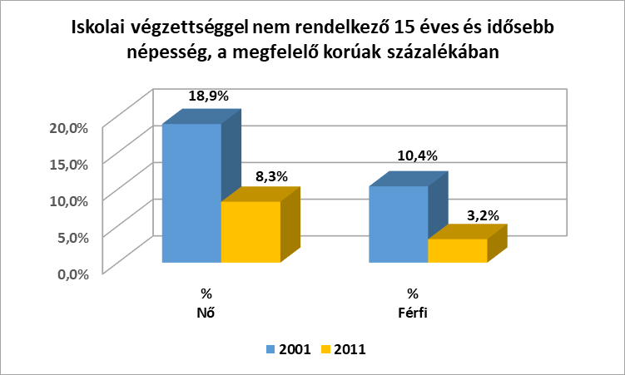

A 15 évesnél idősebb népesség körében 10 év alatt kevesebb, mint felére csökkent az iskolai végzettséggel nem rendelkező nők száma, a férfiaké pedig harmadára.
Alacsony iskolai végzettséggel elhelyezkedni nagyon nehéz, a munkáltatók szívesebben foglalkoztatják azt, akinek szakmája és gyakorlata is van a munka területén.
8 általános és annál kevesebb iskolai végzettséggel rendelkezők leginkább alkalmi munkából, idénymunkából veszik ki részüket. Az önkormányzat segítségével közfoglalkoztatás segíti őket a megélhetésük fenntartásában.
A szakmával rendelkező idősebbek szakmai tudása már elavult, a gyakorlati tudásuk segíthet az elhelyezkedésben.
A szakképzettség nélküli pályakezdők elhelyezkedési lehetőségei korlátozottak, mivel a munkáltatók gyakorlattal rendelkező munkavállalót alkalmaznak.

3.2.6. számú táblázat - Regisztrált munkanélküliek száma iskolai végzettség szerint

Év | Nyilvántartott álláskeresők száma összesen | A nyilvántartott álláskeresők megoszlása iskolai végzettség szerint
Év | Nyilvántartott álláskeresők száma összesen | 8 általánosnál alacsonyabb végzettség |  | Általános iskolai végzettség |  | 8 általánosnál magasabb iskolai végzettség
Év | Fő | Fő | % | Fő | % | Fő | %
2013 | 309 | 4 | 1,3% | 123 | 39,7% | 182 | 59,0%
2014 | 261 | 3 | 1,2% | 99 | 37,8% | 159 | 61,0%
2015 | 181 | 1 | 0,6% | 64 | 35,4% | 116 | 64,1%
2016 | 164 | 2 | 0,9% | 60 | 36,4% | 103 | 62,7%
2017 | 111 | 1 | 0,9% | 44 | 39,2% | 67 | 59,9%
Forrás: TeIR

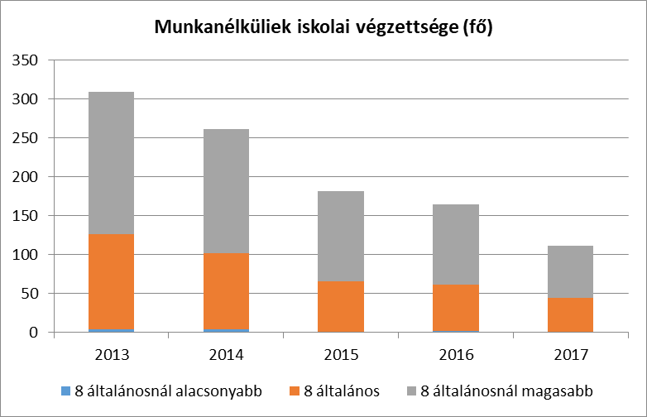

A regisztrált munkanélküliek száma 5 év alatt harmadára csökkent. 35-40 %-uk nem rendelkezik semmilyen szakmai képesítéssel, csak a 8 általános iskolai osztályt végezete el. Arányuk enyhén változó, de számuk csökkenő. A nyilvántartott álláskeresők közel 1%-a még a 8 osztályt sem végezte el, de ők is egyre kevesebben vannak.
Komolyabb probléma, hogy az általános iskolánál magasabb végzettségűek aránya nem csökken, bár számuk az elmúlt 5 évben harmadára mérséklődött.

3.2.7., valamint 3.2.8. számú adattáblák, melyek adatai arra mutatnak rá, hogy mennyire sikerül az iskolázatlanok bevonása a felnőttoktatásba.

3.2.7. számú táblázat - Általános iskolai felnőttoktatásban tanulók létszáma és a 8. évfolyamot eredményesen végzettek

év | általános iskolai felnőttoktatásban tanulók száma | 8. évfolyamot eredményesen befejezte a felnőttoktatásban
 | fő | Fő | %
2013 | n.a. | n.a. | n.a.
2014 | n.a. | n.a. | n.a.
2015 | n.a. | n.a. | n.a.
2016 | n.a. | n.a. | n.a.
2017 | n.a. | n.a. | n.a.
Forrás: TeIR, Területi Államháztartási és Közigazgatási Információs Szolgálat (TÁKISZ)
Általános iskolai felnőttoktatás nincs a településen, hiszen a 8 általános iskolai osztályt el nem végezettek száma igen alacsony, mely szám látható a 3.2.7. táblázatból.

3.2.8. számú táblázat - Felnőttoktatásban résztvevők száma középfokú iskolában

Év | Középfokú felnőttoktatásban résztvevők összesen | Szakiskolai felnőttoktatásban résztvevők száma |  | Szakközépiskolai felnőttoktatásban résztvevők száma |  | Gimnáziumi felnőttoktatásban résztvevők |  | Középiskolai tanulók száma a felnőttoktatásban (fő)
Év | Fő | Fő | % | Fő | % | Fő | % | Fő
2013 | n.a. | n.a. | n.a. | n.a. | n.a. | n.a. | n.a. | 205
2014 | n.a. | n.a. | n.a. | n.a. | n.a. | n.a. | n.a. | 160
2015 | n.a. | n.a. | n.a. | n.a. | n.a. | n.a. | n.a. | 160
2016 | n.a. | n.a. | n.a. | n.a. | n.a. | n.a. | n.a. | n.a.
2017 | n.a. | n.a. | n.a. | n.a. | n.a. | n.a. | n.a. | n.a.
Forrás: TeIR, KSH-TSAR

A táblázatban a vidéki és a csorvási székhelyű intézményekben működő felnőttoktatásban részvevők számát láthatjuk. Egyéb tekintetben nem rendelkezünk adattal.
Nagyobb igény mutatkozik a középfokú felnőttoktatásra, gimnáziumi képzés Csorváson 2008. óta működik. Az alábbi táblázatban látható, hogy az elmúlt években hányan szereztek érettségi vizsgát felnőttoktatásban Csorváson.

Eredményes érettségi vizsgát tett tanulók száma a felnőttoktatásban
2012 | 24
2013 | 24
2014 | 35
2015 | 21
2016 | 26
2017 | n.a.
Forrás: TeIR, KSH-TSAR

c) közfoglalkoztatás

3.2.9. számú táblázat - Közfoglalkoztatásban résztvevők száma
A 3.2.9. számú táblázat adatai arra világítanak rá, mekkora szerepe van a helyi munkaerő foglalkoztatásában az önkormányzat közfoglalkoztatási programjának. Összevetve a táblázat első oszlopának adatait a település aktív korú népességének nagyságával, látszik a közfoglalkoztatás szerepe. Összevetve az adatot az állástalanok számával megfigyelhető, tudja-e pótolni a foglalkoztatási forma a hiányzó munkalehetőségeket. E tényezőket figyelembe kell venni a helyi program tervezése során.

Ugyanezen összehasonlítások elvégezhetők a roma aktív korú munkaerő, illetve a roma aktív korú munkanélküliek száma és a közfoglalkoztatásban részt vevő romák, valamint nem romák száma között, amely a munkaerő-piaci helyzetüket tekintve egyik leghátrányosabb helyzetű társadalmi csoport lehetőségeiről ad képet.

Fontos megjegyezni, hogy a számszerű adatok mellett a munkatevékenység jellegét, a vonatkozó megállapodásokat, a munkavégzés körülményeit – szerződésnek történő megfelelés, biztonságos munkakörülmények megléte stb. – is vizsgálni kell ahhoz, hogy megállapítható legyen, valós segítséget jelent-e a közfoglalkoztatás megszervezésének módja, alkalmas-e visszavezetni a foglalkoztatottakat a munka világába és meghatározhatóak lehessenek a szükséges intézkedések.
Az egyes munkaerőpiaci intézkedésekről szóló 1139/2017. (III. 20.) Korm. határozat határozatban a Kormány egyetért azzal, hogy a közfoglalkoztatottak elsődleges munkaerőpiaci elhelyezkedését ösztönözni szükséges. Rendelkezik a közfoglalkoztatásra vonatkozó 2020-ig tartó céljairól, melyben feladatul jelöli ki többek közt a közfoglalkoztatásban részt vevők számának csökkentését.

év | Közfoglalkoztatás-ban résztvevők száma | Közfoglalkoztatásban résztvevők aránya a település aktív korú lakosságához képest | Közfoglalkoztatás-ban résztvevő romák/cigányok száma | Közfoglalkoztatásban résztvevők romák aránya az aktív korú roma/cigány lakossághoz képest
2013 | 211 | 6% | 17
2014 | 151 | 4% | 8
2015 | 173 | 5% | 8
2016 | 147 | 4% | 8
2017 | 137 | 4% | 8
Forrás: Önkormányzat adatai

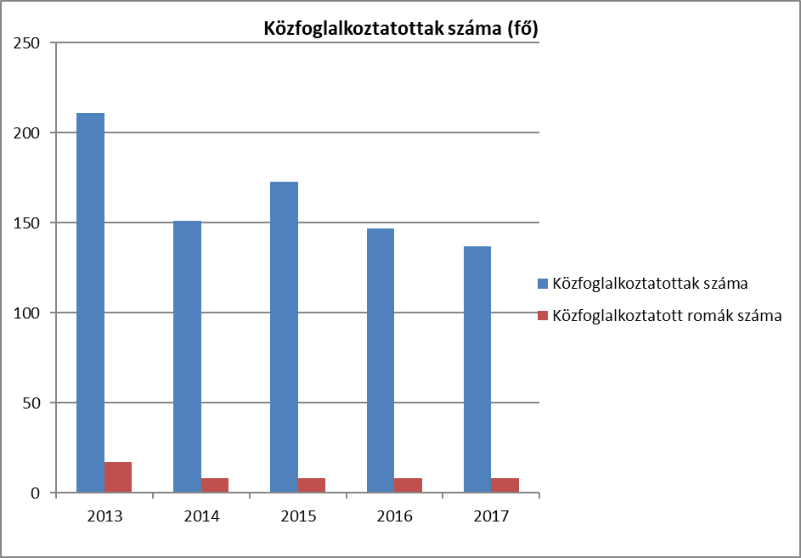

Önkormányzatunk hosszabb idejű közfoglalkoztatásban foglalkoztatott különböző korú, végzettségű álláskeresőket, hosszabb-rövidebb ideig. Fontos és elengedhetetlen volt szem előtt tartani, hogy olyan emberek jussanak a foglalkoztatásba, akik ténylegesen valamely hátránnyal rendelkező célcsoportba tartoznak, különös tekintettel a foglalkoztatást helyettesítő támogatásban (FHT) részesülőkre.
Fontos megjegyeznünk, hogy a közfoglalkoztatással az álláskeresők – különösen a tartósan álláskeresők – munkaerőpiacra való visszajutását kell elősegítenünk.

d) a foglalkoztatáshoz való hozzáférés esélyének mobilitási, információs és egyéb tényezői (pl. közlekedés, potenciális munkalehetőségek, tervezett beruházások, lehetséges vállalkozási területek, helyben/térségben működő foglalkoztatási programok stb.)

A városban nem tudunk olyan tervezett beruházásról, amely munkahelyet teremtene az álláskeresők számára. Helyben főleg a közmunka-program nyújt munkalehetőséget, vagy alkalmi- főleg idénymunkát vállalnak a munkanélküliek. A közeli nagyobb városokban több a munkalehetőség, azonban az utazásra fordított idővel is számolnia kell a dolgozónak, s ez főleg kisgyermekes szülőknél okozhat gondot. A közlekedés ugyanakkor jó, a 47-es számú főút és a Szeged-Békéscsaba közötti vasútvonal által nyújtott lehetőségek miatt.
A helyi adottságok lehetővé tennék növények, gyümölcsök feldolgozását, valamint állattartáshoz kapcsolódó feldolgozóipart lehetne létesíteni, esetleg EU-s támogatással is (tejfeldolgozó, savanyító üzem, biobrikett termelés). A feldolgozóipar vonzaná a bedolgozó családokat, plusz jövedelemforrást jelentene számukra. Értékesítési központ is kialakulhatna, ami a megtermelt javakat akár külföldre is el tudná juttatni. Ezek a lehetőségek fellendítenék a város foglalkoztatását, és segítenének kiemelni a mélyszegénységből a lakosságot.
Felvevő piac hiányában helyben kevesen vállalkoznak. A mélyszegénységben élők általában munkanélküliek, a Foglalkoztatási Osztály segítségével a piaci feltételek megléte mellett különböző vállalkozásokat indíthatnának be.

3.2.11. számú táblázat – A foglalkoztatáshoz való hozzáférés esélyének helyi potenciálja – közlekedés

Az adattábla segítségével a település munkaerő-piaci helyzetének a közlekedési lehetőségekkel való összefüggéseit tárhatjuk fel. Vizsgálható a helyi munkalehetőségek mellett a közeli foglalkoztatási centrum (városközpont, nagyváros, megyeszékhely, sőt esetlegesen a főváros) elérhetősége különböző közlekedési módozatokkal.
A táblázat összegyűjtött adatai arról adnak tájékoztatást, mekkora szerepe van a munkaerő-piaci sikertelenségben a közlekedésbeli hiányosságoknak. Akadályozza-e a közeli, vagy távolabbi foglalkoztatási centrumok munkahelyeinek elérését az idő, a különböző közlekedési lehetőségek járatsűrűsége vagy hiánya.
Csorváson e téren akadályozó tényezők nem merülnek fel, ugyanis a 47-es számú főút és a Békéscsaba-Szeged vasútvonal nyújtotta lehetőségek jó kihasználtságát mutatja a vonatok és autóbuszok száma.

 | elérhetőség átlagos ideje autóval | autóbusz járatpárok száma munka-napokon | átlagos utazási idő autóbusszal | vonat járatok átlagos száma munkanapokon | átlagos utazási idő vonattal | Kerékpár úton való megközelít-hetőség | átlagos utazási idő kerékpáron
Legköze-lebbi centrum | 15 perc | 26 | 20 perc | 14 | 16 perc | 47-es számú főút mentén kerékpárút | 60 perc
Megye-székhely | 20 perc | 25 | 25 perc | 14 | 24 perc | 47-es számú főút mentén kerékpárút | 1óra 30 perc
Főváros | 3 óra | 11 | 4 óra | 12 | 5 óra | -- | --
Forrás: helyi autóbusz társaság, MÁV, önkormányzat adatai

Az álláshelyekről, már nagyon sok helyen lehet információt kapni:
- Foglalkoztatási Osztály
- Foglalkoztatási Információs Pont (FIP): a Nemzeti Foglalkoztatási Szolgálat által közösségi helyszíneken – önkormányzatok, művelődési intézmények, teleházak, alapítványok, egyesületek stb. – kialakított információs helyek, ahol az ügyfelek tájékoztatást kaphatnak a munkaügyi szervezet szolgáltatásairól, támogatási lehetőségekről, intézhetik azokat az ügyeiket, amelyek segíthetnek foglalkoztatási problémáik megoldásában. Csorváson a Csorvási Szolgáltató Nonprofit Kft. telephelyén, a Rákóczi u. 37/A. sz. alatt érhető el az érdeklődők számára.
- internet pl.: Virtuális Munkaerőpiac Portál (VMP), https://vmp.munka.hu/
- újságok
- helyben, egymás közt

Azok számára, akiknek nincs lehetőségük otthonukban internet hozzáféréshez, a Családsegítő Szolgálat, Könyvtár stb. biztosítja ezt. Önéletrajzírás, motivációs levél készítésében is segítséget nyújt a Családsegítő és Gyermekjóléti Szolgálat és a FIP Pont. 5 jelentkező esetén a Linamar Hungary Zrt. képviselője által lehetőség nyílik a belépő teszt helyben, a Családsegítő és Gyermekjóléti Szolgálat Csorvási feladatellátási helyén való kitöltésére megtakarítva ezzel az álláskeresők utazásra fordítandó költségét.
Mobilitás – mivel Csorvás a 47-es számú főút mentén helyezkedik el, ezért a közlekedés jó a közeli, nagyobb városokba, a munkahelyre be tudnak utazni közúton a munkavállalók, a tömegközlekedés (busz és a vonat) is megoldott.

Potenciális munkalehetőség városunkban nagyon kevés van, néhány nagyobb létszámot foglalkoztató munkáltató mellett (Hunapfel, Csorvási Gazdák Szövetkezet) a kisebb vállalkozások csak néhány fő munkavállalót tudnak alkalmazni.

Mélyszegénységben élők vállalkozási lehetősége nagyon kicsi, vagy egyáltalán nem létezik az alacsony iskolázottság, a pénztelenség, az információ hiány miatt.
Munkahelyteremtés miatt fontos lenne a meglévő vállalkozások bővítése, vagy újak alapítása,

e) fiatalok foglalkoztatását és az oktatásból a munkaerőpiacra való átmenetet megkönnyítő programok a településen; képzéshez, továbbképzéshez való hozzáférésük

A fiatalok foglakoztatáshoz való hozzáférésének esélyei tekintetében Csorváson nincsenek foglakoztatást megkönnyítő- valamint az oktatásból a munkaerőpiacra való átmenetet megkönnyítő programok. Ezek a programok a közeli városokban, Békéscsabán és Orosházán, a Foglalkoztatási Osztályok szervezésében vehetők igénybe.

f) munkaerő-piaci integrációt segítő szervezetek és szolgáltatások feltérképezése (pl. felnőttképzéshez és egyéb munkaerő-piaci szolgáltatásokhoz való hozzáférés, helyi foglalkoztatási programok)

3.2.14. számú táblázat – A foglalkoztatáshoz való hozzáférés esélyének helyi potenciálja - felnőttek munkaerő-piaci integrációját segítő szervezetek és szolgáltatások feltérképezése
 | Van/nincs | Felsorolás
felnőttképző programok a településen | Van | - Báthory István Szakképző Iskola Nyírlugos, Csorvási Intézménye  (esti tagozatos érettségi)
felnőttképző programok a vonzásközpontban | van | -önerős felnőttképzések a különböző közép-és felsőoktatási intézmények szervezésében  -a munkaügyi központok szervezésében, támogatásával induló TÁMOP képzések  - TKKI által indított képzések: A Szociális és Gyermekvédelmi Főigazgatóság (továbbiakban SZGYF) a Türr István Képző és Kutató Intézet (TKKI) jogutódjaként foglalkozik felnőttképzéssel. A képzések elvégzését követő sikeres vizsga után az SZGYF vállalatokkal, önkormányzatokkal meglévő széles kapcsolatrendszerén és együttműködésein keresztül a helyi lehetőségeknek megfelelően igyekszik segíteni az elhelyezkedésben.
egyéb munkaerő-piaci szolgáltatások a településen | nincs | - Foglalkoztatási és Információs Pont
egyéb munkaerő-piaci szolgáltatások a vonzásközpontban | van | -állásbörzék, tájékoztatók  -Foglalkoztatási Osztályok-
Helyi foglalkoztatási programok a településen | Van | - közfoglalkoztatás
Helyi foglalkoztatási programok a vonzásközpontban | van | -megyén belüli foglalkoztatási programok (Vízügyi Igazgatóság, Magyar Közút)
Forrás: helyi adatgyűjtés

Felnőttképzés tekintetében lehetőség a gimnáziumi érettségi megszerzése Csorváson.
2013 óta az alábbi képzések indultak a közfoglalkoztatásban részt vevők számára: Hegesztő, Egészségőr, Kisgépkezelő, Kerti munkás, Bio- és zöldhulladék hasznosítás, Gyógynövénygyűjtő, Zöldség-gyümölcs tartósító (a nagy érdeklődésre való tekintettel kétszer is), és Alapkompetencia-képzés. A közeli városokban önerős vagy különféle pályázatok által támogatott közép és felsőfokú képesítéseket adó képzések indulnak. Egyéb munkaerő-piaci szolgáltatásokat a munkaügyi hivatalok szervezésben lehet elérni. Helyi foglalkoztatási program a településen közfoglalkoztatás. A településen kívül pedig a Vízügyi Igazgatóság és a Magyar Közút szervezésében indulnak foglalkoztatási programok.

g) mélyszegénységben élők és romák települési önkormányzati saját fenntartású intézményekben történő foglalkoztatása

A mélyszegénységben élők és romák foglakoztatása az önkormányzat saját fenntartású intézményeiben elsősorban közfoglalkoztatás keretében történik.

h) hátrányos megkülönböztetés a foglalkoztatás területén

Településünkön nincs adatunk vagy tudomásunk ilyen fajta diszkriminációról, a helyi foglalkoztatókkal kapcsolatban nem tudunk erről beszámolni.
A hátrányos megkülönböztetés nem csak a roma származású embereket érintheti, hanem vidéken élő munkavállalókat is. Amennyiben helyben nincs elegendő munkahely, a munkavállaló a legközelebbi városokban keres munkát. A foglalkoztatók sajnos nem minden esetben fizetik a bejáráshoz szükséges utazási költséget, így a minimálbért kereső munkavállalónak nem éri meg a munkát elvállalni. Csorvási viszonylatban Orosháza és Békéscsaba a befogadó városok, ott vannak nagyobb üzemek, ahol lehetősége lehet elhelyezkedni a munkát keresőnek.

3.3 Pénzbeli és természetbeni szociális ellátások, aktív korúak ellátása, munkanélküliséghez kapcsolódó támogatások

E fejezetben kiemeljük a pénzbeli és természetbeni szociális támogatásokat, valamint a munkaerő-piaci szolgáltatásokat és az álláskeresők számára elérhető támogatásokat.

E területen az Szt. 25. §, 26.§ és 47. §-a alapján a szociálisan rászoruló személyek részére a következő pénzbeli és természetbeni ellátási formák adhatók:
- Pénzbeli ellátások: időskorúak járadéka, foglalkoztatást helyettesítő támogatás, egészségkárosodási és gyermekfelügyeleti támogatás, ápolási díj.
- Egyes szociális rászorultságtól függő pénzbeli ellátások egészben vagy részben természetbeni szociális ellátás formájában is nyújthatók, így lakhatáshoz kapcsolódó rendszeres kiadások viseléséhez, rendkívüli települési támogatás
- Természetbeni ellátás továbbá a közgyógyellátás és az egészségügyi szolgáltatásra való jogosultság.

3.3.1. számú táblázat - Álláskeresési segélyben részesülők száma

Év | 15-64 év közötti állandó népesség száma | Álláskeresési segélyben részesülők (fő) | Álláskeresési segélyben részesülők %
2013 | 3 488 | 7 | 0,2%
2014 | 3 448 | 12 | 0,3%
2015 | 3 411 | 14 | 0,4%
2016 | 3 345 | 12 | 0,4%
2017 | 3 320 | 9 | 0,3%
Forrás: TeIR, NGM

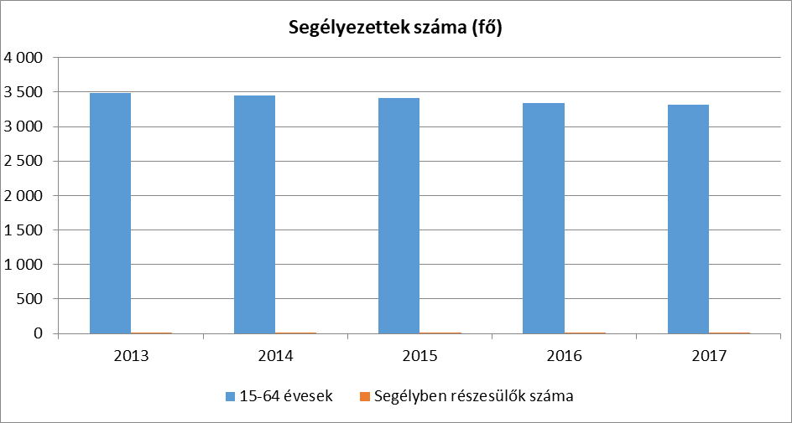

3.3.2. számú táblázat - Járadékra jogosult regisztrált munkanélküliek száma
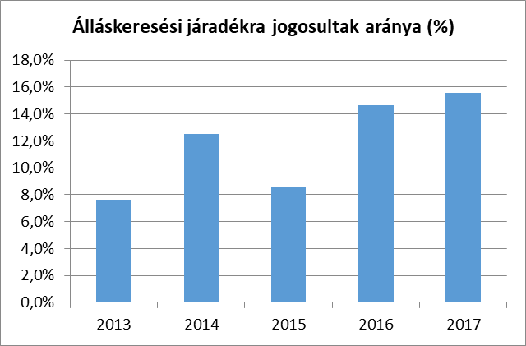
Év | Nyilvántartott álláskeresők száma | Álláskeresési járadékra jogosultak
Év | Fő | Fő | %
2013 | 308,75 | 23,50 | 7,6%
2014 | 245,25 | 30,75 | 12,5%
2015 | 181,00 | 15,50 | 8,6%
2016 | 140,00 | 20,50 | 14,6%
2017 | 111,00 | 17,25 | 15,5%
Forrás: TeIR, Nemzeti Munkaügyi Hivatal

Az adatok azt mutatják, hogy az összes nyilvántartott álláskeresőnek csak mindössze 15-20 százaléka jogosult álláskeresési járadékra, a fennmaradó 80-85% vélhetően alkalmi munkából és önkormányzati segélyekből tartja fenn magát.
Az Flt. 25. § (1) bekezdése szerint álláskeresési járadék illeti meg azt, aki
a) álláskereső,
b)150 az álláskeresővé válását megelőző három éven belül legalább 360 nap - a 27. § (1) bekezdésében meghatározott - jogosultsági idővel rendelkezik,
d)152 munkát akar vállalni, de önálló álláskeresése nem vezetett eredményre, és számára az állami foglalkoztatási szerv sem tud megfelelő munkahelyet felajánlani.

Fent idézett jogszabály alapján arra lehet következtetni, hogy az álláskeresők nagy része nem töltött el összesen 360 napot a foglalkoztatásban az álláskeresővé válását megelőző 3 évben.

3.3.3. számú táblázat- Rendszeres szociális segélyben és foglalkoztatást helyettesítő támogatásban részesítettek száma

Év | Egészségkárosodási és gyermekfelügyeleti támogatásban részesülők átlagos száma 2016. márc. 1-től (2015. február 28.-ig rendszeres szociális segélyben részesülők |  | Foglalkoztatást helyettesítő támogatás (álláskeresési segély
Év | Fő | 15-64 évesek %-ában | Fő | Munkanélküliek %-ában
2013 | 115,75 | 3,32% | 14,25 | 4,62%
2014 | 65,75 | 1,91% | 12,00 | 4,89%
2015 | 43,25 | 1,27% | 14,25 | 7,87%
2016 | 34,25 | 1,02% | 12,25 | 8,75%
2017 | 24,25 | 0,73% | 8,66 | 7,80%
Forrás: TeIR KSH TSTAR
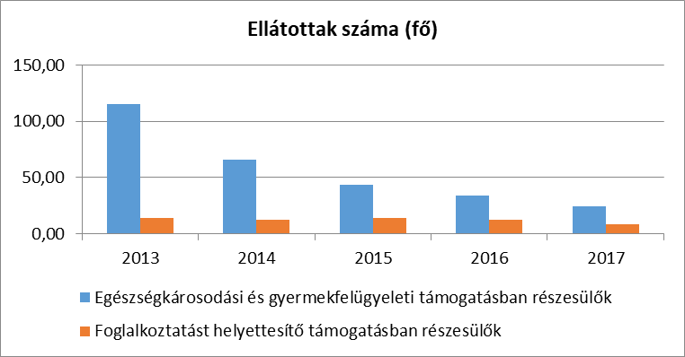

A táblázatból kitűnik, hogy az évente egyre csökkenő számú rendszeres szociális segélyben részesülő mellett a foglalkoztatást helyettesítő támogatásban részesülők is egyre kevesebben vannak, bár ez utóbbiak aránya a munkanélküliek körében nem mérséklődik. Megoldást a magasabb számú munkalehetőség, a foglalkoztatási és elhelyezkedési kedv erősítése, és az esetleges képzések, átképzések jelentenének.

3.4 Lakhatás, lakáshoz jutás, lakhatási szegregáció

E fejezetben a lakhatáshoz kapcsolódó területet elemezzük, kiemelve a bérlakás-állományt, a szociális lakhatást, az egyéb lakáscélra nem használt lakáscélú ingatlanokat, feltárva a településen fellelhető elégtelen lakhatási körülményeket, veszélyeztetett lakhatási helyzeteket és hajléktalanságot, illetve a lakhatást segítő támogatásokat. E mellett részletezzük a lakhatásra vonatkozó egyéb jellemzőket, elsősorban a szolgáltatásokhoz való hozzáférést.
3.4.1. számú táblázat - Lakás állomány

Év | Lakásállomány (db) | Ebből elégtelen lakhatási körülményeket biztosító lakások száma | Bérlakás állomány (db) | Ebből elégtelen lakhatási körülményeket biztosító lakások száma | Szociális lakásállomány (db) | Ebből elégtelen lakhatási körülményeket biztosító lakások száma | Egyéb lakáscélra használt nem lakáscélú ingatlanok (db) | Ebből elégtelen lakhatási körülményeket biztosító lakások száma
2013 | 2 357 |  | 23
2014 | 2 357 |  | 23
2015 | 2 357 |  | 23
2016 | 2 357 |  | 23
2017 | 2 357 |  | 23
Forrás: önkormányzati adatok

Csorváson az összes lakásállományból kb. 250 lakatlan lakóház van. Ezeknek a lakatlan ingatlanoknak az állapota évről-évre romlik, ezek között van a kb. 20 db elégtelen lakhatási körülményeket biztosító lakás.

a) bérlakás-állomány

Csorváson nincs szociális alapon bérbe adható lakás. Az önkormányzat bérlakás állománya 23 db lakás. Ebből 16 lakás ifjúsági garzonlakás, melyeket lakás-előtakarékossági szerződés megkötése mellett kedvezményesen, a további 7 db önkormányzati bérlakást piaci alapú, önkormányzati rendeletben rögzített bérleti díj fizetése mellett adja bérbe az önkormányzat.
Nehéz anyagi körülmények között élők kisebb albérletbe, vagy bérlakásba szeretnének költözni, de ez még nem megoldott a városban. Az idősek, vagy egyedül élők részére szükség lenne az ifjúsági garzonlakásokhoz hasonló kisebb alapterületű lakásokra.
Nagyon sok üres lakás található a városban, amit szeretnének a tulajdonosok értékesíteni, de a jelenlegi gazdasági helyzetben ezt nem tudják megtenni. A bérbeadás nem jöhet számításba az állapotrosszabbodás, vagy számlatartozás meghagyása miatt.

b) szociális lakhatás

A szociális bérlakás nincs a településen. A lakosság lakhatása megoldott, vagy az ilyen jellegű problémáit saját maga megoldja, akár esetenként komfort nélküli lakásokban is. Csorváson nincsenek olyan településrészek, amelyek mesterségesen elkülönülnek, és bizonyos tulajdonságokkal rendelkező csoportok lakhatását szolgálják.

c) egyéb lakáscélra használt nem lakáscélú ingatlanok

Az önkormányzatnak nincs tudomása olyan nem lakáscélú ingatlanról, amelyet lakáscélra használnak.

d) elégtelen lakhatási körülmények, veszélyeztetett lakhatási helyzetek, hajléktalanság

A településen lévő lakások 99 %-a elégséges lakhatási körülményeket biztosít a lakói számára. Az önkormányzat különösen téli időszakban figyelemmel kíséri a veszélyeztetetteket (pl. fagyásveszélynek kitettek), és intézkedik tüzelővel való ellátásukról.
Sajnos vannak olyan családok, egyének, akiknek lakáskörülményei a minimális szintet alig érik el. A pénztelenség miatt nem tudták kifizetni a számláikat, van olyan lakás, amelyet már az elektromos energiaellátásból is kikapcsolták, vagy az ivóvíz szolgáltatást korlátozták. Vannak családok, akiknek az alapvető szükségleteik kielégítésére sincs lehetőségük, így az ingatlanok karbantartása sem történik meg, mely azok állagának romlásához vezet.
Az elégtelen lakhatási körülményeket az önkormányzat a lakásfenntartási támogatási rendszerrel igyekszik segíteni.
Hajléktalanság egyébként nem jellemző a településre. Helyben nem lenne megoldott a hajléktalanok elhelyezése, de szociális háló segítségével a Kistérségen belül megoldható az elhelyezésük, ha felmerül ilyen eset (Orosházi kistérség hajléktalanszállója).

e) lakhatást segítő támogatások

3.4.3. számú táblázat - Lakásfenntartási és adósságcsökkentési támogatásban részesülők
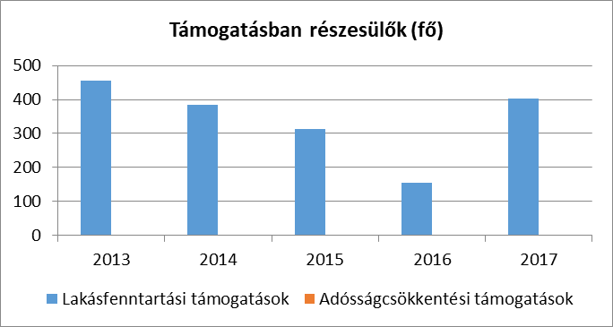
Év | Lakásfenntartási támogatásban részesített személyek száma | Összesen adósságcsökkentési támogatásban részesítettek száma
2013 | 456 | 0
2014 | 384 | 0
2015 | 314 | 0
2016 | 155 | 0
2017 | 403 | 0
Forrás: TeIR, KSH Tstar, önkormányzati adatok

A településen a következő rendszeres támogatásban részesülhetnek a rászorulók: települési támogatás lakhatásra, települési támogatás szemétszállításra. Ez utóbbi segélytípust 2017-ben vezette be Csorvás Város Képviselő-testülete a 70 év feletti lakosok számára, emiatt a lakhatási típusú támogatások száma 2017-ben emelkedett.

f) eladósodottság

Komoly problémát jelent napjainkban az eladósodás, különösen a hátrányos helyzetű, munkájukat elveszítő, vagy alacsony jövedelmű idős, vagy több gyermekes családok esetében. Ez a réteg veszítheti el a lakását, válhat hajléktalanná leginkább, vagy náluk kapcsolják ki fizetés hiányában a közszolgáltatásokat. Jelentősen megnövekedett az eladósodott családok száma, s ez a célcsoport vált leginkább veszélyeztetetté a lakásuk elvesztése, a hajléktalanná válás, vagy fizetés hiányában a közműszolgáltatások kikapcsolása miatt.
A lakosság eladósodását mutatja a hivatalhoz érkezett végrehajtói irodák által küldött hirdetmények száma is: az elmúlt 5 évet tekintve átlagosan évi 15.
Nagyon sok család vett fel deviza alapú hitelt, amelyet nem tudnak törleszteni. A legrosszabb esetben árverés útján értékesítik az ingatlant, miután a lakhatást albérlet útján, vagy rokonokhoz költözéssel oldják meg a családok. A felhalmozott elmaradt törlesztő részletek és közüzemi számlák teljesítését már nem tudják megoldani, és ezekből következik az elszegényedés, a mélyszegénység, amelyből sokszor a felnövekvő gyermekek sem találnak kiutat.

g) lakhatás egyéb jellemzői: külterületeken és nem lakóövezetben elhelyezkedő lakások, minőségi közszolgáltatásokhoz, közműszolgáltatásokhoz, közösségi közlekedéshez való hozzáférés bemutatása

Tanyán élő lakosság száma elenyésző. 26 tanyában élnek a település külterületén elszórtan, 10 lakásban pedig a belterülettől néhány km-re lévő tanyaközpontban. Egy tanyában 1-2 fő él. A közelmúltban épített tanyák már olyan területen épültek, ahol minden közmű, de legalább a víz és elektromos energia a rendelkezésre áll. A régebbi építésű, idősek által lakott tanyák közmű ellátottsága hiányosabb, a villamos energiaellátás szinte minden tanyában biztosított. Hat tanya kivételével a legtöbb tanya szilárd burkolattal ellátott út menetén található, így a főközlekedési utak elérhetők. De a közlekedés a tanyákról inkább csak saját járművekkel – kerékpár, autó – oldható meg.
3.5 Telepek, szegregátumok helyzete

Szegregátum, illetve szegregációval veszélyeztetett lakókörnyezet nincs a településen.

3.6 Egészségügyi és szociális szolgáltatásokhoz való hozzáférés

E fejezet jogszabályi környezetét az alábbiakban foglaljuk össze. Elsőként kiemeljük az egészségügyi alapellátásról szóló 2015. évi CXXIII. törvényt, mely előírja, hogy a települési önkormányzat az egészségügyi alapellátás körében gondoskodik, ennek megfelelően településünkön az alábbi egészségügyi szolgáltatások érhetők el:
a) a háziorvosi, házi gyermekorvosi ellátás,
b) a fogorvosi alapellátás,
c) az alapellátáshoz kapcsolódó ügyeleti ellátás, (Kistérségi szinten, Orosházán működik)
d) a védőnői ellátás,
e) az iskola-egészségügyi ellátás.

Az egészségügyről szóló 1997. évi CLIV. törvény szerint a települési önkormányzat a környezet- és település-egészségügyi feladatok körében gondoskodik
- a köztisztasági és településtisztasági feladatok ellátásáról,
- biztosítja a rovarok és rágcsálók irtását,
- folyamatosan figyelemmel kíséri a település környezet-egészségügyi helyzetének alakulását és ennek esetleges romlása esetén – lehetőségeihez képest – saját hatáskörben intézkedik, vagy a hatáskörrel rendelkező és illetékes hatóságnál kezdeményezi a szükséges intézkedések meghozatalát,
- együttműködik a lakosságra, közösségekre, családi, munkahelyi, iskolai színterekre irányuló egészségfejlesztési tevékenységekben, valamint támogatja és aktívan kezdeményezi ezeket.

A szociálisan rászorultak részére személyes gondoskodást az állam, valamint az önkormányzatok biztosítják. A Szt. értelmében a személyes gondoskodás magában foglalja a szociális alapszolgáltatásokat és szakosított ellátásokat.

Csorváson elérhető szociális alapszolgáltatások: étkeztetés, házi segítségnyújtás, családsegítés, jelzőrendszeres házi segítségnyújtás, nappali ellátás.
Személyes gondoskodás körébe tartozó szakosított ellátások: az ápolást, gondozást nyújtó intézmény, a lakóotthon.
Az Ebktv. rendelkezése értelmében az egyenlő bánásmód követelményét érvényesíteni kell a társadalombiztosítási rendszerekből finanszírozott, továbbá a szociális, illetve gyermekvédelmi pénzbeli és természetbeni, valamint személyes gondoskodást nyújtó ellátások igénylése és biztosítása, a betegségmegelőző programokban és a szűrővizsgálatokon való részvétel, a gyógyító-megelőző ellátás, a tartózkodás céljára szolgáló helyiségek használata, az élelmezési és egyéb szükségletek kielégítése során.
Az egyenlő bánásmódhoz való jog magában foglalja különösen az azonos egészségügyi intézmények használatának, az ugyanolyan színvonalú és hatékony, illetőleg nem magasabb kockázattal járó gyógykezelésben, valamint betegségmegelőző programokban (szűrővizsgálatokban) való részvétel jogát.

3.6.1. számú táblázat – Orvosi ellátás

év | Felnőttek és gyermekek részére tervezett háziorvosi szolgálatok száma | Csak felnőttek részére szervezett háziorvosi szolgáltatások száma | házi gyermekorvosok által ellátott szolgálatok száma
2012 | 0 | 3 | 1
2013 | 0 | 3 | 1
2014 | 0 | 3 | 1
2015 | 0 | 3 | 1
2016 | 0 | 3 | 1
2017 | 0 | 3 | 1
Forrás: TeIR, KSH Tstar

A 2010-ben újjáépített házorvosi rendelőben érhető el a felnőttek számára a háziorvosi ellátás, és gyermekorvosi ellátás.

3.6.2. számú táblázat - Közgyógyellátási igazolvánnyal rendelkezők száma
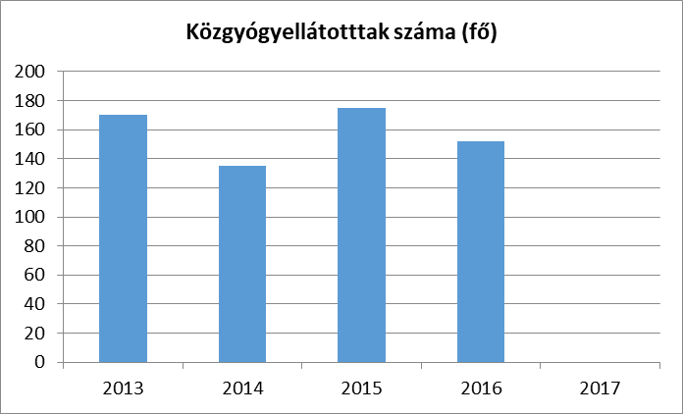
év | közgyógyellátási igazolvánnyal rendelkezők száma
2013 | 170
2014 | 135
2015 | 175
2016 | 152
2017 | n.a.
Forrás: TEIR

A táblázat jól szemlélteti, hogy a közgyógyellátási igazolvánnyal rendelkezők száma az elmúlt 5 évben hullámzó értékeket mutat.

3.6.3. számú táblázat - Ápolási díjban részesítettek száma

Év | Ápolási díj, alanyi jogon: támogatásban részesítettek évi átlagos száma | Ápolási díj, méltányossági alapon: támogatásban részesítettek évi átlagos száma | Összesen
2013 | 28 | 0 | 28
2014 | 29 | n.a. | -
2015 | n.a. | n.a. | -
2016 | 28 | n.a. | -
2017 | n.a. | n.a. | -
Forrás: TeIR, KSH Tstar

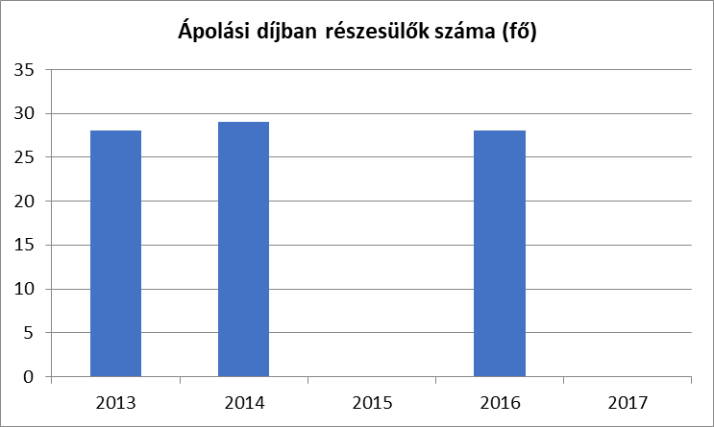

a) az egészségügyi alapszolgáltatásokhoz, szakellátáshoz való hozzáférés

Az egészségügyi alapellátás megoldott a városban, viszont a szakrendelők Orosházán találhatók. A betegeknek beutazása magas költséggel jár. Egy mélyszegénységben élő család alacsony jövedelméből az alapvető szükségletei költségét is nehezen tudja fedezni, ezért a szakrendelőbe utazás költségeit nem tudja finanszírozni, továbbá a gyógyszerek kiváltása is bizonytalan. Igény lenne helyben folyamatos szakorvosi ellátásra.

b) prevenciós és szűrőprogramokhoz (pl. népegészségügyi, koragyermekkori kötelező szűrésekhez) való hozzáférés

A kötelező szűrővizsgálatokat a háziorvosok és védőnők szervezik, és tartják nyilván. Évente egészségnapokat rendeznek a településen, ahol többféle szakorvosi vizsgálatra lehetőség van. A korábbi években – évente több alakalommal rendszeresek voltak a nőgyógyászati szűrővizsgálatok, melyet az Orosházi Kórházból orvosai végezetek. 2013-ban már az ilyen irányú szűrővizsgálatok gyakorisága lecsökkent, mivel a kórház a szűkös költségvetése, és az orvoshiány miatt nem tudja finanszírozni ezeket a vizsgálatokat.

c) fejlesztő és rehabilitációs ellátáshoz való hozzáférés

Fejlesztésre szoruló gyermekek esetében az egyszerűbb eseteket az iskola helyben megoldja.
A súlyosabb beteg gyermekek speciális iskolába járnak Orosházára, Gyulára, Békéscsabára. Iskolába járásukat segíti a Mozgáskorlátozottak Békés Megyei Egyesülete, vagy a szülők saját erőből hordják őket naponta.
A Mozgáskorlátozottak Békés Megyei Egyesülete intézményei: az Önálló Életvitel Központ és Támogató Szolgálat, a Csillag Szociális Szolgáltató Központ Lakóotthon és Integrált Támogató Szolgáltatás, a Napraforgó Egységes Gyógypedagógiai Módszertani Intézmény, Pedagógiai Szakszolgálat, Óvoda és Fejlesztő Nevelés-oktatást Végző Iskola, és a Napraforgó Központ Fogyatékosok Nappali Intézménye.
A szállító szolgálatuk az akadálymentes járművekkel áll rendelkezésre. Így segítik ügyfeleiket, hogy az iskolába, munkába, gyógykezelésre, szabadidős programokra, vagy a rokonaikhoz biztonságosan eljuthassanak. Békéscsaba kistérségben végzi hasznos tevékenységét a megyei székhelyű központ.
A Napraforgó Egységes Gyógypedagógiai Módszertani Intézmény, Pedagógiai Szakszolgálat, Óvoda és Fejlesztő Nevelés-oktatást Végző Iskola egy közoktatási intézményegység, ahol 5 éves korig a gyermekek korai fejlesztése, 5-7 éves korú gyermekek fejlesztő felkészítése, 6-23 éves korú súlyosan, halmozottan fogyatékos tanulók fejlesztő iskolai képzése és az integráltan nevelt, oktatott gyermekek konduktív pedagógiai ellátása valósul meg. A többségi oktatásból, nevelésből kimaradó 3-23 éves korú fogyatékos gyermekek és fiatalok számára nyújt megoldást a nappali intézményi ellátásuk.
Az intézmény alapvető nevelési, fejlesztési feladata a gyermek és fiatalok testi, lelki szükségleteinek kielégítése, a testi-lelki harmónia megteremtése mellett az eltérő fejlődésmenet kompenzálása az egyéni képességekhez idomulva. Az ellátás során nagy hangsúlyt fektetnek az önkiszolgálásra nevelésre, hogy a fiatal képes legyen a saját szükségleteinek állapota szerinti ellátására. A fizikális ellátáson túl fontos a gyerekek és fiatalok társas kapcsolatainak erősítése, a beilleszkedési folyamat segítése.

Tekintettel azokra a szociálisan hátrányos helyzetű családban nevelkedő 0-3 éves gyermekekre, akik számára otthon korlátozottan biztosítottak a szociális és egyéb értelmi képességek kibontakoztatásához szükséges feltételek, indokoltnak tartjuk Csorvás városban egy Biztos Kezdet Gyerekház létrehozását. Amennyiben a szülők szívesen vennének részt gyermekeikkel a Gyerekház által biztosított programokon és foglalkozásokon, akkor ezeknek a gyermekeknek a szociális, mentális és fizikai fejlődése óvodakötelezettségük eléréséig biztosítható volna. Emellett a fejlesztésre szoruló területeket hamarabb ismernék fel az ott dolgozó szakemberek a – szerencsés esetben - mindennapi kapcsolat révén.

Eü - fizikoterápia helyben található, egyéb mozgásszervi terápiák - Gyopárosfürdőn. Rehabilitációs munkahelyek vannak a városban, de létszámukat fontos lenne emelni, mert nagy rá az igény.

d) közétkeztetésben az egészséges táplálkozás szempontjainak megjelenése

Az életkori sajátosságoknak és a táplálkozás-egészségügyi előírásoknak figyelembevételével az igények lehetőségeink szerinti kielégítése. Zöldség-gyümölcs- és tejtermékeknek minél nagyobb arányú beépítése a napi élelmiszerek elkészítésébe. A szervezet számára nélkülözhetetlen omega 3 zsírsavakat biztosító halételek és halkészítmények előírás szerinti beépítése a táplálkozásba.

e) sportprogramokhoz való hozzáférés

A településen szervezett sportprogramokhoz minden csorvási lakos szegregációtól mentesen, szabadon hozzáférhet. Ezeket a programokat általában a fedett tormacsarnokban, vagy a sportpályán szervezik.

f) személyes gondoskodást nyújtó szociális szolgáltatásokhoz való hozzáférés

Az Egyesített Szociális Intézményben szociális alapszolgáltatásokat és szakosított ellátásokat is nyújtanak az arra rászoruló, ill. azt igénylők részére. A működő alapszolgáltatások: házi segítségnyújtás, családsegítés, jelzőrendszeres házi segítségnyújtás, nappali ellátás. Az intézmény szakosított ellátást is nyújt, úgy, mint ápolást, gondozást nyújtó intézmény, valamint idősek nyugdíjasházaként is működik.

g) hátrányos megkülönböztetés, az egyenlő bánásmód követelményének megsértése a szolgáltatások nyújtásakor

Nem ismert hátrányos megkülönböztetés szolgálatnyújtáskor. A jogszabályban előírtak alapján járnak el. A település minden polgára egyenlő eséllyel vehet igénybe minden szolgáltatást.

h) pozitív diszkrimináció (hátránykompenzáló juttatások, szolgáltatások) a szociális és az egészségügyi ellátórendszer keretein belül

Beiskolázási segélyt kaphatnak azok a mélyszegénységben élő családok, akiknek a beiskolázás megoldhatatlan problémát jelent. Télen tüzelőhöz, tartós élelmiszersegélyhez juthatnak a rászorulók.

3.7 Közösségi viszonyok, helyi közélet bemutatása

a) közösségi élet színterei, fórumai

A helyi közösségi élet a színterei: a Művelődési ház, a Könyvtár, a nyugdíjas klubok, a Hérics szálló és konferencia központ, a sportcsarnok, sportpálya.
A közösségi élet egyik fóruma a Csorvási Híradó, ami a településen megjelenő sajtótermék. (Szerkesztőség és kiadó: Csorvás Város Polgármesteri Hivatala, felelős kiadó: Baráth Lajos polgármester) Ebben bárki leírhatja a közre tartozó problémáit, közölheti véleményét, és a településen történő eseményekről is tudósít.
Az intézmények által működtetett honlapok fórum rovata is ezt a célt szolgálja az információk továbbításán túl.

b) közösségi együttélés jellemzői (pl. etnikai konfliktusok és kezelésük)

Csorváson nincsenek etnikai konfliktusok. a Csorvási Roma Önkormányzat a rendelkezésére álló eszközökkel megpróbált tenni azért, hogy konfliktusoktól mentes legyen az egymás mellett élés.
A városban békésen él egymás mellett a szlovák, a cigány és a magyar lakosság. Évente megrendezésre kerül a szilveszteri óévbúcsúztató bál, ahová az ingyenes vacsorára a hátrányos helyzetűeket és a környező településekről roma vendégeket várnak.
Áprilisban tartják a Roma napot, melyre kb. 200 vendéggel együtt cigány elnököket is meghívnak. Ezen a Művelődési Házban rendezett, főzéssel egybekötött rendezvényen roma és nem roma gyerekek egyaránt fellépnek, énekkel, tánccal, versmondással színesítik az 1 napos ingyenes programot.
A Roma Önkormányzat továbbá családi nappal egybekötött közmeghallgatást tart minden évben ingyenes ebéddel, továbbá nagyon sok gyermek kap tőlük mikulás csomagot, s utazhat velük a Debreceni Virágkarneválra.
Minden évben megrendezésre kerül a „Szlovák disznótoros” nap, ahol a cél a szlovák hagyományok megismertetése. A rendezvények minden esetben konfliktusoktól mentesen zajlottak le.

c) helyi közösségi szolidaritás megnyilvánulásai (adományozás, önkéntes munka stb.)

Csorváson több civil szervezet működik, a rászoruló családok sok támogatást kapnak tőlük természetben és anyagiakban is. Azonban nemcsak a civil szervezetek, hanem a lakosság adományai is eljutnak a szegények felé.
A településen több alkalommal szerveződtek jótékonysági bálok, az Iskola, az Idősek otthona, a Sportkör és az Óvoda megsegítésére. Minden karácsony előtt karácsonyi ünnepség keretében kerül kiosztásra a szponzorok és az önkormányzat által adományozott édesség a rászoruló körében.

3.8 A roma nemzetiségi önkormányzat célcsoportokkal kapcsolatos esélyegyenlőségi tevékenysége, partnersége a települési önkormányzattal

A helyi nemzetiségi önkormányzat kötelező és önként vállalt közfeladatait a nemzetiségek jogairól szóló 2011. évi CLXXIX. törvény 115-116. §-ai rögzítik.

A helyi nemzetiségi önkormányzat kötelező közfeladata többek közt a képviselt közösség érdekképviseletével, esélyegyenlőségének megteremtésével kapcsolatos feladatok ellátása, különösen tekintettel a helyi önkormányzatnak a nemzetiségek jogainak érvényesítésével kapcsolatos feladataira,

A helyi nemzetiségi önkormányzat önként vállalt feladatot láthat el különösen a nemzetiségi oktatási és kulturális önigazgatással összefüggő ügyekben, a társadalmi felzárkózás, a szociális, ifjúsági, kulturális igazgatás és a közfoglalkoztatás területén, valamint településüzemeltetési és településrendezési feladatok körében.

A nemzetiségi önkormányzat együttműködését az állami és a helyi önkormányzati szervekkel a nemzetiségek jogairól szóló törvény 79-86. §-ai rögzítik.

A helyi önkormányzat a helyi nemzetiségi önkormányzat részére - annak székhelyén - biztosítja az önkormányzati működés személyi és tárgyi feltételeit, továbbá gondoskodik a működéssel kapcsolatos végrehajtási feladatok ellátásáról. Csorváson 2006. évtől működik roma önkormányzat.

3.9 Következtetések: problémák beazonosítása, fejlesztési lehetőségek meghatározása.

5 évvel ezelőtt az előző HEP készítésekor a jelenlegi helyzethez képest az alábbi különbségek tapasztalhatóak a mélyszegénységben élők és romák helyzetében:

2013-ban kb. 300 fővel több 15-64 éves korú lakosa volt Csorvásnak, és körükben 7%-kal volt magasabb amunkanélküliek aránya.
A regisztrált munkanélküliek száma a négyszerese volt a jelenleginek, a 180 napnál régebben regisztráltak pedig az 50%-át tették ki az összes munkanélkülinek. Ez az arány ma 28%. Ebből arra lehet következtetni, hogy manapság gyorsabban találnak munkát, és kevesebben töltenek egyszerre huzamosabb időt munkanélküliként.
A közfoglalkoztatottak száma 5 éve kb. 40 fővel volt kevesebb.
5 évvel ezelőtt az álláskeresők 62%-a volt jogosult álláskeresési járadékra, jelenleg 10-20%-uk felel meg a jogosultsági feltételeknek. Mivel a feltétele a 3 éven belül legalább 1 év munkaviszony megléte, arra lehet következtetni, hogy az 5 évvel ezelőtti időszakban kétszer annyi volt azoknak az álláskeresőknek az aránya, akik az álláskeresővé válásukat megelőző 3 évben legalább 1 év munkaviszonnyal rendelkeztek. Meg kell jegyezni azonban azt is, hogy jelenleg az álláskeresési járadékra jogosultak száma 15-20, míg az előző időszakban nagyságrendileg 250 főről beszélhettünk.
A foglalkoztatást helyettesítő támogatásban, ápolási díjban közgyógyellátásban és lakhatási támogatásban részesülők száma, aránya számottevően nem változott.
Az előző HEP-ben a munkavállalási lehetőségek szűkösségét és az alacsony iskolai végzettség orvoslására „Út a munkához” és „Tanulni egy életen át” címmel 2 intézkedést dolgoztunk ki, melyek által fenntartottuk a közfoglalkoztatást, képzési lehetőségeket biztosítottunk. E két területet vagy problémát összevontan vinnénk tovább, hiszen a munkanélküliség vagy alacsony iskolázottság nem szűnt meg.

A mélyszegénységben élők és a romák helyzete, esélyegyenlősége vizsgálata során településünkön

beazonosított problémák | fejlesztési lehetőségek
A hátrányos helyzetű családokban nevelkedő gyermekek ingerszegény környezetben élnek, hiányzó szociális kompetenciák érzékelhetőek. | Biztos Kezdet Gyerekház létrehozása pályázati forrás elérhetősége esetén.
A munkavállalási lehetőségek szűkösek | Képzések, átképzések, munkaerőpiaci szolgáltatás, információk elérhetővé tétele, közfoglalkoztatás fenntartása
Eladósodottság, hátrányos helyzet generációkon keresztüli átöröklődése. | Életvezetési tanácsadás, tanulás ösztönzése
Magas (60%) a 8 általánosnál magasabb iskolai végzettségű álláskeresők aránya. | Önbizalomnövelő, önérvényesítő tréningek szervezése.

4. A gyermekek helyzete, esélyegyenlősége, gyermekszegénység
A Magyar Országgyűlés 1991. évi LXIV. törvényében kihirdette a Gyermekek Jogairól szóló ENSZ Egyezményt, majd elfogadta a 47/2007. (V. 31.) sz. határozatával a „Legyen Jobb a Gyermekeknek 2007-2032” Nemzeti Stratégiát. A dokumentum fő célja volt, hogy csökkentse a gyermekek és családjaik nélkülözését, javítsa a gyermekek fejlődési esélyeit. Ez minden gyermekre kiterjed, de azokra a gyermekekre kell hangsúlyt helyezni, akiknek érdekei a legjobban sérülnek.

A gyermekek helyzetének elemzéséhez kapcsolódó definíciók és szabályozás:

Veszélyeztetettség: olyan – a gyermek vagy más személy által tanúsított – magatartás, mulasztás vagy körülmény következtében kialakult állapot, amely a gyermek testi, értelmi, érzelmi vagy erkölcsi fejlődését gátolja vagy akadályozza (Gyvt. 5. § n) pont)
A védelembe vétel a gyermekvédelmi gondoskodás keretébe tartozó hatósági intézkedés. A kialakult veszélyeztetettség megszüntetése érdekében a gyermek védelembe vétele a gyermekjóléti szolgáltatás feladata. Ha a szülő vagy más törvényes képviselő a gyermek veszélyeztetettségét az alapellátások önkéntes igénybevételével megszüntetni nem tudja, vagy nem akarja, de alaposan feltételezhető, hogy segítséggel a gyermek fejlődése a családi környezetben mégis biztosítható, a gyámhatóság a gyermeket védelembe veszi
A gyermekek védelme a gyermek családban történő nevelkedésének elősegítésére, veszélyeztetettségének megelőzésére és megszüntetésére, valamint a szülői vagy más hozzátartozói gondoskodásból kikerülő gyermek helyettesítő védelmének biztosítására irányuló tevékenység. A gyermekek védelmét pénzbeli, természetbeni és személyes gondoskodást nyújtó gyermekjóléti alapellátások, biztosítják. Csorváson az alábbi ellátások vehetők igénybe:

- Pénzbeli és természetbeni ellátások:
a) a rendszeres gyermekvédelmi kedvezmény,
b) rendkívüli települési támogatás,
c) lakhatási települési támogatás,
d) születési települési támogatás,
e) települési támogatás kivételes esetben megállapítható méltányosságból,
f) speciális nevelési igénye 8tartós betegsége, illetve súlyos fogyatékossága) miatt vidéki köznevelési intézményben tanuló, és speciális utazási szükségletű gyermek köznevelési intézménybe való eljutásához közlekedési támogatásként igényelhető települési támogatás
g) települési támogatás adható természetben is, pl. a fűtési nehézségek enyhítésére biztosított tüzelőanyag

- A személyes gondoskodás keretébe tartozó gyermekvédelmi szakellátások:
- a gyermekek napközbeni ellátása keretében a bölcsődei ellátás.

A hátrányos és halmozottan hátrányos helyzet definícióját a Gyvt. 67/A.§ (1)-(2) bekezdése az alábbiak szerint tartalmazza:

„(1) Hátrányos helyzetű az a rendszeres gyermekvédelmi kedvezményre jogosult gyermek és nagykorúvá vált gyermek, aki esetében az alábbi körülmények közül egy fennáll:
- a szülő vagy a családbafogadó gyám alacsony iskolai végzettsége, ha a gyermeket együtt nevelő mindkét szülőről, a gyermeket egyedül nevelő szülőről vagy a családbafogadó gyámról – önkéntes nyilatkozata alapján – megállapítható, hogy a rendszeres gyermekvédelmi kedvezmény igénylésekor legfeljebb alapfokú iskolai végzettséggel rendelkezik,
- a szülő vagy a családbafogadó gyám alacsony foglalkoztatottsága, ha a gyermeket nevelő szülők bármelyikéről vagy a családbafogadó gyámról megállapítható, hogy a rendszeres gyermekvédelmi kedvezmény igénylésekor a szociális igazgatásról és szociális ellátásokról szóló 1993. évi III. törvény (a továbbiakban: Szt.) 33.§-a szerinti aktív korúak ellátására jogosult vagy a rendszeres gyermekvédelmi kedvezmény igénylésének időpontját megelőző 16 hónapon belül legalább 12 hónapig álláskeresőként nyilvántartott személy,
- a gyermek elégtelen lakókörnyezete, illetve lakáskörülményei, ha megállapítható, hogy a gyermek a településre vonatkozó integrált városfejlesztési stratégiában szegregátumnak nyilvánított lakókörnyezetben vagy félkomfortos, komfort nélküli vagy szükséglakásban, illetve olyan lakáskörülmények között él, ahol korlátozottan biztosítottak az egészséges fejlődéshez szükséges feltételek.
  - Halmozottan hátrányos helyzetű
- az a rendszeres gyermekvédelmi kedvezményre jogosult gyermek és nagykorúvá vált gyermek, aki esetében az (1) bekezdés a)-c) pontjaiban meghatározott körülmények közül legalább kettő fennáll,
- a nevelésbe vett gyermek,
- az utógondozói ellátásban részesülő és tanulói vagy hallgatói jogviszonyban álló fiatal felnőtt.”

Rendszeres gyermekvédelmi kedvezmény: A jogosult gyermek számára a települési önkormányzat jegyzője a Gyvt-ben meghatározott feltételek szerint rendszeres gyermekvédelmi kedvezményre való jogosultságot állapít meg. A jogosultság megállapítása során sor kerül a jövedelmi és vagyoni helyzet vizsgálatára a Gyvt. 19. §-a szerint.

4.1. A gyermekek helyzetének általános jellemzői (pl. gyermekek száma, aránya, életkori megoszlása, demográfiai trendek stb.)
2.1. számú táblázat - Állandó népesség (a 2016-os év adatai)
Korcsoport | Fő |  |  | Az állandó népességből a megfelelő korcsoportú nők és férfiak aránya (%)
Korcsoport | Nők | Férfiak | Összesen | Nők | Férfiak
Állandó népesség száma | 2 573 | 2 408 | 4 981 | 51,66% | 48,34%
0-2 évesek |  |  | 135 | 2,71%
0-14 éves | 294 | 319 | 613 | 5,90% | 6,40%
15-17 éves | 63 | 74 | 137 | 1,26% | 1,49%
18-59 éves | 1 376 | 1 446 | 2 822 | 27,62% | 29,03%
60-64 éves | 197 | 189 | 386 | 3,96% | 3,79%
65 év feletti | 643 | 380 | 1 023 | 12,91% | 7,63%

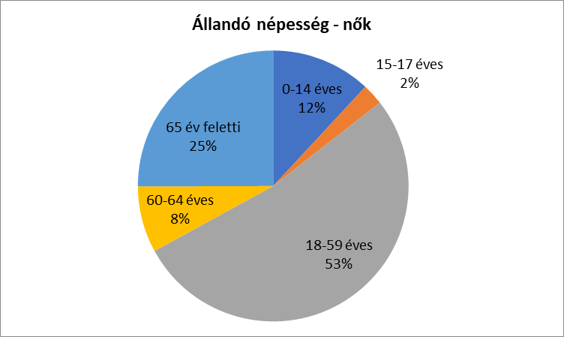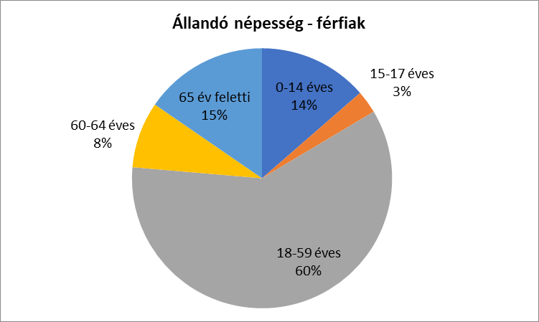

3.. számú táblázat - Öregedési index

Év | 65 év feletti állandó lakosok száma (fő) | 0-14 éves korú állandó lakosok száma (fő) | Öregedési index (%)
2013 | 1 030 | 602 | 171,10%
2014 | 1 033 | 597 | 173,03%
2015 | 1 027 | 598 | 171,74%
2016 | 1 023 | 613 | 166,88%
2017 | 1 013 | 632 | 160,28%
Forrás: TeIR, KSH-TSTAR

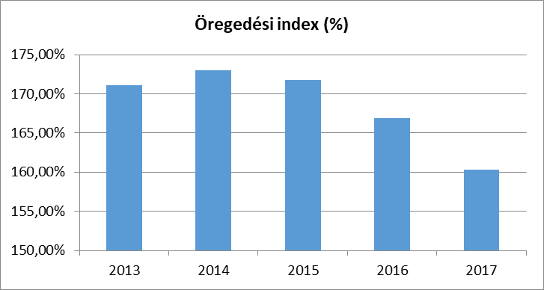

A táblázatok adatai azt mutatják, hogy Csorváson csökkenőben, majd növekvőben van a gyermeklétszám. Településünkre a népesség csökkenése a jellemző. Az élve születések és a halálozások egyenlege hosszú ideje negatív, legalább kétszer annyi az elhalálozás, mint az élve születés, bár a születésszám most növekedést mutat. A település elöregedő, a fiatalok inkább a munkát kínáló nagyobb városokban telepednek le.
Az ellátórendszer támogatásokkal és szolgáltatásokkal segíti a családokat és emellett a megelőző tevékenységét a szociális, köznevelési, egészségügyi, közművelődési, sport és civil szervezeteinek hálózatán keresztül és együttműködve tudja végezni. Elmondható, hogy a településen a gyermekvédelmi alapellátások jól működnek, a gyermek-és ifjúságvédelem a gyermekekkel foglalkozó intézményekben jelen van. A gyermekek, az iskoláskorúak ellátása, esélyegyenlősége az egyenlő bánásmód alapelvei szerint, jól működik.

a) veszélyeztetett és védelembe vett, hátrányos helyzetű, illetve halmozottan hátrányos helyzetű gyermekek, valamint fogyatékossággal élő gyermekek száma és aránya, egészségügyi, szociális, lakhatási helyzete

4.1.1. számú táblázat - Védelembe vett és veszélyeztetett kiskorú gyermekek száma
Év | Védelembe vett kiskorú gyermekek száma december 31-én | Veszélyeztetett kiskorú gyermekek száma december 31-én
2013 | 12 | 64
2014 | 24 | 78
2015 | 19 | 79
2016 | 16 | 79
2017 | 43 | 68
Forrás: TeIR, KSH Tstar, önkormányzati adatok

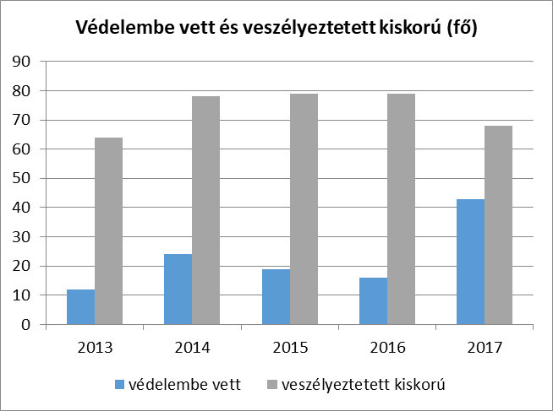

A 18 év alattiak intenzív népességcsökkenésének mértéke jóval nagyobb, mint a védelembe vételek csökkenésének mértéke, ez a tendencia pedig azt mutatja, hogy a gyermekeket nevelő családok szociális, családjogi, egészségügyi vagy életmódbeli helyzete labilissá vált. Bár csökken a kiskorúak száma, a gyermekjóléti szolgáltatást igénybe vevők száma ehhez képest alig változik, a védelembe vettek száma pedig drasztikusan nőtt. A védelembe vétel megszűntetésének esetei gyakran egybeesnek a gyermek nagykorúvá válásával, ez után pedig a gyermekjóléti szolgálat már nem követi őket.
A veszélyeztetett kiskorú gyermekek száma változatos képet mutat, egyes időszakokban kiugró értékekkel. Elmondható, hogy a táblázat adatai az országos átlagot is tükrözik.

b) rendszeres gyermekvédelmi kedvezményben részesítettek száma

4.1.2. számú táblázat - Rendszeres gyermekvédelmi kedvezményben részesítettek évi átlagos száma

Év | Rendszeres gyermekvédelmi kedvezményben részesítettek évi átlagos száma
2013 | 275
2014 | 233
2015 | 195
2016 | 162
2017 | 167
Forrás: TeIR, KSH Tstar, Önkormányzati adatok

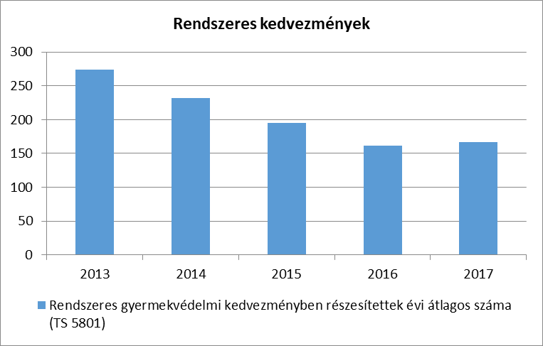

A 4.1.1. táblázatban látható tendenciózus gyermeklétszám-csökkenés alapján a 4.1.2. számú táblázat adataiból kimutatható, hogy a rendszeres gyermekvédelmi kedvezményben részesülők száma is évről évre csökken, ám a családok egyre nehezebb anyagi helyzete, széthullása, a mindennapos megélhetési nehézségek a szükséget szenvedők számára a gyermekvédelmi kedvezménnyel megszerezhető rendszeres juttatásokat és kedvezményeket még értékesebbé teszik, annak megszerzésére kitartóan törekednek. A kiegészítő gyermekvédelmi támogatás megállapítására – jogosultság hiányában - nem került sor Csorváson.

2016. december 31. napján 167 fő rendszeres gyermekvédelmi kedvezményben részesülő gyermeket tartottunk nyilván Csorváson. A 2017. év folyamán 150 fő számára állapítottuk meg ezt a jogosultságot, míg 17 fő esetében a rendszeres gyermekvédelmi kedvezmény megszűnt, a jogosultsági idő lejárta miatt. A 2017. december 31-én rendszeres gyermekvédelmi kedvezményben részesülő 142 fő közül 133 fő kiskorú mellett 9 fő nagykorú szerepelt kedvezményezettként a nyilvántartásunkban. A szülő vagy a nagykorú jogosult erre irányuló kérelme alapján 2017-ben 2 kiskorú és 2 nagykorú esetében került sor az ellátás megszüntetésére, gyámhatósági intézkedésre tekintettel pedig 1 esetben, 1 gyermek esetében szüntettünk meg a rendszeres gyermekvédelmi kedvezményre való jogosultságot. 2 esetben elköltözés miatti iratáttétellel 2 rendszeres gyermekvédelmi kedvezményre való jogosultságot helyeztünk át a család új lakóhelyére, illetve ideköltözés miatt 1 család 2 gyermekének jogosultságát vettük át.
A 2017.01.01-től hatályos Gyvt. 20/A.§-a szerint alapösszegű Erzsébet-utalványt kapnak azok a jogosultak, akik nem minősülnek hátrányos vagy halmozottan hátrányos helyzetűnek, és emelt összegűt kapnak azok, akik hátrányos vagy halmozottan hátrányos helyzetűek. 2017. augusztus hónapban 89 család 151 gyermek (139 fő kiskorú és 12 fő nagykorú) részesült a rendszeres gyermekvédelmi kedvezményhez kapcsolódó természetbeni támogatásban (Erzsébet-utalvány formájában), 2017. novemberében pedig 80 család 147 gyermeke (136 fő kiskorú és 11 fő nagykorú) jogán vehette fel ugyanezt a támogatást. Nagyságrendben fele-fele arányú az alap- és az emelt összegű támogatás.

c) gyermek jogán járó helyi juttatásokban részesülők száma, aránya

2017-ben Csorváson is rendkívüli települési támogatást vehettek igénybe azok a rászorulók, akik létfenntartási gondokkal küzdöttek és a családjukban az egy főre jutó jövedelem nem haladta meg az öregségi nyugdíj mindenkori legkisebb összegének 150%-át (42.750 Ft), egyedül élő személy esetében a 200%-át (57.000 Ft). További feltétel volt, hogy a rászorult az önmaga vagy a családja létfenntartásáról más módon gondoskodni nem tudott. Ennek a támogatásnak az összege támogatási alkalmanként 10.000 Ft, a gyermeket nevelő családok esetén gyermekenként további 5.000,- Ft volt.
Az önkormányzat 2017-ben a rendszeres gyermekvédelmi kedvezményre jogosult gyermeket nevelő szülők erre irányuló kérelmének helyt adva, 79 alkalommal nyújtotta ezt a támogatást, összesen 1.550.000,- Ft összegben.

A Képviselő-testület 2015. március 1. napjától állapított meg a gyermek születéséhez nyújtható támogatást abban az esetben, ha az újszülöttet gondozó szülők, vagy legalább egyikük a településen lakóhellyel rendelkezik, és életvitelszerűen Csorváson él. A támogatásról való információszerzést úgy oldottuk meg, hogy a területileg illetékes védőnő a várandós- és újszülött-gondozás részeként magával vitte a kérelem-nyomtatványt a gyermek első megtekintésekor, tájékoztatást nyújtva a szülő számára a támogatás igénylésének feltételeiről. E támogatás összege 2016. április 1-től 50.000 Ft gyermekenként. Ilyen típusú támogatást 2017-ben 39 alkalommal nyújtott az önkormányzat, amely az újszülöttek életkezdését összesen 1.950.000 Ft-tal segítette.

Csorvás Város Önkormányzata Képviselő-testületének 6/2015.(II.27.) önkormányzati rendelete 13/B.§-a szerint: „A polgármester méltányossági jogkörében eljárva, a költségvetésben rendelkezésre álló források figyelembevételével, települési támogatásként egyszeri támogatásban részesítheti azon szociálisan rászoruló személyeket, vagy személyek egy részét, akik szerepelnek a szociális nyilvántartó rendszerben.”
E szabály szerint azok a rendszeres gyermekvédelmi kedvezményben részesülő kiskorúak és nagykorúak, akiknek e jogosultsága 2017. augusztus 1. napján fennállt, egyszeri, jogosult gyermekenként 15.000,- Ft készpénztámogatásban részesültek, a beiskolázási költségek viseléshez való részleges hozzájárulás céljából. 2017. augusztus 24-én 89 család 151 gyermeke részesült ilyen támogatásban, összesen 2.265.000 Ft értékben.
2017. december 12-én szintén a fenti jogszabályhelyre hivatkozva részesítette a Polgármester egyszeri 15.000 Ft-os támogatásban azokat a rendszeres gyermekvédelmi kedvezményre jogosultakat, akiknek e jogosultsága 2017. november 1. napján fennállt. Ekkor 77 család 142 gyermekének, összesen 2.130.000,- Ft-tal tehettük szebbé a karácsonyi ünnepeket.

Csorvás Város Önkormányzata Képviselő-testületének 6/2015.(II.27.) önkormányzati rendelete 13/A.§-ának megfelelően a közlekedési költségekhez való hozzájárulásként támogatásban részesültek azok a tartósan beteg, súlyosan fogyatékos gyermeket nevelő szülők, akik egy másik település speciális ellátást nyújtó nevelési-oktatási intézményében biztosítják gyermekük számára a nappali rendszerű tanulmányok folytatását. A köznevelési intézmények 10 speciális nevelési igényű gyermek tanulói jogviszonyát igazolták. Számukra egyszeri, jogosult gyermekenként 60.000,- Ft összegű készpénztámogatást nyújtottunk 2017. december 12-én, összesen 600.000,- Ft értékben.

2017-ben önkormányzatunknak lehetősége nyílt szociális célú tüzelőanyag vásárlására pályázatot benyújtani. Ennek keretében 704 q barnakőszenet vásároltuk, amit 604 q-val egészítettünk ki. A pályázati kiírásnak megfelelően a kérelmet benyújtók közül előnyben részesítettük az aktív korúak ellátásában, az időskorúak járadékában, a lakhatási települési támogatásban részesülőket, illetve a halmozottan hátrányos helyzetű gyermeket nevelő családokat. Ennek megfelelően 149 kérelmet teljesítettünk, és háztartásonként 6q tüzelőanyagot adtunk ki, összesen 3.406.140,- Ft értékben.

d) kedvezményes iskolai étkeztetésben részesülők száma, aránya

A kedvezményes óvodai, iskolai juttatásokban részesülők száma a gyermeklétszám radikális csökkenése ellenére évről évre kismértékben növekvő értékeket mutat. Ennek oka, hogy az ingyenes, illetve 50%-os kedvezményben részesítő juttatások igénybevételének lehetőségével a családok mind nagyobb számban élni kívánnak. 2017-ben az összes óvodás és általános iskolás 77%-a étkezett 50% vagy 100% kedvezménnyel. 2018-ban a bölcsődei, óvodai ellátás 119.770 Ft egy főre jutó jövedelem alatt ingyenes. Ilyen támogatás a családok költségvetését e juttatás nélkül rendkívüli módon megterhelő gyermekétkeztetés, tankönyvvásárlás, óvodai, iskolai közösségbe való bekerülés járulékos beruházásai és mindennapos költségének önkormányzati, ill. normatívából finanszírozott átvállalása, amely kiadás főleg a tartósan beteg, fogyatékos, többgyermekes, illetve állástalan szülők számára jelentene elviselhetetlen terheket.

e) magyar állampolgársággal nem rendelkező gyermekek száma, aránya

Jelenleg két fő magyar állampolgársággal nem rendelkező, 18 év alatti, Csorváson életvitelszerűen tartózkodó óvodás, általános iskolás külföldi állampolgárságú gyermekről van tudomásunk a településen.

4.2 Szegregált, telepszerű lakókörnyezetben élő gyermekek helyzete, esélyegyenlősége

Ennek a fejezetnek a vizsgálata nem releváns, mivel a településen nincs szegregátum, nincs szegregált lakókörnyezetben élő gyermekek.

4.3 A hátrányos, illetve halmozottan hátrányos helyzetű, valamint fogyatékossággal élő gyermekek szolgáltatásokhoz való hozzáférése

a) védőnői ellátás jellemzői (pl. a védőnő által ellátott települések száma, egy védőnőre jutott ellátott, betöltetlen státuszok).
2 védőnő tevékenykedik Csorváson, akik általánosságban csak ezt a települést látják el. Betöltetlen védőnői státusz nincs. A védőnők vegyes körzetet látnak el, hiszen a tanulói létszám nem éri el azt az értéket, amely mellett főállású iskolai védőnőt lehetne alkalmazni.

4.3.1. számú táblázat – Védőnői álláshelyek száma

Év | Betöltött védőnői álláshelyek száma | Egy védőnőre jutó gyermekek száma
2013 | 2 | 63
2014 | 2 | 70
2015 | 2 | 75,5
2016 | 2 | 83,5
2017 | 2 | 90,5
Forrás: TeIR, KSH Tstar, önkormányzati adatgyűjtés
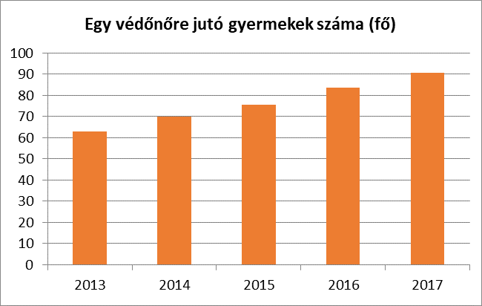

A bevezető dokumentumszöveg 5. számú táblázatában kimutatjuk a természetes szaporodás alakulását az utóbbi 6 évben. Ebből kitűnik, hogy a születésszám dinamikus növekedése az egy védőnőre jutó gyermekek számának meredek emelkedését jelentette az elmúlt években. Bár a 4.1.1. számú táblázatból látható, hogy a gyermekek száma évről évre csökken, a védőnők által kiemelt figyelemben, maximális gondoskodásban részesített, a gyermekét kedvezőtlenebb szociális és higiénés körülmények között is vállaló családok száma mind magasabb. Az újszülöttet, csecsemőt gondozó édesanyákkal szoros kapcsolatban állnak, hogy egészségvédelmi feladataikat a családra kiterjeszthessék, így járulva hozzá a gyermekvédelmi jelzőrendszer naprakész működéséhez.

b) gyermekorvosi ellátás jellemzői (pl. házi gyermekorvoshoz, gyermek szakorvosi ellátáshoz való hozzáférés, betöltetlen házi gyermekorvosi praxisok száma)
1 házi gyermekorvosi praxis van Csorváson. A gyermekorvos szűréseket, vizsgálatokat, iskola-egészségügyi ellátást végez. Nagy az elvándorlás, sok gyermeket más településre hordanak gyermekorvosi ellátásra. Gyermek-szakorvosi ellátás helyben nincs, azt Orosházán, Békéscsabán vagy Gyulán lehet elérni.

4.3.2. számú táblázat – Gyermekorvosi ellátás jellemzői

Év | Betöltetlen felnőtt háziorvosi praxis/ok száma | Háziorvos által ellátott személyek száma | Gyermekorvos által ellátott gyerekek száma | Felnőtt házi orvos által ellátott gyerekek száma | Házi gyermekorvosok száma
2013 | 0 | 29701 | 4395 | 0 | 1
2014 | 0 | 30979 | 5185 | 0 | 1
2015 | 0 | 34001 | 5494 | 0 | 1
2016 | 0 | 32490 | 5260 | 0 | 1
2017 | 0 | n.a. | n.a. | 0 | 1
Forrás: TeIR, KSH Tstar, önkormányzati adatgyűjtés

A bevezető dokumentum 3. számú, településünk egyre öregedő lakosságának egészségügyi helyzetét bemutató táblázatában található információk mellett jól jellemzik azt a fenti táblázat adatsorai is, hiszen annak ellenére, hogy a lakónépesség fogyásának jelei mutatkoznak statisztikai adatainkban, a háziorvosok által ellátott estek száma ennek ellenére stagnál vagy kismértékben növekszik a lakosság csökkenésének mértékéhez képest. A gyermekorvos által ellátott esetek száma sem csökken olyan radikális mértékben, mint ahogyan az a 4.1.1. táblázatban mutatott gyermeklétszám-csökkenés alapján az elvárható volna.
c) 0–7 éves korúak speciális (egészségügyi-szociális-oktatási) ellátási igényeire (pl. korai fejlesztésre, rehabilitációra) vonatkozó adatok
.
Helyben nincs lehetőség a gyermekek korai fejlesztésére, rehabilitációjára. A speciális ellátást igénylő gyermekek egészségügyi-szociális-oktatási problémájának korai felismerését a védőnők és az óvodapedagógusok nagy szakértelme segíti, akik a gyermekorvos felé jelzik az észlelt problémát. A gyermekorvostól a szakellátó helyre, innen pedig a megfelelő speciális képzést nyújtó intézetbe eljutni hosszú idő, nem működnek a beteg-utak. Általában a szülőknek kell felderíteni, hogy melyek azok az intézmények, ahol a gyermek a speciális helyzetének (betegségének) megfelelő fejlesztést tudja megkapni.

- gyermekjóléti alapellátás

Csorvás Város Önkormányzata a kötelező feladat-ellátási körébe tartozó, személyes gondoskodás keretében nyújtott gyermekjóléti alapellátásokat integrált intézményén, a Kistérségi Gyermekjóléti és Családsegítő Szolgálaton keresztül biztosítja. A szolgáltatás valamennyi tevékenysége – a gyermekvédelmi törvény szellemiségére és szabályozására építkezve – a gyermekek családban történő nevelkedésének elősegítésére, veszélyeztetettségének megelőzésére és megszüntetésére, valamint a szülői vagy más hozzátartozói gondoskodásból kikerülő gyermek helyettesítő védelmének biztosítására irányul.
A veszélyeztetettség a gyermekvédelmi törvény szerint „olyan – magatartás, mulasztás vagy körülmény következtében kialakult – állapot, amely a gyermek testi, értelmi, érzelmi vagy erkölcsi fejlődését gátolja, vagy akadályozza”.
A veszélyeztetettség már kora gyermekkorban megjelenik. A jelzőrendszer működésének köszönhetően ezek hamar kiszűrésre kerülnek városunkban, akik a családsegítő és gyermekjóléti szolgálat javaslatára igénybe veszik a bölcsődei alapellátást.

4.3.3. számú táblázat - Bölcsődék és bölcsődébe beíratott gyermekek száma

év | bölcsődék száma | bölcsődébe beírt gyermekek száma | Szociális szempontból felvett gyerekek száma (munkanélküli szülő, veszélyeztetett gyermek, nappali tagozaton tanuló szülő) | Működő összes bölcsődei férőhelyek száma
2013 | 1 | 22 | 22 | 20
2014 | 1 | 20 | 20 | 20
2015 | 1 | 20 | 20 | 20
2016 | 1 | 20 | 20 | 20
2017 | 1 | 20 | 20 | 20
Forrás: TeIR, KSH Tstar, helyi adatgyűjtés

Csorváson a gyermekek napközbeni ellátását biztosító bölcsőde intézmény 20 férőhellyel rendelkezik. A családok körében olyan jelentős volt ugyanis az igény arra, hogy a szülők munkavégzése, illetve a szociális rászorultság alapján gondozásba vegyék a kétéves életkort betöltött kisgyermekeket, hogy az önkormányzat a bölcsődei ellátás teljesítőképességét egy 20 fő befogadására alkalmassá vált intézményi átszervezéssel oldotta meg 2013-ban.

4.3.4. számú táblázat - Családi napköziben engedélyezett férőhelyek száma

Családi napközi nem található Csorvás településen.

A Csorvás Város Önkormányzata fenntartásában működő óvoda és bölcsőde mindkét intézményegységében adottak a szakszemélyzet alkalmazásának feltételei, betöltetlen álláshelyekkel nem rendelkeznek. A speciális szükséglettel bíró gyermekek számára a Pedagógiai Szakszolgálat utazó szakemberei által nyújt segítséget az intézmény, a tevékenységük fenntartótól érkező normatív finanszírozásával.

4.4.2. számú táblázat - Óvodai nevelés adatai 2.

Év | 3-6 éves korú gyermekek száma | Óvodai gyermek-csoportok száma | Óvodai férőhelyek száma (gyógypeda-gógiai neveléssel együtt) | Óvodai feladatellátási helyek száma (gyógypedagógiai neveléssel együtt) | Óvodába beírt gyermekek száma (gyógypedagó-giai neveléssel együtt) | Óvodai gyermek-csoportok száma gyógypedagógiai nevelésben
2013 | 135 | 6 | 150 | 2 | 115 | 0
2014 | 134 | 6 | 150 | 2 | 112 | 0
2015 | 137 | 6 | 150 | 2 | 110 | 0
2016 | 137 | 6 | 150 | 2 | 125 | 0
2017 | 156 | 6 | 150 | 2 | 138 | 0
Forrás: TeIR, KSH Tstar, Önkormányzati adatgyűjtés

Csorváson elegendő óvodai férőhely áll rendelkezésre ahhoz, hogy minden ilyen korú gyermek jelentkezését elfogadják. Óvodai helyhiány miatt elutasított gyermek nem volt.

4.4.3. számú táblázat - Óvodai nevelés adatai 3.

év | 3-6 éves korú gyermekek száma | óvodai gyermekcsoportok száma | óvodai férőhelyek száma | óvodai feladat-ellátási helyek száma | óvodába beírt gyermekek száma | óvodai gyógypedagógiai csoportok száma
2012 | 128 | 8 | 190 | 2 | 144 | 0
2013 | 135 | 6 | 150 | 2 | 115 | 0
2014 | 134 | 6 | 150 | 2 | 112 | 0
2015 | 137 | 6 | 150 | 2 | 110 | 0
2016 | 137 | 6 | 150 | 2 | 125 | 0
2017 | 148 | 6 | 150 | 2 | 138 | 0
Forrás: TeIR, KSH Tstar, Önkormányzati adatgyűjtés, KIR-Stat

A táblázatból látható, hogy a 3-6 éves korú gyermekek egyre növekvő száma az óvodai férőhelyek magas kapacitás-kihasználtságát eredményezi. A koruk szerint óvodaköteles, de a településen kötelező felvételt biztosító óvodába beírt gyermekszám közötti különbözet azon kiskorúakat egyesíti, akik nem Csorváson óvodások, hanem speciális köznevelési intézményekbe - pl. a Békéscsabán működő Napraforgó óvodaintézménybe vagy az Esély Pedagógiai Központ általános iskolásokat ellátó intézményébe járnak, illetve azokat, akiket a település jegyzője határozatban mentett föl a köznevelési intézmény-látogatási kötelezettsége alól.
Az óvodai ellátás igénybevétele

Az intézmény pedagógiai programjában is nevesíti, amit közösségi nevelésük terén fontosnak tartanak, jelesül azt, hogy már óvodába lépéskor kedvező érzelmi hatások érjék a gyerekeket. Az óvodapedagógus – gyermek kapcsolatot pozitív érzelmi kötődés jellemzi. Sikerült rövid idő alatt beszoktatni az új gyermekeket az óvodába. A csoportokban az egymásra figyelés jellemző. Az óvónők tapintatosan segítik a visszahúzódó gyermekeket a kapcsolatteremtésben. A napirend helyes összeállítása is nagyban hozzájárul a gyermekek beilleszkedéséhez. Napirendükben a játékra fordítják a legtöbb időt, mert ezen keresztül fejlődik a gyermekek megismerési vágya és kíváncsisága. Megtanulják az alapvető magatartási és viselkedési szokásokat a játékban. A játékot a nevelési célok elérésének legfőbb eszközének tekintik. A csoportok közötti kapcsolat erősítése érdekében – közös játék, ünnepek, gyermeknap, családi rendezvény – szervezik az óvoda dolgozói a közös programokat. A fejlődés folyamata nap mint nap nyomon követhető, hiszen a helyesen kialakult szokások a gyermekek igényévé válnak, rögzülnek, melyben aktívan örömmel vesz részt. Nagycsoportra már a vállalt feladatokért felelősséget éreznek, képesek társaikkal együttműködni (pl. naposi munkával).

Óvodai körzethatár

Csorváson egy óvoda működik 2 telephellyel, itt elegendő férőhely áll rendelkezésre. A település óvodai felvételi körzethatára egyenlő a város közigazgatási területével. Az intézménybe felvett gyermekek csoportba való beosztásáról a szülők és az óvodapedagógusok véleményének kikérése mellett, az esélyegyenlőség törvényi feltételeinek biztosításával az intézményvezető dönt.

Óvodai létszám-megoszlás

Az óvodai nevelés országos alapprogramja meghatározó a sajátos nevelési igényű gyermekek óvodai nevelésében. Az alapdokumentumban meghatározott nevelési, fejlesztési tartalmak minden gyermek számára szükségesek.
Az óvodai nevelés a sajátos nevelési igényű gyermekeknél is a nevelés általános célkitűzéseinek megvalósítására törekszik. A nevelés hatására a sérült gyermekeknél is fejlődik az alkalmazkodó készség, az akaraterő, az önállóságra törekvés, az érzelmi élet, az együttműködés. A szükséges tárgyi feltételek és segédeszközök megléte akkor biztosítja a nevelési célok megvalósítását, ha a napirend során a gyermek mindig csak annyi segítséget kap, ami a további önálló cselekvéshez szükséges. Az irányelv célja, hogy a nevelési programban foglaltak és a sajátos nevelési igény összhangba kerüljenek. Határeseteknél a beiskolázáskor a Nevelési Tanácsadó szakmai véleményét kérjük és a megfelelő helyre irányítjuk a gyermeket.

- gyermekvédelem

A gyermekvédelmi munkát a gyermekvédelmi koordinátor, az osztályfőnökök és az intézményvezető végzi az évenként összeállított munkaterv szerint. A terv tartalmazza mindazokat a pedagógiai, pszichológiai, szociális és jogi feladatokat, melyek a hátrányos és veszélyeztetett helyzetben élő gyermekek nevelését, erkölcsi, anyagi érdekvédelmét biztosítják.
A hátrányok leküzdésében sokat segít a napközi, az iskolaotthon, a tanulószoba, az egyéni foglalkozások, a logopédiai foglalkozások, a gyermekétkeztetés.
Legfontosabb elvünk a megelőzés és nem a regisztrálás. Ennek érdekében olyan gyermekvédelmi feladatokat végzünk, melyek segítségével igyekszünk megóvni a gyermekeket a veszélytől, felkészítjük őket az életben való helytállásra. Családlátogatásokkal segítjük a hátrányos helyzetű családok életét. Felderítjük a potenciálisan és halmozottan veszélyeztetett gyermekeket.
A halmozottan hátrányos helyzetű gyermekek esélyegyenlőségének biztosítása napjaink egyik legnagyobb kihívása. A társadalmi leszakadás és kirekesztés csökkentése fokozottan előtérbe kerül, megfelelve az Európai Unióhoz való csatlakozásnak.
A munkanélküliség miatt sok család a napi megélhetés gondjaival küzd. Így egyre kevesebb figyelmet tudnak gyermekeikre fordítani. A szociális nehézségek miatt emelkedik a viselkedési-, magatartási- és tanulási zavarral küzdő gyermek száma. Nagy szükségük lenne szexuális felvilágosításra, családtervezési és életvezetési tanácsadásra.
A szülők értékrendje, elvárása az iskolával szemben igen széles skálán mozog.
Diákjaink döntő többsége értéknek tekinti a tudást, a hatékony ismeretanyag- elsajátítás belső igényükké vált. Szívesen kapcsolódnak be a szakköri és tehetséggondozó foglalkozásokba, eredményesen vesznek részt a különböző versenyeken, pályázatokon. Végzős tanulóink mindegyike továbbtanul, többségük valamelyik közeli középiskolában. Az iskolánk körzetében élő családok szociális, anyagi és kulturális helyzete rendkívül változatos képet mutat, ezért nevelő-oktató munkánk ehhez a helyzethez igazodik: tanórán és tanórán kívül is megpróbáljuk segíteni a nehéz körülmények között élő, hátránnyal induló tanulók felzárkóztatását, ugyanakkor fontosnak tartjuk a tehetséges, jó képességű gyermekek fejlesztését is.
A gyermek- és ifjúságvédelemmel kapcsolatos tennivalóink
A gyermeki jogok védelme minden olyan természetes és jogi személy kötelessége, aki gyermekek nevelésével, oktatásával, ellátásával, ügyeinek intézésével foglalkozik. A gyermekek védelmének rendszerében az iskola mellett fontos feladatot látnak el az egészségügyi és szociális intézmények (háziorvosi, védőnői, családsegítő szolgálat), valamint a rendőrség és az ügyészség.

Feladataink
Az iskola gyermekvédelmi feladatait alapvetően az Nkt., a Gyvt. és az ágazati jogszabályok szabályozzák. Az iskolai gyermekvédelem feladata, hogy
- felismerje a problémát,
- keresse az okokat,
- nyújtson segítséget, ill.
- jelezze az illetékes szakembereknek.
A gyermekvédelemmel kapcsolatos tevékenység ellátása a tantestület valamennyi tagjának, különösen az intézményvezetőnek, a gyermekvédelmi koordinátornak és az osztályfőnököknek kötelessége.
Feladataink az iskola valamennyi gyermekével kapcsolatban:
- általános prevenciós tevékenységek,
- mentálhigiénés programok bevezetésének szorgalmazása,
- a diákönkormányzattal való kapcsolattartás,
- hasznos szünidei elfoglaltság biztosítása,
- szociális ellátások számbavétele,
- minden esetben a gyermekek érdekeinek képviselete.
Feladataink a hátrányos és veszélyeztetett gyermekekkel kapcsolatban:
- az ilyen tanulók felmérése, nyilvántartásba vétele,
- javaslattétel a további teendőkre,
- egyeztetés a gyermekjóléti szolgálattal,
- drog- és bűnmegelőzési programok propagálása, szervezése,
- tanácsadás tanulóknak, szülőknek,
- pótló nevelés.
A pótló nevelés célja, hogy a társadalmi együttéléshez nélkülözhetetlen ismereteket, szokásokat, viselkedési módokat pótlólag elsajátíttassuk (tantárgyi ismeret, magatartási szabály). A hibásan nevelő, rosszul működő családban a szokás- és értékrend eltér az iskolában megkívánttól, ezért a gyermek gyakran nem érti, miért nem jó, amit csinál. Hiszen neki otthon az a természetes (étkezési szabályok, káromkodás, hangoskodás, perlekedés), az otthoni minta alapján a mindennapi élet része.
Fontos, hogy a gyermeket ne azonosítsuk a viselkedésével, cselekedeteivel – konfliktus esetén ne a gyermeket utasítsuk el, hanem a hibás viselkedést. A gyermeki értelem csak akkor hajlítható, ha az érzelmi háttér, a kapcsolat rendezett. Hasonlóan kell eljárnunk a családokkal is: a beszélgetések során az őszinte érdeklődés, a diszkréció, a pedagógiai intuíció alapvető feltétele a bizalom kialakításának.
Segítségnyújtási formák:
- a családdal való folyamatos kapcsolattartás,
- a gyermekkel való többszöri beszélgetés négyszemközt, értékek közvetítése,
- szakértő segítségének igénybevétele,
- sikerélmények nyújtása,
- kapcsolattartás a védőnőkkel, a családsegítő központtal,
- korrepetálás, versenyeztetés,
- szakkörre járatás,
- sportolási lehetőség biztosítása,
- előítéletek leküzdetése a társakkal,
- tisztálkodásra nevelés,
- a helyes táplálkozásra nevelés,
- ruhaneművel, tanszerekkel való segítés,
- közös élmények biztosítása.
A nyilvántartás és egyéni fejlesztés a Közoktatási intézményi esélyegyenlőségi program alapján történik.
Az osztályfőnökök a tantestület érintett nevelőivel és a gyermekvédelmi koordinátorral közösen felmérik, hogy osztályuk hány tanulója hátrányos vagy halmozottan hátrányos helyzetű, hány tanuló veszélyeztetett, illetve kik azok, akik több törődést igényelnek.
A Békés Megyei Kormányhivatal 2017-ben kidolgozta a Békés Megyei Gyermekvédelmi Partnerségi Protokollt, amely azzal a céllal készült el, hogy valamennyi jelzőrendszeri tag számára teljes képet nyújtson a jelzőrendszeri tagok feladatának, szerepének, jogszabályi környezetének rendszerszintű áttekintésével. A Protokoll egyben egy olyan eljárásrend lefektetésére is hivatott, amely a gyermeket érintő, azonnali intézkedést igénylő súlyos veszélyeztetés felmerülése esetén segíti a gyámhatóság feladatellátását, illetve meghatározza és összehangolja a gyámhatóság és a jelzőrendszer együttműködésének pontjait.
A gyermekvédelem tekintetében kiépített jelzőrendszer kapcsán kiemelkedő szerepet és koordinációs feladatot látnak el a család-és gyermekjóléti szolgálatok, ahol a szakemberek a beérkezett jelzéseket értékelve mérlegelik a további lépéseket, gyámhatósági intézkedésnek akkor van helye, ha a veszélyeztetettség mértéke eléri a hatósági intézkedés indokoltságának mértékét. A jelzőrendszer tagjai kötelesek egymással együttműködni, és egymást kölcsönösen tájékoztatni a gyermek családban történő nevelkedésének elősegítése, a veszélyeztetettség megelőzése érdekében.
A jelzőrendszeri tagok között jelentős feladat hárul az egészségügyi szolgáltatást nyújtókra, különösen a védőnői szolgálatra is. Csorváson jól működik a jelzőrendszer, a Védőnői Szolgálat dolgozói évente 4-5 alkalommal jelzőrendszeri tanácskozáson vesznek részt.
A jelzőrendszer tagjai különösen a védőnők, gyermekorvosok, köznevelési intézmények, rendőrség, ügyészség, bíróság, pártfogó felügyelői szolgálat, társadalmi szervezetek, egyházak, alapítványok.

4.4.7. számú táblázat - Általános iskolában tanulók száma, általános iskolai napközis tanulók száma

Tanév | Általános iskola 1-4. évfolyamon tanulók száma (gyógypedagógiai oktatással együtt) | Általános iskola 5-8. évfolyamon tanulók száma (gyógypedagógiai oktatással együtt) | Általános iskolások száma | Napközis általános iskolai tanulók száma a nappali oktatásban (iskolaotthonos tanulókkal együtt)
Tanév | fő | fő | fő | fő | %
2012/2013 | 148 | 164 | 312 | 109 | 34,9%
2013/2014 | 144 | 164 | 308 | 115 | 37,3%
2014/2015 | 131 | 163 | 294 | 90 | 30,6%
2015/2016 | 128 | 148 | 276 | 81 | 29,3%
2016/2017 | 125 | 149 | 274 | 74 | 27,0%
Forrás: TeIR, KSH Tstar, önkormányzati adatgyűjtés

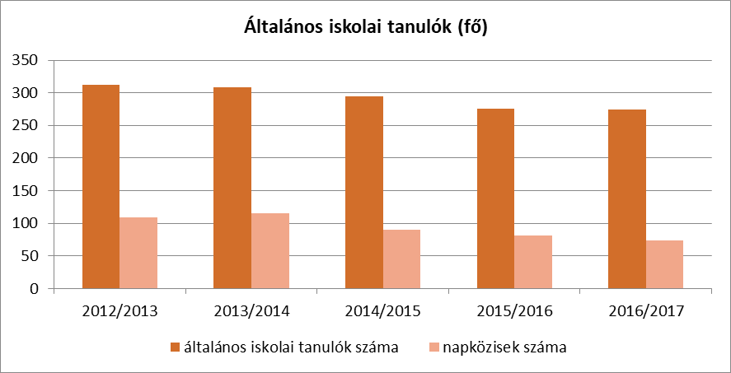

A csorvási általános iskolában tanulók létszáma folyamatosan csökken, 5 év alatt 38 fővel csökkent a tanulók létszáma, a napközis tanulók száma viszont emelkedik.

4.4.8. számú táblázat - Általános iskolák adatai

tanév | általános iskolai osztályok száma |  |  | általános iskolai osztályok száma a gyógypedagógiai oktatásban |  |  | általános iskolai feladat-ellátási helyek száma
tanév | 1-4 évfolyamon | 5-8 évfolyamon | összesen | 1-4 évfolyamon | 5-8 évfolyamon | összesen | db
2012/2013 | 8 | 8 | 16 | 0 | 0 | 0 | 2
2013/2014 | 8 | 8 | 16 | 0 | 0 | 0 | 2
2014/2015 | 8 | 8 | 16 | 0 | 0 | 0 | 2
2015/2016 | 8 | 8 | 16 | 0 | 0 | 0 | 2
2016/2017 | 8 | 8 | 16 | 0 | 0 | 0 | 2
2017/2018 | 8 | 8 | 16 | 0 | 0 | 0 | 2
Forrás: TeIR, KSH Tstar, KIR-Stat, önkormányzati adatgyűjtés
2012 óta két feladat-ellátási hely van: Petőfi u. 12., István király u. 34. Folyamatosan minden évfolyamban 2 osztályt indítanak.

4.4.12. számú táblázat - A 8. évfolyamot eredményesen befejezettek a nappali oktatásban

tanév | 8. évfolyamot eredményesen befejezettek száma / aránya a nappali rendszerű oktatásban
tanév | fő | %
2012/2013 | 36 | 100
2013/2014 | 32 | 100
2014/2015 | 34 | 100
2015/2016 | 42 | 100
2016/2017 | 42 | 100
Forrás: KIR-Stat

- krízishelyzetben igénybe vehető szolgáltatások

A krízishelyzetben igénybe vehető szolgáltatások településünkön korlátozottak.
A gyermeket nevelő családoknál a kialakult krízis helyzetet – ami főként anyagi helyzet miatt van – igyekszik a város közösen megoldani támogatásokkal, gyermekjóléti alapellátás biztosításával, jelzőrendszer tagjainak munkájával. Az általános iskolában továbbra sincs iskolapszichológus.

- egészségfejlesztési, sport-, szabadidős és szünidős programokhoz való hozzáférés

Egészségfejlesztési, sport-, szabadidős programokhoz a hátrányos helyzetű tanulóink ugyanúgy hozzáférnek, mint a többi tanulónk. Külön számukra ilyen programot nem hirdetünk, mert ilyen kiemelés káros lenne. Külön a családsegítő szolgálat hirdet a hátrányos helyzetű gyermekeknek (családoknak) programokat, drog ellenes napot. Szintén a családsegítőn keresztül juthatnak el nyári táborba pl.: Szanazugra. A cigány nemzetiségi önkormányzat pedig a városi önkormányzat üdülőjébe, Gyomaendrődre viszi nyaralni a családokat. Az önkormányzat – akire ez személyi és anyagi erőforrás hiányában jelentős terhet ró - nyári gyermekfelügyeletet szervez, ahova elsősorban hátrányos helyzetű, dolgozó szülők gyermekei érkeznek.

- gyermekétkeztetés (intézményi, hétvégi, szünidei) ingyenes tankönyv

Az általános iskolában van vállalkozás által fenntartott menzai étkeztetés. A szülők nyilatkoznak arról, hogy mit kívánnak igénybe venni: menzát, vagy napközi otthont. A napközi otthonos ellátással jár a gyermeknek a tízórai, az ebéd és az uzsonna. Azon gyermekek, akik jogosultak rendszeres gyermekvédelmi kedvezményre, ők vehetik igénybe a kedvezményes étkeztetést. Hétvégi ellátás nincs, de a szünidőben biztosítják az ingyenes étkeztetést. Az ingyenes tankönyv is rászorultsági alapon jár a tanulóknak, illetve lehetőségük van tartós könyveket kölcsönözni.

- hátrányos megkülönböztetés, az egyenlő bánásmód követelményének megsértése a szolgáltatások nyújtásakor járási, önkormányzati adat, civil érdekképviselők észrevételei

Nincs tudomásunk hátrányos megkülönböztetésről.
- pozitív diszkrimináció (hátránykompenzáló juttatások, szolgáltatások) az ellátórendszerek keretein belül

A legrászorulóbb gyermekek részére nyári ingyenes étkeztetés biztosítása.
A Gyermekjóléti Szolgálat külön szolgáltatásokat nyújt, pl. nyári üdültetéseket, Erzsébet-tárbort szervez.

4.4 A kiemelt figyelmet igénylő gyermekek/tanulók, valamint fogyatékossággal élő gyerekek közoktatási lehetőségei és esélyegyenlősége

- a hátrányos, illetve halmozottan hátrányos helyzetű, valamint sajátos nevelési igényű és beilleszkedési, tanulási, magatartási nehézséggel küzdő gyermekek/tanulók óvodai, iskolai ellátása

A hátrányos, illetve halmozottan hátrányos helyzetű gyermekek érdekében az integrált oktatás megvalósítását, az integrált pedagógiai program alkalmazását vezetjük be az iskolában. Ehhez a gyakorló pedagógusoknak rendelkezniük kell a személyközpontú nevelés és differenciálás megvalósításához szükséges kompetenciákkal. Olyan nevelési és tanulásszervezési módszereket kell alkalmazniuk, amelyek figyelembe veszik a tanulók eltérő hátterét, alkalmasak a legkülönbözőbb helyzetű tanulók együttnevelésére, a differenciálásra és a személyre szabott értékelési rendszer használatára. Ezt egy számítógépes program is segíti, melyet 2013-tól alkalmazunk.
Ennek megfelelően az alábbi, a hátrányos helyzetű tanulók együttnevelésében alapvető munkákat végezzük:
Tanórai differenciálás heterogén csoportban
Ez a terület - a sikeres integráció egyik feltételeként - az egyéni fejlődési különbségeknek, szükségleteknek megfelelő fejlesztés módszerek
Kooperatív tanulás
A kooperatív tanulás alapelvei az együttnevelés szempontjából lehetőséget adnak a legfontosabb kompetenciák fejlesztésére. Ezt módszert 15 pedagógusunk egy pályázat képzése során sajátította el.
Tevékenységközpontú pedagógia
A cél, hogy minél többféle tevékenységet végezhessek a gyermekek az iskolában. Lehetőséget teremtünk, hogy kipróbálhassák magukat különböző sportágakban, logikai képességeiket sakk és logikai játék csoportokban. Kézügyességüket kreatív foglakozásokon, szakkörökben. Művészi képességeiket a művészeti iskola zeneművészeti, illetve képzőművészeti tanszakán.
Hatékony tanulómegismerési technikák és patronáló rendszerek
A cél a pedagógiai kompetencia erősítése a tanuló-megismerési módszerek kreatív alkalmazása - a pedagógiai megfigyelés, dokumentumelemzés, interjútechnikák és kérdőíves eljárásokkal. Ezáltal lehetővé válik, hogy a pedagógusok mélyebben, és egyúttal előítéletmentesen ismerjék meg a gyermekek viselkedését meghatározó tényezőket, valamint a tanulókra ható közvetlen környezeti jellemzőket.
Árnyalt tanulóértékelés a gyakorlatban
A tanulóértékelés a fejlesztő értékelés szemléletét és tevékenységrendszerét, a pedagógiai gyakorlatba való beépítés lehetőségeit, a szülőkkel való sikeres kommunikáció módszereit foglalja magában. Ehhez ad segítséget az ŐPR szolga nevű program is.
Projektpedagógia
A cél a projektpedagógia elméletének és gyakorlatának felhasználása - a kulcskompetenciák és személyiségjellemzők fejlesztése, valamint a projektmunkáknak heterogén csoportban történő megszervezése és lebonyolítása érdekében. Évente több évfolyamon, többféle projekt keretében kerül sor nagy érdeklődés mellett

- a közneveléshez kapcsolódó kiegészítő szolgáltatások (pl. iskolára/óvodára jutó gyógypedagógusok, iskolapszichológusok száma stb.)

Sajnos iskolapszichológusunk nincs. A gyermekjóléti szolgálaton keresztül tudjuk igénybe venni a pszichológust, pedig igen sok gyermekünknek szüksége lenne rá. A hátrányos helyzetben élőknél a családi háttér miatt még nagyobb százalékban lenne szükség erre. Nagy segítséget jelentene 1 fő iskolapszichológus.
Gyógypedagógusi ellátottságunk tekintetében 1 fő gyógypedagógiai végzettségű tanárunk van, így az SNI-s BTM-es diákok fejlesztő munkáját helyi szinten el tudjuk látni. Egy logopédus jár Csorvásra a Pedagógiai Szakszolgálattól.

- hátrányos megkülönböztetés és jogellenes elkülönítés az oktatás, képzés területén, az intézmények között és az egyes intézményeken belüli szegregáció

Városunkban csak egy általános iskola működik, így intézmények közötti szegregációról nem is beszélhetünk. Az intézményen belül figyelünk, hogy a hátrányos, illetve halmozottan hátrányos gyermekek aránya az osztályokon belül aránylag egyforma arányba kerüljenek elosztásra. Évfolyamokon belül természetesen lehet eltérés, amin nem lehet változtatni. Ez az iskolába érkezők éppen aktuális családi hátterétől függ. Csakúgy, évfolyamfüggő, mint a nemzetiségek iskolai aránya. Arányaiban kevesen vannak, de nem jelentenek problémát sem iskolai, sem városi szinten, így a szegregáció kérdése fel sem merülhet nálunk. Tanulási, magatartási gondok sem jellemzőbbek, mint egyéb esetekben.

- az intézmények között a tanulók iskolai eredményességében, az oktatás hatékonyságában mutatkozó eltérések
Csorváson egy oktatási intézmény keretei között működik általános iskola.

- pozitív diszkrimináció (hátránykompenzáló juttatások, szolgáltatások)

Elsősök beiratkozásakor, az osztályba sorolásnál az iskola SZMSZ-e szerint egyik fontos szempont a hátrányos helyzet figyelembe vétele.
Hátrányos helyzetű tanulóknak lehetőségeinkhez képest igyekszünk segítséget nyújtani. Művészeti iskolában tandíjkedvezményt, illetve tandíjmentességet élveznek. Kirándulásokhoz a Csorvási Gyermekekért közalapítványon keresztül kaphatnak támogatást azok, akinek a táborozás, a kirándulás anyagi támogatás nélkül nem lenne elérhető. Tehetségsegítő programjainkba igyekszünk a hátrányos helyzetű gyermekeket kiemelten bevonni.
Pozitív diszkrimináció még egy, a cigány nemzetiségi önkormányzat által általános iskolás diákoknak meghirdetett tanulmányi ösztöndíj, ami a jó tanulmányi munkára ösztönzi a gyermekeket.
Itt említjük meg, hogy Csorvás évek óta csatlakozik a Bursa Hungarica Felsőoktatási Önkormányzati Ösztöndíjrendszerhez, mely az esélyteremtés érdekében a hátrányos helyzetű, szociálisan rászoruló fiatalok számára is elérhetővé kívánja tenni a felsőoktatásban való részvételt. 2017-ben Önkormányzatunk Egészségügyi-, Szociális-, Oktatási-, Közművelődési- és Sport Bizottsága 7 hallgató számára ítélt meg 2 félévre havi 10.000 Ft támogatást, melyet a felsőoktatási intézmény, illetve a Békés Megyei Önkormányzat összesen havi 6.000 Ft-tal egészít ki.

4.5 Következtetések: problémák beazonosítása, fejlesztési lehetőségek meghatározása.

A gyermek- és ifjúságvédelem minden gyermekre kiterjedő gondoskodás, jogi, szociális, egészségügyi tennivalók összessége, amelyek a gyermekek gondozását, ellátását, eltartását, nevelését, érdekvédelmét hivatottak biztosítani.
A gyermekvédelmi prevencióban a jelzőrendszer tagjainak van elsődleges szerepe. A gyermekjóléti szolgálat családgondozója, az iskola nevelőtestülete, az iskolai ifjúságvédelmi előadó, az óvodákban a gyermekvédelmi feladatokkal megbízott óvónő, a védőnők és a helyi rendőrök segítenek a problémás esetek felderítésében, jelezve, ha tudomásukra jut a gyermek veszélyeztetése. Az elmúlt években a jelzőrendszer jól látta el feladatát.
A fiatalok – közülük is elsősorban a serdülőkorúak – különösen veszélyeztetettek az alkohol, a drog és a dohányzás káros egészségkárosító hatása miatt, ezért nagyon fontos a felvilágosítás, valamint a fiatalok szabadidejének hasznos eltöltése, figyelmük értékes programokkal történő lekötése.
Hatóságunk látókörében sajnos vannak felelőtlen életmódot folytató családok. A Gyermekjóléti Szolgálat munkatársa és a Családsegítő Szolgálat kollégái is segítségünkre vannak a problémák megfelelő megoldásainak megtalálásában, a család gondozásában, az évek során jó kapcsolat alakult ki.
A család életébe történő beavatkozásra azonban kizárólag a gyermek érdekében kerülhet sor. Pusztán anyagi okokból a gyermeket nem lehet családjától elszakítani, ezeknek a családoknak az önkormányzat anyagi lehetőségeihez mérten igyekszik segítséget nyújtani pénzbeli, természetbeni ellátások útján.
A gyermekek iránti felelősség érvényesítése, a családi felelősség növelése közös célunk.
Kiemelkedően fontos szerepe van a felvilágosításnak, és a gyermekek hasznos szabadidő eltöltésének, melyek elősegítése az önkormányzatnak és az iskoláknak egyaránt feladata kell, hogy legyen.
Célunk, hogy városunkban a családi és iskolai kontroll erősítésével, a gyermekvédelemben tevékenykedők hathatós segítségével előzzük meg a veszélyeztetetté és veszélyeztetővé válást, annak érdekében, hogy a fiataljaink egészséges, értelmes, és értékes életet éljenek.
Sajnos bizonyos „veszélyeztetett” családok esetében a szülőktől - magatartásuk, életvitelük okán - nem várható el a normakövető magatartás, ezért itt a gyermekvédelem különböző területein tevékenykedő munkatársak segítik a gyermekek helyes irányú fejlődését.
A városunkban élő roma családok egy része szeretettel, féltőn gondozza, neveli a gyermekét, de sajnos a körükben is van hanyagoló, alkoholizáló szülő, akinek védelembe vétel alatt van a gyermeke. A körükben az anyagi veszélyeztetettség igen nagyfokú, mivel általában az iskolai végzettségük alacsony, ezért a munkaerő piacon nem, vagy csak igen nehezen, és rövid ideig tudnak elhelyezkedni.

5 évvel ezelőtt az előző HEP készítésekor a jelenlegi helyzethez képest az alábbi különbségek tapasztalhatóak a gyermekek helyzetében:

Csorváson sajnos jelenleg nincs iskolapszichológus. 2018. június 1-től közel 1 évnyi kimaradás után újra van utazó pszichológus, aki havi 4 órában a Családsegítő Szolgálat épületében próbálkozik azzal a lehetetlen feladattal, hogy a teljes település pszichológiai ellátását biztosítsa.
A szegénység és a hátrányos helyzet újratermelődése érdekében indokoltnak látjuk felvilágosító órák tartását 7-8. évfolyamokon.
Az előző HEP intézkedési tervében a gyermekvállalás ösztönzése, a rendszeres gyermekvédelmi kedvezményben részesülők számának csökkentése és a gyermekek egészséges táplálkozásának biztosítása jelentek meg problémaként. Az ezek az intézkedések bár teljesültek, folyamatos odafigyelést igényelnek. Jelenleg és a jövőben törekedni szeretnénk a fiatalok mentális egészségi állapotának karbantartására, illetve tudatos felnőtté válásukra való felkészítésükre is.

A gyerekek helyzete, esélyegyenlősége vizsgálata során településünkön
beazonosított problémák | fejlesztési lehetőségek
Nincs állandó pszichológiai ellátás. | Álláshely finanszírozásához forrásteremtés.
Nincs változatos szünidei gyermekprogram és felügyelet. | Szünidei felügyelethez az anyagi forrás biztosítása.
A gyerekek tájékozatlanok szexuális téren, nincs egészséges jövőképük. | Felvilágosító, életmód-tanácsadó órák tartása
A hátrányos helyzetű családok gyermekei szocializálatlanok, alultápláltak, elhanyagoltak | Biztos Kezdet Gyerekház létrehozása pályázati forrásból

5. A nők helyzete, esélyegyenlősége
Jogi alapvetések a nők esélyegyenlőségéhez:

- Az Alaptörvény XV. cikke rögzíti, hogy a nők és férfiak egyenjogúak, vagyis mind a nőket, mind a férfiakat azonos jogok kell, hogy megillessék minden polgári, politikai, gazdasági, szociális, kulturális jog tekintetében.
- a Tanács 76/207/EGK irányelve a nőkkel és a férfiakkal való egyenlő bánásmód elvének a munkavállalás, a szakképzés és az előmenetel lehetőségei, valamint a munkafeltételek terén történő végrehajtásáról és az azt módosító 2002/73/EK irányelv,
- a Tanács 79/7/EGK irányelve a férfiakkal és a nőkkel való egyenlő bánásmód elvének a szociális biztonság területén történő fokozatos megvalósításáról,
- a Tanács 86/378/EGK irányelve a férfiakkal és a nőkkel való egyenlő bánásmód elvének a foglalkoztatási szociális biztonsági rendszerekben történő megvalósításáról.

A Munka törvénykönyvéről szóló 2012. évi I. törvény 12. §-a rendelkezik arról, hogy a munkaviszonnyal, így különösen a munka díjazásával kapcsolatban az egyenlő bánásmód követelményét meg kell tartani. A munka egyenlő értékének megállapításánál különösen az elvégzett munka természetét, minőségét, mennyiségét, a munkakörülményeket, a szükséges szakképzettséget, fizikai vagy szellemi erőfeszítést, tapasztalatot, felelősséget, a munkaerő-piaci viszonyokat kell figyelembe venni.

Az Ebktv. megfogalmazza a közvetlen és a közvetett diszkrimináció fogalmát, amely rögzíti, hogy az adott személy olyan tulajdonsága miatt kerül hátrányba más, összehasonlítható helyzetben lévő személyekhez képest, amit nem tud befolyásolni. Védett tulajdonságként nevezi meg a törvény a nemet, családi állapotot, az anyaságot és terhességet is.

5.1 A nők gazdasági szerepe és esélyegyenlősége

A nők gazdasági, a munkaerő-piaci speciális helyzetét többek között az adja, hogy egyszerre több szerepet töltenek be a mindennapi életben, egyszerre kell helytállniuk a munkahelyen és a családjukban. A kettős szerep miatt sokszor plusz terhek nehezednek rájuk, s a szerepek összehangolása néha nehézséget jelenthet mindkét fél számára. A gyermekgondozási szabadságról (GYES, GYED, GYET) visszatérni szándékozó, illetve a kisgyermeket nevelő nők számára a korábbi munkahelyükre való visszatérés több szempontból is nehéz feladatot jelent. A munkaadók sokszor gondolják azt, hogy a gyermeket nevelő nők kevésbé terhelhetők, gyermekük esetleges betegségei, a család ellátása miatt kevésbé kiszámíthatók. Munkától való tartós távollétük alatt készségeik, ismereteik elavulnak, megkopnak, amely alkalmazásukban hátráltathatja őket (főleg, ha több gyermek születése miatt hosszabb időt töltöttek távol). Még nagyobb hátrányban vannak azok, akik gyermeküket, vagy gyermekeiket egyedülállóként nevelik, és/vagy esetleg pályakezdőként kevés munkatapasztalattal rendelkeznek.
Az Önkormányzat, mint munkáltató eleget tesz az egyenlő munkáért egyenlő bér követelményének.

5.1 A nők gazdasági szerepe és esélyegyenlősége

a) foglalkoztatás és munkanélküliség a nők körében

5.1.1. számú táblázat - Foglalkoztatás és munkanélküliség a nők körében

év | Munkavállalási korúak száma |  | Foglalkoztatottak |  | Munkanélküliek
 | férfiak | nők | férfiak | nők | férfiak | nők
2013 | 1 760 | 1 728 |  |  | 147 | 162
2014 | 1 755 | 1 693 |  |  | 115 | 147
2015 | 1 735 | 1 676 |  |  | 78 | 103
2016 | 1 709 | 1 636 |  |  | 75 | 90
2017 | 1 697 | 1 623 |  |  | 55 | 57
Forrás: TeIR

A helyi adatgyűjtésből látható, hogy a munkavállalási korúak közül közel azonos arányban vannak nők és férfiak. Továbbá az arány közel azonos a foglalkoztatottak és a munkanélküliek között.

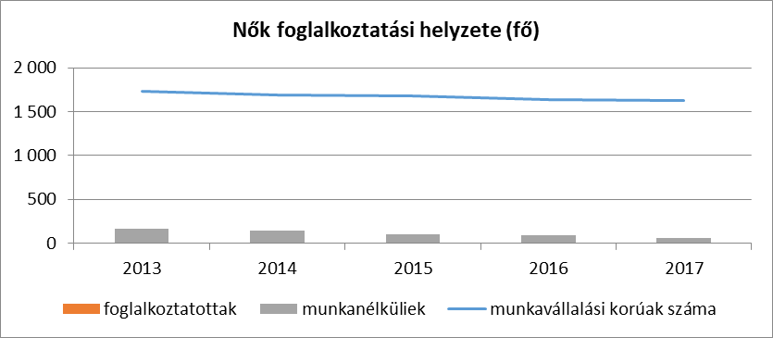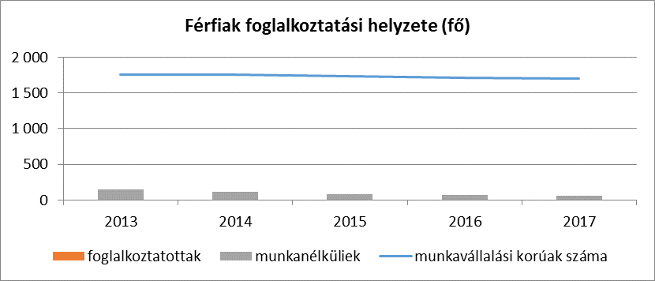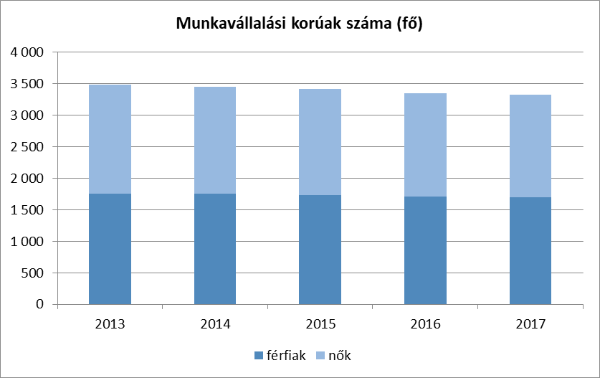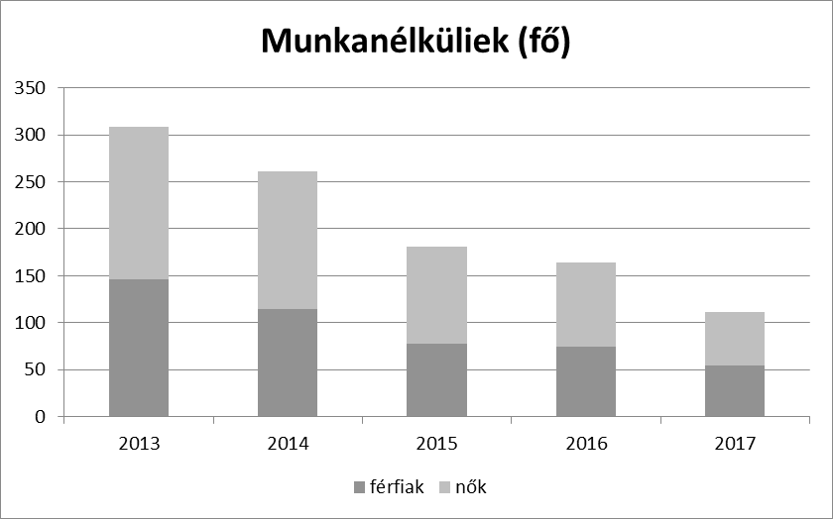
b) nők részvétele foglalkoztatást segítő és képzési programokban

Csorváson foglalkoztatást segítő képzés tekintetében egy felnőttképzést biztosító gimnázium működik mely az érettségi megszerzésének lehetőségét biztosítja esti munkarend szerinti oktatással. Ez a Báthory István Gimnázium, melynek befogadó intézménye a Csorvási Gulyás Mihály Általános és Alapfokú Művészeti Iskola épülete. A munkavégzésük mellett még e képzésen is részt vevők száma az intézményi dokumentumok szerint a 2016/2017-es tanévben 112 fő volt. A korábbi évekhez képest bekövetkezett tanulói létszámcsökkenés 46 fő. A képzésben résztvevők nemek és korcsoportok közötti arányáról azonban nem rendelkezünk információval.
A Csorvás Város Önkormányzata által megvalósított, ún. hosszabb idejű közfoglalkoztatás keretében foglalkoztatható 115 fős keretben jelenleg 100 főt alkalmaznak, közülük a nők aránya 60%-os. E nők között az általános iskola 8. osztályát sikeresen elvégzettek száma 3 fő. A közfoglalkoztatásba bevont nők között legalább 10 fő olyan munkavállaló, aki 5 éven belül nyugdíjba vonul. A közfoglalkoztatott nők közül gyermekét egyedülállóként neveli kb. 15 fő. Az önkormányzati közfoglalkoztatási program keretében jelenleg nincsen tanfolyam, de a munkaügyi szervek képzési tervei között már szerepel, és az önkormányzattal együttműködve körvonalazódik egy olyan lehetőség, mely a közfoglalkoztatottak számára a szabad munkaerő-piaci foglalkoztatást elősegítő képzésben való részvétel lehetőségét biztosítja, méghozzá olyan módon, hogy a nőknek az élelmiszer- és vegyiáru eladó, a férfiaknak az asztalos szakma megszerzésének lehetőségét kínálja.

c) alacsony iskolai végzettségű nők elhelyezkedési lehetőségei

Kifejezetten a nők iskolai végzettségére vonatkozóan nem rendelkezünk adattal. Mivel a 8 általános iskolát el nem végzettek átlaga a nyilvántartott álláskeresők között évente átlagosan 4 fő (ebben valószínűleg férfiak is vannak), ezért nem szükséges és nincs is általános iskolai képzés Csorváson. Nagyobb igény mutatkozik a középfokú képzésekre, ill. érettségire épülő képzésre.

d) hátrányos megkülönböztetés a foglalkoztatás területén (pl. bérkülönbség)

A nők munkaerő-piaci hátrányos megkülönböztetése nehezen vizsgálható jelenség, megmutatkozhat a munkára való jelentkezéskor (ha a munkakör betöltésére mindkét nem képviselője alkalmas, és azonos kvalitásokkal is rendelkeznek, de a munkáltató mégsem szeretné a nőt alkalmazni), az azonos munkáért járó eltérő bérezésben, vagy az előmeneteli lehetőségek szűkösségében (üvegplafon-jelenség). A diszkriminációs gyakorlat visszaszorítása szempontjából fontos a foglalkoztatási viszonyok ellenőrzése, szükség esetén az Egyenlő Bánásmód Hatóság bevonása, a tájékoztató kampányok, vagy a területtel foglalkozó társadalmi szervezetekkel történő együttműködés.
A nők kedvezőtlen munkaerő-piaci helyzete számos okra vezethető vissza. Ilyen többek között az anyaság, az iskolázottság, az életkor. E területe vonatkozóan nincs adat arról, hogy hány esetben lehetett nőket érintő hátrányos megkülönböztetés a foglalkoztatás területén. Azonban előfordulhat, hogy a munkáltató a várandóssága, gyermekei, vagy éppen kora miatt nem a női munkaerőt alkalmazta.

5.2 A munkaerő-piaci és családi feladatok összeegyeztetését segítő szolgáltatások (pl. bölcsődei, családi napközi, óvodai férőhelyek, férőhelyhiány; közintézményekben rugalmas munkaidő, családbarát munkahelyi megoldások stb.)

A nők munkaerő-piaci elhelyezkedése szempontjából lényeges a gyermekek számára nyújtott napközbeni ellátásokhoz történő hozzáférés. A településen 2010. óta biztosítják a bölcsődei ellátást, a 2 éves kor feletti gyermekek számára. Az intézmény 20 férőhelyet biztosít a csorvási, 2-3 éves gyermekek számára.
A kisgyermekesek munkaerő-piaci esélyeinek tekintetében elsődleges a gyermekeik napközbeni biztonságos elhelyezése. Ez a lehetőség Csorváson biztosított az óvodai nevelés területén, hiszen nem volt elutasított gyermek, minden óvodásba jelentkező számára biztosított az ellátás. Továbbá működik a napközi ellátás, amelynek keretében az iskolaépületben az általános iskolás korú gyermekek felügyeletét és tanórák utáni tanulását, a következő napra történő felkészítést biztosítják. Helyi anyagi és emberi erőforrások, valamint központi költségvetési támogatások és pontos jogszabályi rendelkezések hiányában azonban minden évben küzdelmes dolog az általános iskolás korú gyermekek szünidei felügyeletének megszervezése.

5.3 Családtervezés, anya- és gyermekgondozás területe

5.3. számú táblázat - Családtervezés, anya- és gyermekgondozás területe
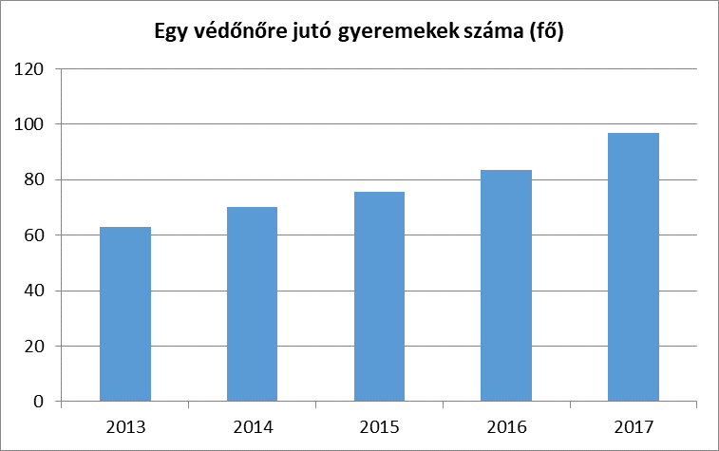
év | védőnők száma | 0-3 év közötti gyermekek száma | átlagos gyermekszám védőnőnként
2013 | 2 | 126 | 63
2014 | 2 | 140 | 70
2015 | 2 | 151 | 76
2016 | 2 | 167 | 84
2017 | 2 | 194 | 97
Forrás: TeIR és helyi adatgyűjtés

A csorvási gyermekek létszámában bekövetkezett kimutatható csökkenés miatt 2010-től két védőnő tevékenykedik településünkön. A védőnői hálózat hatékonyan működik, a gyermek és az anya védelmét is szolgálja. A védőnő nyilvántartja a körzetében bejelentett lakcímmel rendelkező, illetve életvitelszerűen ott élő várandós anyákat is. Célzott és szükséglet szerinti gondozást végez családlátogatás és védőnői tanácsadás keretén belül. Írásban értesíti a gyermekvédelmi szolgálatot, ha észleli a várandós anya válsághelyzetét. A védőnő 6 éves korig gondozza a gyermekeket családlátogatás keretében, azután pedig 6 éves koruk betöltését követően az iskola-egészségügyi ellátás keretében.

5.4 A nőket érő erőszak, családon belüli erőszak

A nőket érő erőszakról nincs helyi adat. Kifejezetten ilyen tárgyú bejelentések nem érkezetek sem a rendőrségre, sem a Családsegítő Központba. Sajnos ez nem jelentheti azt, hogy nem is történik nőket érő erőszak a családon belül, vagy a párkapcsolatban, hanem inkább azt, hogy az ilyen eseteket megoldják úgy, hogy nem tesznek feljelentést, vagy nem kérnek segítséget, hogy ezzel is védjék a családot. Inkább diszkrétek maradnak, nem tárják az ilyen jellegű problémáikat a nyilvánosság elé. Ha mégis történik feljelentés, azt az érintettek később visszavonják. A családon belüli erőszak megelőzésénél fontos a probléma korai feltárása. Fontos, hogy a veszélyeztetettek tisztában legyenek azzal, hogy hová fordulhatnak segítségért. Növelni kell a bejelentési aktivitást, tudatosítva az áldozatokban azt, hogy csak akkor lehet segíteni, ha szakemberhez fordulnak. Csorváson a bántalmazott nők érdekeik védelmében fordulhatnak a rendőrséghez, a Családsegítő Szolgálathoz, a védőnőkhöz, de működik a jelzőrendszer is. A jelzőrendszer tagjai a rendőrség, a Családsegítő Szolgálat, a védőnők, valamint az iskola és az óvoda gyermekvédelmi feladatok ellátásával megbízott felelőse. Rendszeres időközönként jelzőrendszeri értekezletet tartanak, ahol a Családsegítő Szolgálat munkatársai tájékoztatót tartanak változásokról, a jogszabályok módosításáról, az együttműködés új lehetőségeiről. A résztvevők megtárgyalják az aktuális problémákat, a konkrét eseteket. Az éves értékelő értekezleten az önkormányzat jegyzője, és a szociális területen dolgozók is részt vesznek.

5.5 Krízishelyzetben igénybe vehető szolgáltatások (pl. anyaotthon, családok átmeneti otthona)

Kizárólag krízishelyzetben igénybe vehető szolgáltatás jelenleg nincsen helyi szinten. Csorváshoz legközelebb kistérségi szinten, Orosházán található családok átmeneti otthona, ahová az anyákat és gyermekeiket tudják elhelyezni, krízishelyzet esetén. További anyaotthon található 50 km-es körzeten belül Békéscsabán és Gyulán.
Önkormányzatunknál krízis helyzetben igényelhető a kríziskölcsön az arra bizonyítottan rászorulók számára.
Fontos lenne, hogy a különváló szülők ne csak szóban egyezzenek meg arról, hogy a gyermek melyikük háztartásában nevelkedik tovább, illetve a tartásdíjat fizető fél milyen módon és mekkora összegben támogatja a családot. Bírósági ítélet birtokában a gyermeket nevelő fél könnyebben kérheti számon a nem fizető felet, ráadásul a különböző állami és önkormányzati támogatások igénybevételekor dokumentumokkal szükséges igazolni a család helyzetének a megfelelő jogi rendezettségét. A köznevelési intézmények számára is fontos, hogy tudják, ki gyakorolja a szülői felügyeleti jogokat. Mivel ezekkel a szülők nincsenek tisztában, ezért tájékoztatásuk, ösztönzésük egy-egy jogi procedúra lefolytatására elengedhetetlenül fontos valamennyi szereplő érdekében.

5.6 A nők szerepe a helyi közéletben

A helyi közéletben is, hasonlóan az országos átlaghoz, a férfiak számához képest kevés nő tevékenykedik. A 2014-2019-es települési önkormányzati képviseleti ciklusban a Képviselő-testület létszáma 9 fő volt, tagjai közül 3 fő nő. A nők százalékos aránya a helyi közéletben az utóbbi időben változatlan maradt, de kiemelendő, hogy az önkormányzat mindkét nagy ellátó intézményét nő vezeti.

5.7 A nőket helyi szinten fokozottan érintő társadalmi problémák és felszámolásukra irányuló kezdeményezések

A nőket helyi szinten fokozottan érintő társadalmi problémák és felszámolásukra irányuló kezdeményezésekről nehéz beszélnünk, mivel az önkormányzat intézményei nagyon kevés adattal rendelkeznek a szempontok és problémák tekintetében. A nők elleni hátrányos megkülönböztetést nem könnyű objektíven, tényszerűen regisztrálni. Az önkormányzatnak az egészségügy, oktatás, területfejlesztés, foglalkoztatás, gazdaság, a kultúra terén a szolgáltatások kialakítása során tekintettel kell lenni a nemek eltérő helyzetére és szükségletére, valamint törekedniük kell speciális, éppen nemük miatt jellemző problémák megoldására.
A gyermeket vállaló anyák elhelyezkedésének elősegítése során elsősorban a kisgyermekek nappali ellátását biztosító férőhelyeket (bölcsőde) kell továbbra is megfelelő számban biztosítani. Csorváson ez a szolgáltatás megoldott. További, évről-évre visszatérő probléma a gyermekek szünidei felügyeletének megszervezése, melyet a költségvetési források hiánya és a jogszabályi rendelkezések kuszasága tovább nehezít.

5.8 Következtetések: problémák beazonosítása, fejlesztési lehetőségek meghatározása.

5 évvel ezelőtt az előző HEP készítésekor a jelenlegi helyzethez képest az alábbi különbségek tapasztalhatóak a nők helyzetében:

A regisztrált munkanélküli nők száma 2012 óta harmadára csökkent, a munkavállalási korú lakossághoz viszonyított arányuk most is azonos a férfiakéval.
2013-ban 10, míg jelenleg már 20 bölcsődei férőhely áll rendelkezésre Csorváson.
A családon belüli erőszakról továbbra sem rendelkezünk adattal.

Az előző HEP-ben problémaként azonosítottuk a szünidei napközbeni gyermekfelügyelet biztosítását, és a családon belüli erőszakot. Mindkét intézkedés fontos, nem megoldott, ezért kiemelten kezelendő. Ugyanakkor az egymástól elváló gyermekes élettársakat vagy különélő házastársakat rá kell venni helyzetük jogi úton való rendezésére, ezért a jövőben erre is kiemelt figyelmet kívánunk fordítani.

A nők helyzete, esélyegyenlősége vizsgálata során településünkön

beazonosított problémák | fejlesztési lehetőségek
Különélő szülők nem hivatalos úton egyeznek meg a gyermek elhelyezéséről | Tájékoztatás nyújtása a szülőknek arról, hogy milyen előnyökkel jár a hivatalos bírósági ítélet vagy gyámügyi jegyzőkönyv megléte.
A családon belüli erőszak, mint rejtett probléma. | Tájékoztatás nyújtása a családban élőknek, aktív és hatékony jelzőrendszeri együttműködés fenntartása, a működés ösztönzése jó gyakorlatok átvételével
Szünidőben a gyermekek napközbeni felügyelete nem biztosított. | Civil szervezetek bevonásával, szociális ágazati partnerekkel, pedagógusokkal a napközbeni felügyelet biztosítása.

6. Az idősek helyzete, esélyegyenlősége
6.1 Az időskorú népesség főbb jellemzői (pl. száma, aránya, jövedelmi helyzete, demográfiai trendek stb.)

6.1.1. számú táblázat – Nyugdíjban, nyugdíjszerű ellátásban részesülők száma nemek szerint
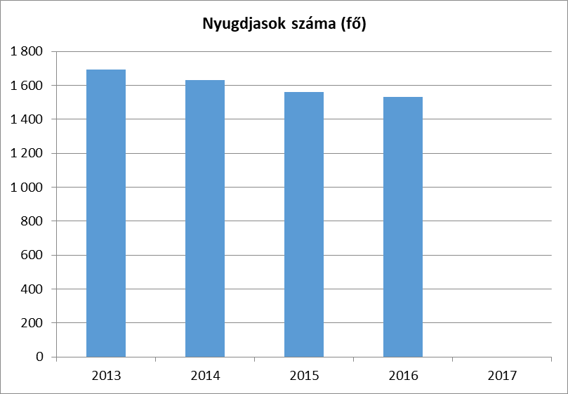
Év | Nyugdíjban, ellátásban, járadékban és egyéb járandóságban részesülő férfiak száma | Nyugdíjban, ellátásban, járadékban és egyéb járandóságban részesülő nők száma | Összes nyugdíjas
2013 | 659 | 1 035 | 1 694
2014 | 640 | 991 | 1 631
2015 | 600 | 961 | 1 561
2016 | 586 | 947 | 1 533
2017 | n.a. | n.a. | n.a.
Forrás: TeIR, KSH Tstar

A településünk lakosságának 28 %-a időskorú (60 év felettiek). A nyugdíjasok között igen magas az egyszemélyes háztartások száma. Ezen háztartások nagy részét alacsony nyugdíjjal rendelkező özvegy nők alkotják. Az, hogy az idősek hogyan élik meg az évek múlását, az egyedüllétet, nagymértékben függ a társadalom nyújtotta életkörülményektől, az idősekkel szemben tanúsított társadalmi magatartástól. Találkoztunk olyan idős személlyel, aki élettársi kapcsolatban élt, ám ez jogilag rendezetlen volt, emellett előfordult olyan is, hogy lakcímük sem egyezett. Emiatt az életben maradt fél özvegyi nyugdíjra nem számíthat. Erre megoldás lehet az időben adott felvilágosítás, tájékoztatás.
Egyedülállók esetében nehezíti a helyzetet, hogy a család aktív tagjai távol vannak, vagy a megélhetésük miatt több mint nyolc órát dolgoznak, és így kevés idő marad az idősek gondozására, a velük való törődésre.
Ennek hatására megnő a személyes gondoskodást nyújtó szociális ellátások iránti igény, ami jelentős kihívás elé állítja önkormányzatunkat.
Városunkban ezeket a feladatokat az Egyesített Szociális Intézmény (ápolást, gondozást nyújtó tartós bentlakásos intézmény) látja el.

Az Egyesített Szociális Intézmény feladatai:

Szociális alapszolgáltatások:
- étkeztetés,
- házi segítségnyújtás,
- idősek nappali ellátása

Szakosított ellátások:
- Időskorúak tartós bentlakásos ellátása
- Demens betegek tartós bentlakásos ellátása

Az intézmény a szolgáltatásokat az állam által biztosított feladatfinanszírozásból, fenntartói hozzájárulásból, adományokból, illetve térítési díjakból tudja biztosítani.

Az intézményen belül is érvényesül a nők magas száma.

6.2 Idősek munkaerő-piaci helyzete

a) idősek, nyugdíjasok foglalkoztatottsága

6.2.1. számú táblázat - Idősek, nyugdíjasok foglalkoztatottsága

55–64 éves foglalkoztatottak aránya az azonos korú népességen belül

Mutató/dimenzió | 2013 | 2014 | 2015 | 2016 | 2017
Az 55–64 évesek foglalkoztatási rátája, % | 37,9 | 41,7 | 45,3 | 49,8 | 51,7
Nemek szerint
férfi | 44,8 | 49,6 | 54,4 | 59,7 | 62,6
nő | 32,1 | 35,2 | 37,7 | 41,5 | 42,4
Iskolai végzettség szerint
8 általánosnál kevesebb | 10,8 | 10,5 | 12,0 | 20,2 | 18,8
Általános iskola 8. osztálya | 21,8 | 26,3 | 27,6 | 32,2 | 34,9
Szakiskola és szakmunkásképző | 37,9 | 42,4 | 46,7 | 51,3 | 52,9
Gimnázium | 35,2 | 39,4 | 42,4 | 47,3 | 48,0
Egyéb érettségi | 43,1 | 45,6 | 50,3 | 52,9 | 54,1
Főiskola | 52,3 | 54,2 | 55,8 | 62,0 | 64,2
Egyetem | 65,5 | 67,6 | 72,9 | 78,5 | 77,8
Régiók szerint
Dél-Alföld | 35,6 | 39,1 | 44,6 | 49,7 | 51,0
Forrás: http://www.ksh.hu/thm/2/indi2_5_1.html

2017. év végén az 55-64 éves korú lakosok száma 725 volt. A Dél-Alföldre vonatkozó 51%-os foglalkoztatási rátát Csorvásra vetítve ez azt jelenti, hogy 370 fő rendelkezik munkahellyel ebből a korosztályból. A fennmaradó 355 fő közül közfoglalkoztatásban 27-en vesznek részt, 23-an regisztrált munkanélküliek, illetve 305-en nyugdíjszerű ellátásban részesülnek pl. rokkantsági-vagy rehabilitációs ellátás, időskorúak járadéka, nyugdíj előtti álláskeresési segély stb., vagy ellátatlanok.
Célszerű átalakítani a foglalkoztatási környezetet a megváltozó korstruktúrának megfelelően, hogy az alkalmas legyen arra, hogy biztosítsa az aktív idősödéshez szükséges feltételrendszert. Mivel a munkavállalói aktív életkor meghosszabbítása elkerülhetetlenül szükségessé vált, ezért kiemelten fontos előtérbe helyezni a következő szempontokat.
- az egészség megőrzése, állapotromlás észrevétele, kezelése
- képzési szint felmérése, képzések kiterjesztése
- megfelelő munkavégzési környezet megteremtése
- alkalmassá tenni a munkaerőpiacot
- élethosszig tartó tanulás népszerűsítése
- jogszabályi környezet átalakítása, hogy megfeleljen az új kihívásoknak

b) tevékeny időskor (pl. élethosszig tartó tanulás, idősek, nyugdíjasok foglalkoztatásának lehetőségei a közintézményekben, foglakoztatásukat támogató egyéb programok a településen)

A tevékeny időskor azt jelenti, hogy a kor előrehaladtával az emberek a társadalom teljes értékű tagjaként, jó egészségi állapotban, a munkával megelégedve, a mindennapi élet feladatait önállóbban ellátva töltik az időskort, és aktív szerepet játszanak a társadalomban. Az életkoruktól függetlenül részt vehetnek a társadalomban, és jobb életszínvonalon élhetnek. A kihívás tétje az, hogy az előrehaladott kor ellenére a bennük rejlő számos lehetőséget sikerül-e gyümölcsöztetni.
Foglalkoztatás– ahogy nő a várható élettartam Európában, úgy nő a nyugdíjkorhatár is. Sokan azonban attól tartanak, hogy nem lesznek képesek munkahelyüket megtartani, vagy másik állást találni annyi ideig, ameddig az a tisztességes nyugdíj eléréséhez szükséges lenne. Jobb lehetőségeket kell biztosítani a munkaerő-piacon az idősebb munkavállalók számára.
Társadalmi szerepvállalás– a nyugdíjba vonulás nem jelenti azt, hogy valaki hasznavehetetlenné válik. Az idősebbek támaszként szolgálhatnak a társadalomban más személyek számára, általában saját szüleik, házastársuk vagy unokáik ellátásában segítenek, és ezt hajlamosak vagyunk elfelejteni. Az önkéntesként való szereplésükről is gyakran megfeledkezünk
Önálló életvitel– Az időskorral együtt jár az egészségi állapot romlása, a leépülés ellen azonban sok minden tehető. A környezetünkön tett apró változtatások jelentős különbséget jelenthetnek a különböző egészségkárosodással és fogyatékossággal küszködők számára. A tevékeny időskor azt is jelenti, hogy az idősödő személyek lehetőséget kapnak arra, hogy továbbra is – és amilyen sokáig csak lehet – kezükben tartsák saját életüket.

Az Egyesített Szociális Intézményben amennyire lehetséges, ügyelnek, hogy a lakók elfoglalják magukat, foglalkozásokon vehetnek részt, ahol tevékenykedhetnek, hasznosnak érezhetik magukat. A foglalkoztatás által megtarthatók a képességek, a szunnyadó készségek felébreszthetőek, illetve az értelmi és fizikális leépülés megállítható.
A foglalkozások napi szinten léteznek, kinek milyenek a képességei, lehetőség van varrásra, festésre, rajzolásra. Felolvasások alkalmával újságcikkek, irodalmi művek megismerésére van lehetőség. Logikai játékok játszása erősíti a közösségi együttlétet.

- hátrányos megkülönböztetés a foglalkoztatás területén

A diszkrimináció felmérése rendkívül nehéz. Azt tudjuk a szakirodalomból, hogy az idősebb korosztály sokkal jobban kiszolgáltatott a munkaerő-piaci diszkriminációnak, tehát nehezebben helyezkednek el, és a munkahelyi leépítések is előbb érik el őket.

6.2.3. számú táblázat - Hátrányos megkülönböztetés a foglalkoztatás terén

Év | Regisztrált munkanélküliek száma | 55 év feletti regisztrált munkanélküliek száma |  | Tartós munkanélküliek száma | 55 év feletti tartós munkanélküliek száma
Év | Fő | Fő | % | Fő | Fő | %
2013 | 309 | 44 | 14% | 111 | n.a. | -
2014 | 261 | 37 | 14% | 54 | n.a. | -
2015 | 181 | 37 | 20% | 48 | n.a. | -
2016 | 164 | 32 | 19% | 40 | n.a. | -
2017 | 111 | 23 | 20% | 32 | n.a. | -
Forrás: TeIR
A táblázatból kitűnik, hogy az egyébként csökkenő számú regisztrált munkanélküli személyek között nagyobb arányban vannak jelen az 55 év felettiek.

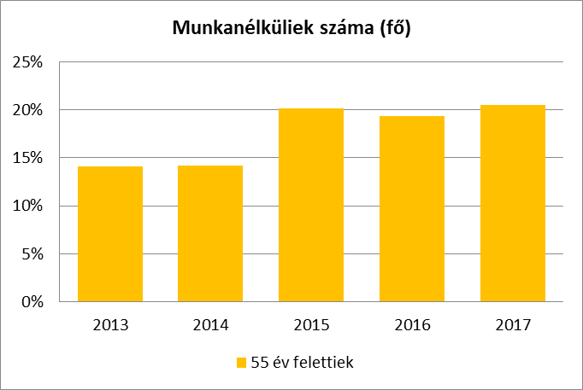

6.3 A közszolgáltatásokhoz, közösségi közlekedéshez, információhoz és a közösségi élet gyakorlásához való hozzáférés

Csorvás Város Önkormányzatának Egyesített Szociális Intézménye, lehetőséget kínál Csorvás Város működési területén élő lakosok körében, az ellátottak igényeihez mérten, naponta, szükségszerűen a személyes gondoskodás keretein belül szociális alap-és szakellátás igénybe vételére.

Alapszolgáltatások
- Házi segítségnyújtás esetében 30 főt látnak el, ebből 29 fő nő, 1 fő férfi. E szolgáltatás keretében a szolgáltatást igénybe vevő személy saját lakókörnyezetében kell biztosítani az önálló életvitel fenntartása érdekében szükséges ellátást. (l993.évi III. törvény 63.§).

- Étkeztetést 18 fő vesz igénybe 11 fő nő és 7 fő férfi. Az étkeztetés a leggyakrabban igényelt ellátási forma az idősek részéről. A szociális törvény értelmében étkeztetés keretében azoknak a szociálisan rászorulóknak a legalább napi egyszeri meleg étkeztetéséről kell gondoskodni, akik azt önmaguk, illetve eltartottjaik részére tartósan vagy átmeneti jelleggel nem képesek biztosítani (l993.évi III. törvény 62.§.).
- nappali ellátás
A szociális igazgatásról és szociális ellátásokról szóló 1993. évi III. törvény 65/F. §-a. rendelkezik
Azok a személyek vehetik elsősorban igénybe, akik a saját otthonukban élő,
- tizennyolcadik életévüket betöltött, egészségi állapotuk vagy idős koruk miatt szociális és mentális támogatásra szoruló, önmaguk ellátására részben képes személyek,
- tizennyolcadik életévüket betöltött, fekvőbeteg-gyógyintézeti kezelést nem igénylő pszichiátriai betegek, illetve szenvedélybetegek
- harmadik életévüket betöltött, önkiszolgálásra részben képes vagy önellátásra nem képes, de felügyeletre szoruló fogyatékos, illetve autista személyek részére biztosít lehetőséget a napközbeni tartózkodásra, társas kapcsolatokra, valamint az alapvető higiéniai szükségleteik kielégítésére, továbbá igény szerint megszervezi az ellátottak napközbeni étkeztetését.
Nappali ellátásban 2018-tól 10 fő vesz részt, korábban erre nem mutatkozott igény. A résztvevők összetételétől függően felügyeletet biztosítanak, illetve foglalkozásokat tartanak. A nappali ellátást igénylők beszállítása a Csorvási Önkormányzat gépjárművével történik, amennyiben az ellátott maga nem tudja megoldani a bejutást. Az engedélyezett létszám jelenleg 15 fő. Nagyobb érdeklődés esetén az épület bővítése válik szükségessé.
Csorvás Város Önkormányzatának Egyesített Szociális Intézményének szüksége lenne személygépjárműre, számítógépre, modern ápolási eszközökre, ágyakra, légkondicionálóra, kávéfőzőre, ülőgarnitúrára a foglalkozásokkal kapcsolatos eszközökre (ragasztó, olló, lamináló).

Szakosított ellátás
- Ápolást, gondozást nyújtó tartós bentlakásos intézmény, 74 engedélyezett férőhellyel működik. Jelenleg 74 lakó él az intézményben 56 fő nő és 18 fő férfi.
Az önmaguk ellátására nem, vagy csak folyamatos segítséggel képes személyek napi legalább háromszori étkeztetéséről, szükség szerint ruházattal, illetve textíliával való ellátásáról, valamint lakhatásáról az ápolást, gondozást nyújtó intézményekben kell gondoskodni, feltéve, hogy ellátásuk más módon nem oldható meg.
Ebben az ellátási formában folyamatosan, a nap 24 órájában biztosítják a jogszabályi kritériumoknak megfelelő teljes körű komplex ellátást. (fizikai-, egészségügyi-, mentálhigiénés ellátás, foglalkoztatás, érdekvédelem)
Az idősek otthonában a napi 4 órát meghaladó gondozási szükségletű, de rendszeres fekvőbeteg, gyógyintézeti kezelést nem igénylő, a nyugdíjkorhatárt betöltött személyeket ápolják és gondozzák. (1993.évi ŐŐŐ. tv. 68 § (1) bek.)
Az időskorúakon kívül felvehető és ellátásban részesíthető az a 18. életévét betöltött, napi 4 órát meghaladó gondozási szükségletű személy is, aki betegsége miatt nem tud önmagáról gondoskodni. (1993.évi ŐŐŐ. tv. 68 § (2) bek.)

Valamennyi településen, a szociális törvényben megfogalmazottak szerint a helyi önkormányzat feladata megszervezni a szociális alapellátásokat. Éppen ezért a szolgáltatások működtetésével kapcsolatos feladatoknak, felelősségeknek minél közelebb kell kerülniük a lakossághoz, akkor érzik a magukénak. Ezért az emberek sajátos szükségleteit legjobban az önkormányzatok, illetve a helyi szolgáltatók ismerik, ezáltal lehetővé válik a helyi és egyéni körülményekhez jobban igazodó ellátás biztosítása.
Fontos alapelvként a szolgáltatásokhoz való egyenlő hozzáférés esélyének a lehetőségét és a szolgáltatások minél magasabb szintű szakmai színvonalának biztosítását kell figyelembe venni, alkalmazni.
Az intézménnyel kapcsolatban állóknak lehetőségük van az egészségügyi és szociális szolgáltatásokhoz hozzájutni. Igyekeznek maradéktalanul minden igényt kielégíteni, időnként egyedi igényeket is megoldanak.
Kulturális és közművelődési szolgáltatásokhoz is hozzájuttatják azokat, akik ezt igénylik. A településen megszervezett bármilyen programra elkísérik azokat, akik ezt szeretnék.
Az intézménnyel kapcsolatban állóknak nincs informatikai jártasságuk, de ha van igény és szeretnének informatikát tanulni akkor megtanítják az érdeklődőket.

A település valamennyi lakóját érintő, de életkorukból adódóan főként az idősek esetében fordul elő, hogy haláluk után bankszámlájukhoz senki nem fér hozzá, az azon tárolt összeg hagyatéki eljárás alá kerül, ami megnehezíti az életben maradt hozzátartozók hozzáférését. Erre megoldás lehetne, ha az érintettek tudomást szerezhetnének pl. az ún. haláleseti rendelkezésről, mint lehetőségről.

a) az idősek egészségügyi és szociális szolgáltatásokhoz való hozzáférése

6.3.1. számú táblázat - 64 évnél idősebb népesség és nappali ellátásban részesülő időskorúak száma

év | 64 év feletti lakosság száma | nappali ellátásban részesülő időskorúak száma
év | fő | fő | %
2013 | 1030 | 0 | 0%
2014 | 1033 | 0 | 0%
2015 | 1027 | 0 | 0%
2016 | 1023 | 0 | 0%
2017 | 1068 | 0 | 0%
Forrás: TeIR, KSH Tstar
A 64. év feletti lakosok a település lakosságának közel egyötödét alkotják. Ez igen magas arány, és az is ismert, hogy igen sok az egyszemélyes háztartások száma. Ez a szám pontosan nem ismert. Ebben a korban ez egyedüllét elmagányosodáshoz vezethet. Pozitívan befolyásolná az idősek állapotát, ha azonos korosztállyal, azonos problémákkal küzdőkkel tölthetné mindennapjait. Ezen segíthet a nappali ellátás, amely adott a Szociális Intézményben, de csak 2018-tól vesznek részt benne.

A települési önkormányzat fenntartásában működő szociális intézmény mellett a Közösségi Misszió fenntartásában működő, békéscsabai járásszékhelyű Humán Szolgáltató Központ elnevezésű szociális alapellátásokat nyújtó szervezet is gondoskodik a városban élő idős, illetve beteg, de otthonukban élő emberekről. Feladatuknak tartják a személyi és környezeti higiéné megteremtése mellett az ellátottak egészségügyi, anyagi, jogi helyzetének megőrzését, annak javítását, az ápoltak elhagyatottságának megszüntetését, a gondozottak aktivitásának megtartásával. 10 éve működnek közre a házi segítségnyújtásban, itt közel 120 gondozottat tartanak nyilván. A házi segítségnyújtás keretében 10 házigondozó az alábbi feladatokat látja el: közreműködnek a lakások rendben tartásában, vállalják a mosogatást, a főzés előkészítését, az ügyintézésben való kísérést, a bevásárlást, ezen túl azon gondozottak esetében, akik nem képesek ellátni magukat, közreműködnek a fürdetésben, a mosdatásban, az ágy rendezésében és az ágyneműcserében, a gyógyszerek adagolásában és az otthoni ügyintézésben egyaránt. Az étkeztetésbe, mint szolgáltatásba összesen 177 fő kapcsolódott be, ebből jelenleg éppen 160-en igénylik az ebédeltetést. Ők 3 békéscsabai főzőkonyha étrendjéből választhatnak, amit Közösségi Misszió gondozói közreműködésével juttatnak el az ellátottakhoz.

6.3.2. számú táblázat - Időskorúak járadékában részesülők száma
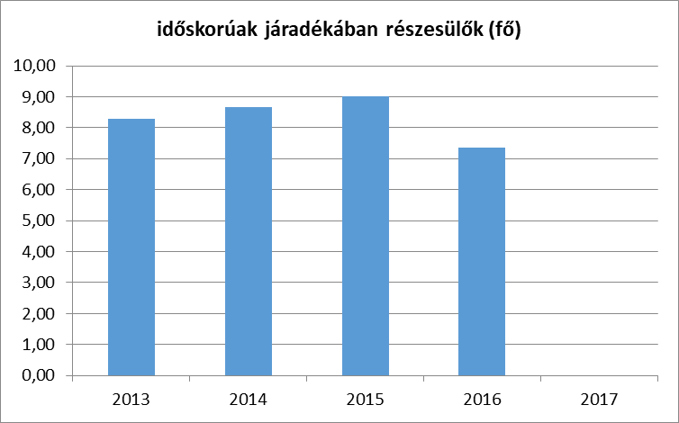
Év | Időskorúak járadékában részesítettek (évi) átlagos száma (fő)
2013 | 8,30
2014 | 8,66
2015 | 9,00
2016 | 7,37
2017 | n.a.
Forrás: TeIR, KSH Tstar
Az Szt-ben meghatározott feltételek fennállása esetén a nyugdíjkorhatárt elért, de szolgálati idővel nem rendelkező idősek részére időskorúak járadéka állapítható meg. Az időskorúak járadéka a megélhetést biztosító jövedelemmel nem rendelkező időskorú személyek részére nyújtott támogatás. A támogatás megállapítására a Járási Hivatalnál van lehetőség.

b) kulturális, közművelődési szolgáltatásokhoz való hozzáférés

A kulturális, közművelődési szolgáltatásokhoz való hozzáférés tekintetében nem rendelkezünk adattal arról, hogy az idősek évente hány alkalommal látogatnak különböző rendezvényeket. Azonban Csorváson igen aktív nyugdíjas csoportok működnek. Az Egyesített Szociális Intézményen túl tevékenyen működik a Nyugdíjasok Érdekvédelmi Szervezete, és az Életet az éveknek elnevezésű nyugdíjas klub. A csoportok rendszeresen klub-foglalkozásokat tartanak, rendezvényeket szerveznek, népzenei fesztiválokon, nyugdíjas találkozókon vesznek részt. Többnyire csak a helyben szervezett rendezvényeket látogatják, színház, mozi, múzeum nincs a településen. Az ilyen programokhoz való hozzáférésre Békéscsabán, Gyulán, Szegeden van lehetőség, de ide el kell utazni. Az utazás jelentős költséggel jár, ami megterheli a nyugdíjasok egyébként is szűkös költségvetését.

c) idősek informatikai jártassága

Az idősek informatikai jártassága kapcsán meg kell említeni, hogy ez a korosztály az, amelyik aktív időszakában a munkahelyén még alig, vagy egyáltalán nem használt számítógépet. Ezen a téren a technika rohamos fejlődése kevésbé érintette őket. Azonban napjainkban már nélkülözhetetlen eszközzé válik a számítógép, amely ma a kapcsolattartás egyik legfontosabb eszköze. Sok egyedül élő idős ember családja vidékre vagy külföldre költözött. A számítógép az az eszköz, amellyel a szeretteik közelségbe hozhatók, üzeneteket küldhetnek, de akár beszélgetéseket is folytathatnak egymással. Fontos cél, hogy minél több idős ember szerezzen informatikai ismereteket, fontos, hogy ismerjék a számítógép működését, hiszen a kommunikáció, a családdal való kapcsolattartás erőt ad az időseknek, tartalmasabbá teszi mindennapjaikat. Mindezek mellett a számítógép használatával sok hasznos ismeretre is szert tehetnek, érdeklődési körüknek megfelelő témákkal foglalkozva az elmagányosodás, beszűkülés is kevésbé érinti őket. Csorváson 2017-2018-ban 45 idős személy informatikai képzése valósul meg.

6.4 Az időseket, az életkorral járó sajátos igények kielégítését célzó programok a településen

Az idősebb célcsoport igényeit kielégítő programok évente rendszeresek: nyugdíjas találkozók, kiállítások (pl. kézimunka) kirándulások, kulturális programok. A Szociális Intézményben rendszeresen tartanak műsoros ünnepi rendezvényeket.
6.5 Következtetések: problémák beazonosítása, fejlesztési lehetőségek meghatározása.

5 évvel ezelőtt az előző HEP készítésekor a jelenlegi helyzethez képest az alábbi különbségek tapasztalhatóak az idősek helyzetében:

5 évvel ezelőtt nagyságrendileg 300 fővel több nyugdíjas élt Csorváson, mint 2018-ban.
5 évvel ezlőtt a nappali ellátásra nem mutatkozott igény, az ellátottak nem ismerték fel ennek számukra kedvező oldalát. 2018-ban beindult a nappali ellátás szervezése, vannak érdeklődők.
Egyebekben, pl. ami az időskorúak járadékában részesülők számát illeti, nem történt változás.
Az informatikai jártasság hiánya valószínűleg nem sokat javult, bár jelenleg 45 egyedülálló 65 év feletti részesül képzésben.
Az előző HEP-ben intézkedési tervet dolgoztunk ki az idősek közösségi életének előmozdítására, és az informatikai jártasságuk hiányára. Jelen Programban megtartanánk az előbbit, ezen kívül pedig a hangsúlyt helyeznénk a tájékoztatásra, ami a szociális ellátásokra, az özvegyi nyugdíjra való jogosultságot illeti, illetve a pénzintézetekkel kapcsolatos haláleseti rendelkezéssel kapcsolatos.

Az idősek helyzete, esélyegyenlősége vizsgálata során településünkön

beazonosított problémák | fejlesztési lehetőségek
Informatikai jártasság hiánya | Képzés, tájékoztatás
Elmagányosodás. | Jelzőrendszer működtetése.  Érdeklődési körüknek megfelelő programok szervezése, szállításuk megszervezése. Nappali ellátásba való bevonásuk.
Öregszik a település, növekszik az egyszemélyes háztartások száma. | Nappali ellátás bővítése.
Kevesen veszik igénybe a nappali ellátást. | Személyes felkeresés, tájékoztatás.
Kevesen vannak tisztában a szociális téren igénybe vehető támogatásokkal. Többen nincsenek tisztában az özvegyi nyugdíj és a haláleseti rendelkezés fogalmával, lehetőségével. | Tájékoztatás

7. A fogyatékkal élők helyzete, esélyegyenlősége
Fogyatékos személy: aki érzékszervi - így különösen látás-, hallásszervi, mozgásszervi, értelmi - képességeit egyáltalán nem vagy csak csekély mértékben birtokolja, illetőleg a kommunikációjában számottevően korlátozott, és ez számára tartós hátrányt jelent a társadalmi életben való aktív részvétel során.
A Fogyatékossággal élő személyek jogairól szóló egyezmény és az ahhoz kapcsolódó Fakultatív Jegyzőkönyv kihirdetéséről szóló 2007. évi XCII. törvény 1 cikk szerint fogyatékos személy minden olyan személy, aki hosszan tartó fizikai, értelmi, mentális vagy érzékszervi károsodással él, amely számos egyéb akadállyal együtt korlátozhatja az adott személy teljes, hatékony és másokkal egyenlő társadalmi szerepvállalását.
A településen élő fogyatékos személyek számának megállapítása igen nehéz, nincs megfelelő és egységes nyilvántartás a birtokunkban. Mindössze helyi adatgyűjtésekre és tapasztalatokra, megközelítő számokra tudunk támaszkodni. E téma teljeskörű feltérképezése folyamatban van.
Ismereteink szerint Csorváson körülbelül 15 olyan család él, akik fogyatékkal élő fiatalt, gyermeket nevelnek, de szociális körülményeikről, lakhatási helyzetükről, ellátásban és fejlesztésben részesülésükről csak felszínes képünk van. A települési önkormányzat fenntartásában működő szociális intézmény mellett két civil fenntartású intézmény foglalkozik a segítséggel élő, segítséget igénylő emberekkel:
●Mozgáskorlátozottak Békés Megyei Egyesülete – Csillag Szociális Szolgáltató Központ, Lakóotthon és Integrált Támogató Szolgálatok, Csorvás
●Közösségi Misszió – Békéscsabai Humán Szolgáltató Központ, Csorvás

Mozgáskorlátozottak Békés Megyei Egyesülete – Csillagház Szociális Szolgáltató Központ, Lakóotthon és Integrált Támogató Szolgálatok, Csorvás

2005 áprilisában kezdte meg munkáját Csorváson a Csillag Szociális Szolgáltató Központ Lakóotthon és Integrált Támogató Szolgáltatás.
A támogató szolgáltatás a békéscsabai Önálló Életvitel Központ mintájára, és azokat az elveket követve végzi hasznos tevékenységét az orosházi kistérségben. Ez a rehabilitációs célú intézmény tartós elhelyezést, illetve segítséget biztosít a fogyatékos felnőttek számára az önálló életvezetési képességeik kialakításában, továbbá a társadalomba való beilleszkedés támogatásában és az utógondozás megszervezésében.
Az ellátott emberek köre: a csorvási Csillagház Lakóotthon 8-14 fő 18 év feletti és az öregségi nyugdíj korhatárt el nem érő, aktív korú, ép értelmű mozgássérült fiatalok ellátását célozta meg, akik legalább részben képesek az önellátásra, folyamatos és tartós ápolást, felügyeletet nem igényelnek, és a Lakóotthon szolgáltatásainak segítségével önálló életvitelre képesek.
Az ellátási terület: a lakóotthon az egész ország területéről fogadja a jelentkezőket, de elsődlegesen Csorvás – Orosházi kistérségből.
A környezet akadálymentes, és a bútorok is, igyekeznek minden speciális igényt kielégíteni (ruhalift, állítható magasságú ágyak, speciális ágybetétek).
Integrált Támogató Szolgáltatások: A támogató szolgáltatások célja a fogyatékos személyek lakókörnyezetben történő ellátása, elsősorban a lakáson kívüli közszolgáltatások elérésének segítése, valamint életvitelük önállóságának megőrzése mellett a lakáson belüli speciális segítségnyújtás biztosítása révén. Szolgáltatások:
- szociális gondozási feladatok
- személyi segítés
- szállítószolgálat
A Lakóotthon szakmai programjának lényege, hogy a megszokott gondozási formából egyénre szabott program keretén belül először a gondoskodás szintjéig eljutni közösen, majd az utolsó lépcső a segítségnyújtás szintje. Az utolsó lépcsőben az önálló életvitelhez elengedhetetlenül szükséges segítség megadása a cél, és az egyén önrendelkezésének a megvalósítása. Az önálló (önrendelkező) élet filozófiája kimondja, hogy önálló életet élni elvileg bárki tud, fizikai korlátaitól függetlenül. Aki képes önálló döntéseket hozni a mindennapok feladatainak megoldására, meg tudja szervezni élete színtereit, s ezekért a döntésekért felelősséget is vállal, az felkészült az önálló élet megvalósítására. Ehhez kínál a Csillagház Lakóotthon egy olyan lehetőséget, amelyben a lakóotthon gondoskodásától elszakadva, megfelelő egyénre szabott (kor, nem, sérülés foka) szakmai program, segítség mellett készülhetnek fel későbbi önálló életvitelükre, megtanulva, hogy döntéseik milyen felelősséggel járnak.
Jelenleg 4 lakója van a Csillagháznak, s a tapasztalatok szerint nehéz megtalálniuk a potenciális ügyfeleket, lakókat.

Önálló Életvitel Központ és Támogató Szolgálat
Ellátási terület: a Békéscsabai kistérség
Célcsoport: Egyedül vagy családban élő, önmaga ellátására részben, vagy egyáltalán nem képes, súlyosan fogyatékos gyermekek, fiatalok, felnőttek, akik közül jelenleg 18 fő veszi igénybe szolgáltatásaikat.
Célja: egy a lakókörnyezetben való maradást és a társadalomba való beilleszkedést elősegítő szociális szolgáltatási szerkezet jöjjön létre a fogyatékos személyek számára, és az önrendelkezésen alapuló, önálló életvitel megkönnyítése, elsődlegesen a lakáson kívüli közszolgáltatások elérésének segítésével, valamint önállóságuk megőrzése mellett a lakáson belüli speciális segítségnyújtás biztosítása.

Szolgáltatások:
- Személyi segítés:
A személyi segítő szolgáltatást az igénybe vevők legmagasabb fokú önálló életvitelének megtartása mellett biztosítják, hiszen a tevékenységek végzésében a fogyatékossággal élő személy is aktívan részt vesz. Az ellátottaik számára elsősorban a háztartási munkák végzésében pl.: főzés, mosogatás, takarítás nyújtanak segítséget. A gondozási feladatok elvégzése képezi a segítségnyújtás másik nagy csoportját pl.: étkezés segítése, fürdés segítése, segédeszköz használatának betanítása.
- Szállító szolgálat:
A szolgáltatást 2 db Opel Vivaro elektromos beemelő szerkezettel felszerelt gépkocsival és 1 db Fiat Doblo mobil rámpával felszerelt gépkocsival végzik. A szállító szolgáltatást igénybe véve jutnak el ellátottaik korai fejlesztésre, fejlesztő iskolába, fogyatékosok nappali intézményébe, munkahelyre, és onnan haza, egészségügyi intézménybe, sport-és kulturális rendezvényekre, szabadidős programokra.
- Szállító szolgáltatáshoz kapcsolódó személyi segítés:
Halmozottan sérült, valamint autista ellátottaik számára személyi segítőt biztosítanak az utazás során, amennyiben az ellátott szállítása – pszichiáter vagy neurológus szakorvos által igazoltan – csak állandó felügyelet mellett biztosítható.
- Információnyújtás, tanácsadás:
Információnyújtás a fogyatékossággal élő embereket érintő jogszabályokról, jogszabályváltozásokról, az általuk igénybe vehető kedvezményekről, különböző sport-, szabadidős-, kulturális programokról, ügyintézés segítése, bevásárlás, tanácsadás, a tanácsadást követően a társadalmi beilleszkedést segítő szolgáltatásokhoz való hozzájutás biztosítása.
- Ellátottak fogadásának rendje: A személyi segítés szolgáltatást ellátottaik munkanapokon 8 órától 16 óráig, a szállító szolgáltatást 6.30 órától 16 óráig, az információnyújtás, tanácsadás szolgáltatást hétfőtől – csütörtökig, 7.30-16 óráig, pénteken 7.30-13.30 óráig tudják igénybe venni.
A szolgáltatások munkaidőn túl, munkaszüneti napokon előzetes egyeztetéssel, a szolgálatvezető egyedi elbírálása alapján is igénybe vehetők.

Közösségi Misszió – Békéscsabai Humán Szolgáltató Központ, Csorvás

Gondozók létszáma: 10 fő, gondozottak létszáma 120 fő, ebből sérült, fogyatékos: 10 fő.
Házi segítségnyújtás: Házi segítségnyújtás alapszolgáltatással biztosítják a gondozásra szoruló emberek egyéni igényeire alapozott ellátás nyújtását, amelynek célja az igénybe vevő önálló életvitelének fenntartása – szükségleteinek megfelelően – saját lakásában, lakókörnyezetében. A Szolgálat segítséget nyújt ahhoz, hogy az ellátást igénybe vevő fizikai, mentális, szociális szükséglete saját környezetében, életkorának, élethelyzetének és egészségi állapotának megfelelően, meglévő képességeinek fenntartásával, felhasználásával, fejlesztésével biztosított legyen.
Mindezek biztosítása érdekében a gondozók:
- az ellátást igénybe vevővel segítő kapcsolatot alakítanak ki és tartanak fenn,
- az orvos előírása szerinti alapvető gondozási, ápolási feladatokat látják el,
- közreműködnek a személyi és lakókörnyezeti higiéné megtartásában,
- közreműködnek az ellátást igénybe vevő háztartásának vitelében,
- segítséget nyújtanak az ellátást igénybe vevőnek a környezetével való kapcsolattartásában,
- segítséget nyújtanak az ellátást igénybe vevőt érintő veszélyhelyzet kialakulásának megelőzésében, a kialakult vészhelyzet elhárításában,
- részt vesznek az egyéni és csoportos szabadidős, foglalkoztató és rehabilitációs programok szervezésében,
- segítik az ellátást igénybe vevőt a számukra szükséges szociális ellátásokhoz való hozzájutásban,
- együttműködnek az előgondozást végző személlyel,
- igény esetén segítik a bentlakásos szociális intézménybe történő beköltözést,
- munkájuk során együttműködnek az egészségügyi és szociális alap- és szakellátást nyújtó intézményekkel.
Étkeztetés: Szociális alapszolgáltatás, melynek keretében azoknak a szociálisan rászorultaknak a legalább napi egyszeri meleg étkeztetéséről gondoskodik a Misszió, akik azt önmaguknak, illetve eltartottjaik részére tartósan vagy átmeneti jelleggel nem képesek biztosítani, különösen koruk, egészségi állapotuk, fogyatékosságuk miatt. Az étkeztetést, mint szolgáltatást 160 fő veszi igénybe. Ők 3 békéscsabai főzőkonyha étrendjéből választhatnak, amit Közösségi Misszió gondozói közreműködésével juttatnak el az ellátottakhoz.
A Közösségi Misszió a házi segítségnyújtást térítésmentesen, az étkeztetést kedvezményesen biztosítja.

Mozgáskorlátozottak Csorvási Egyesülete
A közhasznú szervezet tagjainak száma 110 fő. A tagok megfelelő orvosi diagnózis alapján jelentkezhetnek és nyerhetnek felvételt az Egyesületbe, valamint felvételre jogosultak a fogyatékossági támogatásban részesülők is. Az egyesületnek 25 pártoló tagja van. Az egyesület alapszabályban rögzített feladata, hogy a mozgáskorlátozott emberek életkörülményeit megkönnyítse, tájékoztatással, tanácsadással segítse az ügyeik intézését, kapcsolatot tartsanak hasonló szervezetekkel. Az Egyesület ezeket a feladatait a Mozgáskorlátozottak Országos Szövetsége célkitűzéseivel összhangban végzi. Fontos feladatuknak tartják, hogy segítséget nyújtsanak a mozgáskorlátozott embereknek az egészségmegőrzés-, a betegségmegelőzés-, gyógyító-rehabilitációs tevékenység területén, ismereteket adjanak át az egészséges táplálkozás alapelveiről. Fontos célnak tartják továbbá, hogy a tagok ismerjék meg az egészségügyi problémájuk leküzdéséhez, vagy szinten-tartásához segítséget nyújtó gyógyszerek, gyógyászati segédeszközök kínálta lehetőségeket.
Az egyesület tagjai havonta tartanak taggyűléseket, klubfoglalkozásokat, ahol a hasonló problémával küzdő emberek együtt tölthetik szabadidejüket, szórakozhatnak, bővíthetik ismereteiket, kulturális programokon vehetnek részt. Az egyesület tagjai éves tagdíjat fizetnek, de ennek az összegnek a sokszorosát kapják vissza különböző juttatásként. A Vöröskereszttől kétévente ruhanemű adományokat kapnak. Kihasználják a pályázatok által nyújtott lehetőségeket. Fontosnak tartják, hogy megismertessék a másságot az iskoláskorú gyermekekkel, ezért közös programokat szerveznek velük.
Sajnos a lehetséges új tagok közül sokan nem lépnek be az Egyesületbe, akiken tudnának segíteni. Az akadálymentesítés és a gépjármű-vásárlás ügyintézése elkerült Csorvásról, a mozgáskorlátozott tagnak be kell utaznia békéscsabai vagy orosházi bankfiókba ezek intézéséhez. 2015-ben a Körös Volán megszüntette az akadálymentesített menetrendszerinti járatpárjait. Utazásaikhoz a tagok gépjárművén kívül Orosházáról tudnak 50 fős buszt bérelni, azonban ez sem akadálymentesített. Csorváson a középületek parkolói akadálymentesek, de a pénzintézetek fiókjai, a zöldséges és a kenyérbolt előtti parkolók nem azok.
Szerettek volna informatikai oktatást szervezni maguknak a középiskolások közösségi szolgálata keretein belül, de nem találtak vállalkozó kedvű fiatalt.

7.1.1 számú táblázat - Megváltozott munkaképességű személyek szociális ellátásaiban részesülők száma nemenként

Év | Megváltozott munkaképességű személyek szociális ellátásaiban részesülők száma - férfiak | Megváltozott munkaképességű személyek szociális ellátásaiban részesülők száma - nők
2013 | 150 | 222
2014 | 139 | 209
2015 | 133 | 202
2016 | 135 | 190
2017 | n.a. | n.a.
Forrás: TeIR, KSH Tstar

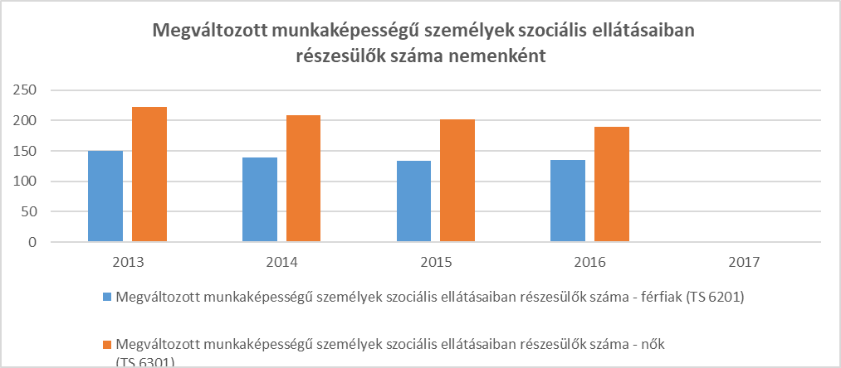
A megváltozott munkaképességű személyek ellátásairól és egyes törvények módosításáról szóló 2011. évi CXCI. törvény szerint megváltozott munkaképességű személyek ellátásaira jogosult az a 15. életévét betöltött személy, akinek az egészségi állapota a rehabilitációs hatóság komplex minősítése alapján 60 százalékos vagy kisebb mértékű és aki a jogszabályban meghatározott ideig biztosított volt; keresőtevékenységet nem végez és rendszeres pénzellátásban nem részesül.
A megváltozott munkaképességű személyek száma a fenti adatok alapján csökkenő tendenciát mutat az utóbbi években, ami annak tudható be, hogy a megváltozott munkaképességűek folyamatosan érik el a nyugdíjas kort, melynek eredményeként kikerülnek ebből a kategóriából.

7.1.2. számú táblázat - Nappali ellátásban részesülő fogyatékos személyek száma

Év | Nappali ellátásban részesülő fogyatékos személyek száma | Egyházi fenntartású intézményben | Civil fenntartású intézményben
2013 | 0 | 0 | 0
2014 | 0 | 0 | 0
2015 | 0 | 0 | 0
2016 | 0 | 0 | 0
2017 | 0 | 0 | 0
Forrás: TeIR, KSH Tstar, helyi adatszolgáltatók.

A fogyatékkal élők számára helyben bentlakásos intézmények vannak. Nappali ellátást nyújtó intézmény Orosházán és Békéscsabán érhető el.

7.1 A településen fogyatékossággal élő személyek főbb jellemzői, sajátos problémái

- fogyatékkal élők foglalkoztatásának lehetőségei, foglalkoztatottsága (pl. védett foglalkoztatás, közfoglalkoztatás)

A fogyatékos személyek jogairól és esélyegyenlőségük biztosításáról szóló 1998. évi XXVŐ. törvény (Fot) 15-16. §-a értelmében a fogyatékos személy lehetőség szerint integrált, ennek hiányában védett foglalkoztatásra jogosult.
A foglalkoztatást biztosító munkáltató köteles biztosítani a munkavégzéshez szükséges mértékben a munkahelyi környezet, így különösen a munkaeszközök, berendezések megfelelő átalakítását. Az átalakítással kapcsolatos költségek fedezésére a központi költségvetésből támogatás igényelhető.
Ha a fogyatékos személy foglalkoztatása az integrált foglalkoztatás keretében nem megvalósítható, úgy számára speciális munkahelyek működtetésével a munkához való jogát lehetőség szerint biztosítani kell. A védett munkahelyet a központi költségvetés normatív támogatásban részesíti.

Fogyatékkal élő munkavállaló, aki
a) a nemzeti jog szerint fogyatékosnak elismert, vagy
b) elismerten fizikai, elmebeli vagy pszichológiai károsodásban szenved.

Megváltozott munkaképességű munkavállaló, aki
a) rehabilitációs ellátásban részesül,
b) aki 2011. december 31-én ŐŐŐ. csoportos rokkantsági, baleseti rokkantsági nyugdíjban, rendszeres szociális járadékban részesült.
(Flt. 57/B §.)

Gyakori probléma, hogy kevés a foglalkoztatási lehetőség, nem megoldott a foglalkoztatáshoz szükséges akadálymentesítés, nem biztosítottak különleges eszközök és feltételek. A védett foglalkoztatás túlsúlya mutatkozik az integrált foglalkoztatással szemben. Probléma továbbá, ha nem áll rendelkezésre olyan foglalkoztatási szakember, aki a fogyatékos személy állapotának ismeretében javaslatot tesz a foglalkoztatás jellegére és helyére. Amennyiben nincs képzett szakember, aki a munkahelyi beszoktatást kísérje, úgy sikertelen lehet a beszoktatás, amelynek következménye a fogyatékos munkavállaló alkalmatlanságának rövid időn belüli megállapítása. Mindezekre tekintettel javasolt folyamatosan felkutatni a fogyatékos munkavállalókkal is betölthető álláshelyeket, fogyatékosügyi mentor, tanácsadó foglalkoztatásával a fogyatékos személyek elhelyezkedését biztosítani. Javasolt önkormányzati szakember ez irányú képzése, állami és civil munkaerő-piaci szolgáltató szervezet és a Munkaesély Szövetség bevonása a feladat megoldásába.

Nem rendelkezünk adattal arról, hogy a településen lévő gazdasági vállalkozások alkalmaznak-e, illetve milyen mértékben alkalmaznak fogyatékos személyt. A városban 29 csökkent vagy megváltozott munkaképességű személynek ad munkát az Összefogás az Egyenlő Esélyekért Nonprofit Kft napi 4-6 órában. A dolgozók általában nyomdaipari termékeket dolgoznak fel, hajtogatnak, s viszonylag jó fizikai állapotban vannak, képesek önállóan eljárni munkahelyükre. Amellett, hogy anyagi helyzetük javítását szolgálja a foglalkoztatóban megkeresett csekély jövedelem, nagyban hozzájárul gyógyulásuk, és mentális állapotuk javulásához az a tény, hogy a társadalomnak szüksége van rájuk, valamint az, hogy nem magányosak, mivel hasonló problémával küzdő emberek között vannak. A foglalkoztató fenntartását állami támogatásból fedezik, de számos igényük nincs kielégítve, pl. az épület és a nyílászárók állaga, mosdók akadálymentesítése, fűtés korszerűsítése.
Az önkormányzatnál közfoglalkoztatásban 8 fő megváltozott munkaképességű személy dolgozik.

b) hátrányos megkülönböztetés a foglalkoztatás területén

Nincs adatunk ilyen esetről.

c) önálló életvitelt támogató helyi intézmények, szolgáltatások, programok

A saját lakókörnyezetben, lakóotthonban élő fogyatékos személyeknek nyújt alapszolgáltatást a Támogató szolgálat. A támogató szolgálat többek között a különböző közösségi és szabadidős szolgáltatások elérésében (mind szállítás, mind kommunikáció szintjén) ad támogatást, emellett az igénybe vevő környezetében, lakásán nyújt fejlesztést, gondozást, segíti az önálló életvitelt, támogatja az ön-érdekérvényesítést.

A személyes szociális gondoskodási ellátások közül nappali ellátás (klub, fejlesztő napközi otthon stb.) a saját lakókörnyezetben élő fogyatékos személyeknek napközben nyújt fejlesztést, étkezést, segít az önálló életvitelben és a társadalmi szerepek gyakorlásában.

Az önálló életvitelt támogató intézmény Csorváson az előzőekben ismertetett a Mozgáskorlátozottak Békés Megyei Egyesülete – Csillagház Szociális Szolgáltató Központ, Lakóotthon és Őntegrált Támogató Szolgálat, valamint ilyen irányú segítséget nyújt a Közösségi Misszió – Békéscsabai Humán Szolgáltató Központ Csorváson működő csoportja. A Misszió a gondozásra szoruló részére saját lakásában, lakókörnyezetében nyújt szolgáltatást úgy, hogy az ellátást igénybe vevő fizikai, mentális, szociális szükséglete saját környezetében, életkorának, élethelyzetének és egészségi állapotának megfelelően, meglévő képességeinek fenntartásával, felhasználásával, fejlesztésével biztosított legyen.

7.1.4. táblázat - A településen élő fogyatékos személyek önálló életvitelét támogató helyi intézmények, szociális szolgáltatások
 | Állami / önkormányzati |  |  | Egyházi |  |  | Civil
 | 2015 | 2016 | 2017 | 2015 | 2016 | 2017 | 2015 | 2016 | 2017
falugondnoki vagy tanyagondnoki szolgáltatás | nincs | nincs | nincs | nincs | nincs | nincs | nincs | nincs | nincs
étkeztetés | van | van | van | nincs | nincs | nincs | van | van | van
házi segítségnyújtás | van | van | van | nincs | nincs | nincs | van | van | van
jelzőrendszeres házi segítségnyújtás | van | van | van | nincs | nincs | nincs | nincs | nincs | nincs
családsegítés | van | van | van | nincs | nincs | nincs | van | van | van
közösségi ellátás szenvedélybetegek részére | nincs | nincs | nincs | nincs | nincs | nincs | nincs | nincs | nincs
közösségi ellátás pszichiátriai betegek részére | nincs | nincs | nincs | nincs | nincs | nincs | nincs | nincs | nincs
támogató szolgáltatás | nincs | nincs | nincs | nincs | nincs | nincs | van | van | van
nappali ellátás | nincs | nincs | nincs | nincs | nincs | nincs | nincs | nincs | nincs
Forrás: helyi adatgyűjtés,

7.2 Fogyatékkal élő személyek pénzbeli és természetbeni ellátása, kedvezményei

Az alábbiakban felsoroljuk és röviden ismertetjük azokat az ellátási formákat, amelyeket jogszabályok biztosítanak a fogyatékkal élő személyek számára. Az ezekhez való hozzáférés helyi vizsgálata az esélyegyenlőségi helyzetelemzés egyik feladata.
Lehetséges, hogy a fogyatékos személy megfelelő információk hiányában nem részesül a számára jogszabály szerint járó pénzbeli és természetbeni ellátásban.

Ellátási formák:

- Fogyatékossági támogatás: A fogyatékos személyek jogairól és esélyegyenlőségük biztosításáról szóló 1998. évi XXVI. törvény 22. §-a alapján biztosított fogyatékossági támogatás a súlyosan fogyatékos személy részére az esélyegyenlőséget elősegítő, havi rendszerességgel járó pénzbeli juttatás. A támogatás célja, hogy - a súlyosan fogyatékos személy jövedelmétől függetlenül - anyagi segítséggel járuljon hozzá a súlyosan fogyatékos állapotból eredő társadalmi hátrányok mérsékléséhez.

- Rokkantsági járadék: A rokkantsági járadékról szóló 83/1987. (XII. 27.) MT rendelet értelmében rokkantsági járadékra jogosult az a személy, akinek a 25. életéve betöltése előtt keletkezett egészségkárosodása legalább 70%-os mértékű, és nyugellátásban, baleseti nyugellátásban vagy megváltozott munkaképességű személyek ellátásában nem részesül.

- Közlekedési kedvezmény: A súlyos mozgáskorlátozott személyek közlekedési kedvezményeiről szóló 102/2011. (VI. 29.) Korm. rendelet 6. §-a értelmében szerzési és átalakítási támogatásra (közlekedési kedvezmény) a súlyos mozgáskorlátozott személy jogosult.

Parkolási igazolvány: a mozgásában korlátozott személy parkolási igazolványáról szóló 218/2003. (XŐŐ. 11.) Korm. rendelet szerint parkolási igazolványra az a személy jogosult,
- aki közlekedőképességében súlyosan akadályozott,
- aki látási fogyatékosnak; értelmi fogyatékosnak; autistának; mozgásszervi fogyatékosnak minősül,
- akit a vakok személyi járadékának bevezetéséről szóló rendelet alapján 2001. július 1-jét megelőzően vaknak minősítettek, vagy aki vaknak vagy gyengénlátónak, mozgásszervi fogyatékosnak, értelmi fogyatékosnak vagy autistának minősül

- Fogyatékos személyek számára biztosított alap- és szakosított ellátási formák:
Szociális alapszolgáltatások: étkeztetés, házi segítségnyújtás, családsegítés, jelzőrendszeres házi segítségnyújtás, támogató szolgáltatás
Szakosított ellátási formák: ápolást, gondozást nyújtó intézmények, fogyatékos személyek otthona, rehabilitációs intézmények, fogyatékos személyek gondozóháza, lakóotthon

Aktuális jogszabályok:
141/ 2000(VIII.9.) Korm. rend A súlyos fogyatékossá minősítésének és felülvizsgálatának, valamint a fogyatékossági támogatás folyósításának szabályairól.
218/2003. (XII. 11.) Korm. rendelet a mozgásában korlátozott személy parkolási igazolványáról
1998. évi XXVI. törvény a fogyatékos személyek jogairól és esélyegyenlőségük biztosításáról
5/2003. (II. 19.) ESzCsM rendelet a magasabb összegű családi pótlékra jogosító betegségekről és fogyatékosságokról
102/2011. (VI. 29.) Korm. rendelet a súlyos mozgáskorlátozott személyek közlekedési kedvezményeiről
83/1987. (XII. 27.) MT rendelet a rokkantsági járadékról
1991. évi IV. törvény a foglalkoztatás elősegítéséről és a munkanélküliek ellátásáról
2/2012. (VI. 5.) EMMI rendelet a helyi esélyegyenlőségi program elkészítésének részletes szabályairól

7.3 Fizikai és infokommunikációs akadálymentesítettség. A közszolgáltatásokhoz, közösségi közlekedéshez, információhoz és a közösségi élet gyakorlásához való hozzáférés lehetőségei, akadálymentesítés

- Környezet: A fogyatékos személynek joga van a számára akadálymentes, továbbá érzékelhető és biztonságos épített környezetre. Ez a jog vonatkozik különösen a közlekedéssel és az épített környezettel kapcsolatos tájékozódási lehetőségekre. (Fot. 5. § (1)- (2))
- Kommunikáció: A fogyatékos személy számára biztosítani kell az egyenlő esélyű hozzáférés lehetőségét a közérdekű információkhoz, továbbá azokhoz az információkhoz, amelyek a fogyatékos személyeket megillető jogokkal, valamint a részükre nyújtott szolgáltatásokkal kapcsolatosak. A kommunikációban jelentősen gátolt személy számára a közszolgáltatások igénybevételekor lehetővé kell tenni a tájékozódás és a személyi segítés feltételeit. (Fot. 6.- 7. §) A megfelelően hozzáférhető információ létrehozása olyan szakmai feladat, mely kezdetben nehézséget okozhat. Javasoljuk, azoknak a szolgáltató szervezeteknek a bevonását, melyek professzionális segítséget nyújthatnak. Őlyenek például a jelnyelvi tolmácsszolgálatok (http://www.tolmacsszolgalat-bekes.hu/szolgaltatasaink/), a könnyen érthető fordításokat készítő ÉFOÉSZ és tagszervezetei (http://www.efoesz.hu/index.php?m=text&id=2), a speciális eszközkölcsönzők (http://www.blissalapitvany.hu/szolgaltatasok/eszkozkolcsonzo/). Javasoljuk továbbá, hogy az önkormányzat érintett munkatársai kapcsolódjanak be olyan tréningekbe, képzésekbe, ahol ezek a tudások megtanulhatók, ilyenek egyebek mellett az Emberi Erőforrások Minisztériuma által támogatott és az FSZK Nonprofit Kft. képzései (www.fszk.hu).
- Közlekedés: A közlekedési rendszereknek, továbbá a tömegközlekedési eszközöknek, utasforgalmi létesítményeknek - beleértve a jelző- és tájékoztató berendezéseket is - alkalmasnak kell lenniük a fogyatékos személy általi biztonságos igénybevételre. Közhasználatú parkolóban a közlekedésében akadályozott fogyatékos személyek számára - a külön jogszabály szerint - megfelelő számú és alapterületű parkolóhely kialakításáról kell gondoskodni. (Fot. 8.- 10. §) A hozzáférés biztosításakor két kihívás biztosan felmerül: egyrészt a megfelelő szaktudás bevonásának a kérdése, másrészt pedig az ehhez szükséges forrás.
- Támogató szolgálat, segédeszköz: fogyatékos személy részére biztosítani kell a fogyatékossága által indokolt szükségleteinek megfelelő támogató szolgálat igénybevételét, továbbá segédeszközt. Az árhoz nyújtott támogatással beszerezhető segédeszközök körét és a támogatás módját, valamint mértékét külön jogszabály határozza meg. (Fot. 11. §)
- Egészségügy: A fogyatékos személy egészségügyi ellátása során figyelemmel kell lenni a fogyatékosságából adódó szükségleteire. A fogyatékos személy egészségügyi ellátása során törekedni kell arra, hogy az ellátás segítse elő a rehabilitációját, társadalmi beilleszkedését, továbbá, hogy ne erősítse a betegségtudatát. (Fot. 12. §) A modern emberi jogi szemlélet érvényesülése a fogyatékos emberek ellátása során alapelv. Javasoljuk, hogy az ehhez elengedhetetlen attitűdváltás eléréséhez a szolgáltatók vegyék igénybe az országban több helyen elérhető tréninglehetőségeket (FSZK Nonprofit Kft. egyebek mellett), valamint igényeljék azokat a hozzáférést biztosító megoldásokat, melyekről a korábbiakban már szóltunk.
- Oktatás, képzés: A fogyatékos személynek joga, hogy állapotának megfelelően és életkorától függően korai fejlesztésben és gondozásban, óvodai nevelésben, iskolai nevelésben és oktatásban, fejlesztő felkészítésben, szakképzésben, felnőttképzésben, továbbá felsőoktatásban vegyen részt a vonatkozó jogszabályokban meghatározottak szerint. Abban az esetben, ha az - az e célra létrehozott szakértői és rehabilitációs bizottság szakértői véleményében foglaltak szerint - a fogyatékos személy képességeinek kibontakoztatása céljából előnyös, a fogyatékos személy az óvodai nevelésben és oktatásban a többi gyermekkel, tanulóval együtt - azonos óvodai csoportban, illetve iskolai osztályban - vesz részt. A kiskorú fogyatékos személyt megilleti az a jog, hogy fejlesztése késedelem nélkül megkezdődjön, amint fogyatékosságát megállapították (Fot. 13. §).
- Lakóhely, közösségbe való befogadás, önálló életvitel: A fogyatékos személynek joga van a fogyatékosságának, személyes körülményeinek megfelelő - családi, lakóotthoni, intézményi - lakhatási forma megválasztásához (Fot. 17. §) A 2011. évben megkezdődött a nagy létszámú ápoló–gondozó intézetek kiváltása támogatott lakhatási megoldásokkal. Ez a folyamat, bár pozitív kimenetelében bizonyosak vagyunk, mégis számos konfliktust rejt magában. Javasoljuk megismerni a folyamat jogszabályi hátterét, valamint azokat a szakmai, módszertani anyagokat, melyek ezt a közösségi alapú szolgáltatások felé való elmozdulást segítik. A közösségi beilleszkedést segíthetik a fogyatékos emberek érdekvédelmi szervezetei is, így bevonásuk javasolt.
- Kultúra, sport: A fogyatékos személy számára lehetővé kell tenni a művelődési, kulturális, sport- és más közösségi célú létesítmények látogatását. A fogyatékos személy számára - sportolási lehetőségeinek megteremtéséhez - a sportolási célú, szabadidős intézmények használatát hozzáférhetővé kell tenni (Fot. 18. §) A hozzáférés biztosításakor két kihívás biztosan felmerül: egyrészt a megfelelő szaktudás bevonásának a kérdése, másrészt pedig az ehhez szükséges forrás. Az első kérdésre javasoljuk minden esetben rehabilitációs szakmérnök, valamint az érintett fogyatékos csoportot képviselőjének a bevonását a tervezésbe és a megvalósításba. A másik kérdésre, mely a forrásteremtésre vonatkozik, javasoljuk, hogy történjen Európai Uniós pályázatfigyelő.
- A rehabilitációhoz való jog: A fogyatékos személynek joga van a rehabilitációra. E jog érvényesítését rehabilitációs szolgáltatások, ellátások biztosítják. Az ehhez kapcsolódó állami feladatot a fogyatékos személyek esélyegyenlőségének biztosítására létrehozott, a társadalmi esélyegyenlőség előmozdításáért felelős miniszter szakmai felügyelete alatt álló szervezet látja el. A szervezet számára törvény vagy kormányrendelet további feladatokat állapíthat meg ([Fot. 19.- 20. §). Az érintett célcsoport sok esetben nem rendelkezik megfelelő információval a saját jogai és lehetőségei tekintetében. Javasoljuk, hogy legyen számukra lehetőség hozzáférni a Nemzeti Rehabilitációs és Szociális Hivatal honlapjához, valamint dokumentumaihoz (http://nrszh.kormany.hu/), továbbá azokhoz a jogsegély szolgáltatásokhoz, amelyeket érdekvédelmi szervezeteik nyújtanak a számukra.
- A helyi politikai életben és közéletben való részvételhez való jog: másokkal azonos alapon, hatékonyan és teljes körűen vehessenek részt a helyi politikai életben és a közéletben, közvetlenül vagy szabadon választott képviselőkön keresztül, beleértve a fogyatékossággal élő személyek jogát és lehetőségét a szavazásra és választhatóságra (2007. évi XCII. tv 29. cikk) A fogyatékos emberek önérvényesítő mozgalmainak erősödése, saját maguk képviseleti lehetőségének támogatása kiemelt feladat. Javasoljuk, hogy ennek érdekében alakuljanak ki az együttműködésre és a párbeszédre lehetőséget adó fórumok akár az önkormányzat kezdeményezésére, ahol a fogyatékos emberek a „Semmit rólunk nélkülünk!” elvnek megfelelően bekapcsolódhatnak a róluk szóló döntések alakításába.
7.3.1. táblázat – Akadálymentesítés 1.
 |  | Igen/nem
 |  | Lift | Vak-vezető sáv | Mozgás-korláto-zottak részére mosdó | Rám-pa | Hangos tájékoz-tatás | Őnduk-ciós hurok | Tapint-ható infor-máció | Jel-nyelvi segít-ség | Egyéb
oktatási intézmé-nyek | alapfok | igen | igen | igen | igen | nem | igen | nem | nem | nem
oktatási intézmé-nyek | középfok | -- | -- | -- | -- | -- |  | -- | -- | --
oktatási intézmé-nyek | felsőfok | -- | -- | -- | -- | -- | -- | -- | -- | --
Egész-ségügyi intézmé-nyek | fekvőbeteg ellátás | -- | -- | -- | -- | -- | -- | -- | -- | --
Egész-ségügyi intézmé-nyek | járó beteg szakellátás | -- | -- | -- | -- | -- | -- | -- | -- | --
Egész-ségügyi intézmé-nyek | alapellátás | nem | igen | igen | igen | nem | igen | igen | nem | nem
kulturális, művelődési intézmények |  | nem | nem | nem | igen | nem | nem | nem | nem | nem
önkormányzati, közigazgatási intézmény |  | nem | nem | igen | igen | nem | nem | nem | nem | nem
igazságszolgáltatási, rendőrség, ügyészség |  | nem | nem | nem | -- | nem | nem | nem | nem | nem
szociális ellátást nyújtó intézmények |  | nem | igen | igen | igen | nem | nem | nem | nem | nem
Forrás: helyi adatgyűjtés

a) települési önkormányzati tulajdonban lévő középületek akadálymentesítettsége

A jogszabályi előírás szerint az összes költségvetési intézménynek, az összes önkormányzati és közszolgáltatást nyújtó intézményeknek akadálymentesnek kellene lennie.
Fontos, hogy a közszolgáltatás tényleges igénybe vételéhez nem elég az épületbe bejutni, azt be is kell tudni járni -legalább a közszolgáltatás igénybevételéhez szükséges mértékben-, valamint veszély esetén biztonsággal el kell tudni hagyni az épületet. A közszolgáltatás akkor hozzáférhető, ha a fizikai megközelítés lehetőségén túl az épületen belüli tájékozódás lehetősége biztosított a vak és gyengén látó, a siket, és nagyothalló, az értelmi fogyatékos, az autista, a súlyosan-halmozottan fogyatékos személy számára. A mozgássérültekkel kapcsolatban leggyakrabban a biztonságos és akadálymentes (fizikai akadálymentesítés), vakok, gyengén látók, hallássérültek esetében pedig az érzékelhető környezetről van szó. Ebben az esetben infokommunikációs akadálymentesítésről beszélünk.
Csorvás város önkormányzati tulajdonban lévő középületei és azok akadálymentesítettsége:
  - Polgármesteri hivatal épülete: mozgáskorlátozott mosdóval és rámpával ellátva.
  - ÁMK István király úti iskola – fizikai és infokommunkációs akadálymentesítés
  - ÁMK Petőfi utcai iskola - fizikai és infokommunkációs akadálymentesítés
  - ÁMK Arany J. úti iskolaépülete – fizikai akadálymentesítés
  - ÁMK István király úti óvoda – nincs akadálymentesítés
  - ÁMK Bocsaki utcai óvoda-bölcsőde - fizikai akadálymentesítés
  - Művelődési Ház, könyvtár - fizikai akadálymentesítés
  - Egészségügyi Centrum - fizikai és infokommunkációs akadálymentesítés
  - Alapfokú Művészeti Iskola – nincs akadálymentesítés
  - Egyesített Szociális Intézmény – fizikai akadálymentesítés
  - Családsegítő Szolgálat - fizikai és infokommunkációs akadálymentesítés

- közszolgáltatásokhoz, kulturális és sportprogramokhoz való hozzáférés lehetőségei, fizikai, információs és kommunikációs akadálymentesítettség, lakóépületek, szolgáltató épületek akadálymentesítettsége

Csorváson is élnek kerekesszékkel közlekedők. A kerekesszékesek egy része a városban mozgáskorlátozottak számára kialakított lakóotthonban él, más része pedig helyi lakosként otthonában él. A lakóotthonokban a fizikai és az info-kommunikációs akadálymentesítés megoldott. A mozgáskorlátozottak saját otthonaikat pedig lehetőségeikhez és igényeikhez mérten – esetenként támogatások igénybevételével akadálymentessé alakították át. A közszolgáltatásokhoz való akadálymentes hozzáférés részben biztosított, mivel a középületek fizikai akadálymentesítése megtörtént, kivéve a házasságkötő termet, mely jelenleg nem elérhető számukra. Megoldást egy mobil rámpa jelenthet. Infokommunikációs akadálymentesítés néhány középületben még megoldásra vár. A sport- és kulturális programok egy része szabadtéren van, ezek a rendezvényterek akadálymentesen megközelíthetők. A Művelődési Házban szervezett programokhoz is akadálymentesen hozzáférhet a fogyatékkal élő ember, ugyanis itt a fizikai és az info-kommunikációs akadálymentesítés megtörtént. A háziorvosok az egészségügyi alapellátást a 2010-ben átadott egészségügyi centrumban végzik. Ebben az épületben komplex akadálymentesítés történt. Azon túlmenően, hogy fizikailag akadálymentesen megközelíthetőek a rendelők, a látássérülteket a burkolatokba beépített eltérő színű sávok igazítják útba, a vakok számára Braille írással készült feliratok adnak útbaigazítást. A hallássérültek kommunikációját pedig indukciós hurok segíti.

c) munkahelyek akadálymentesítettsége

A jelenleg rendelkezésünkre álló adatok szerint a településünkön foglalkoztatást végző vállalkozások épületeiben nincs akadálymentesítés.

d) közösségi közlekedés, járdák, parkok akadálymentesítettsége
Csorváson a közlekedésben fizikai és infokommunikációs akadálymentesítettségről nem beszélhetünk, ez a feladat még megoldásra vár. A közlekedésben további problémát jelent egyes járdaszakaszok rossz minősége, melyek megnehezítik, vagy lehetetlenné teszik a kerekesszékkel történő biztonságos közlekedést. Néhány útszakaszon a kiemelt szegélyek okoznak problémát, a gépkocsival utazó fogyatékosok számára.
e) fogyatékos személyek számára rendelkezésre álló helyi szolgáltatások (pl. speciális közlekedési megoldások, fogyatékosok nappali intézménye stb.)

A városban található néhány mozgáskorlátozott parkoló pl.: egészségügyi centrumnál, iskolánál. Továbbá egy esetben süllyesztett szegély és akadálymentes útcsatlakozás készült a parkoló és a járda között. Más speciális közlekedési megoldás nincs a településen.
Fogyatékosok nappali intézménye helyben nincs, de a közeli nagyobb városokban elérhető.

7.3.4. táblázat - Fogyatékos személyek rendelkezésére álló helyi szolgáltatások
 | Az adott évben a szolgáltatást igénylő fogyatékos személyek száma
 | 2015 | 2016 | 2017
ápolást, gondozást nyújtó intézmény | 0 | 0 | 0
rehabilitációs intézmény | 0 | 0 | 0
lakóotthon | 2 | 1 | 1
támogatott lakhatás | 0 | 0 | 0
átmeneti ellátást nyújtó fogyatékosok gondozóháza | 0 | 0 | 0
Forrás: helyi adatgyűjtés

f) pozitív diszkrimináció (hátránykompenzáló juttatások, szolgáltatások)

Önkormányzati ingatlanban helyet biztosítunk a Mozgáskorlátozottak helyi szervezetének, amely működésüket segítő infrastrukturális hátteret biztosít.
A Városi Könyvtárban lehetőség van hangos könyvek kölcsönzésére vagy azok helyben történő olvasására a használatára és. A könyvtár a közelmúltban elnyert pályázati forrásból gyengénlátók számára olvasógépet szerzett be. Az új könyvek beszerzésénél nagy gondot fordítanak arra, hogy minél több, viszonylag nagy betűmérettel nyomtatott un. „öregbetűs” könyvet vásároljanak a látássérültek, ill. idősek számára.

7.4 Következtetések: problémák beazonosítása, fejlesztési lehetőségek meghatározása

5 évvel ezelőtt az előző HEP készítésekor a jelenlegi helyzethez képest az alábbi különbségek tapasztalhatóak a fogyatékkal élők helyzetében:

2016-ban háromról kettőre csökkent a fogyatékkal élőkről gondoskodó, civil fenntartású intézmények száma.
A Közösségi Misszió dolgozóinak létszáma 2013 óta 17-ről 10 főre csökkent, ezzel együtt az ellátottak létszáma 167-ről 120 főre csökkent. Közöttük 16-ról kb. 10 főre csökkent a fogyatékkal élők száma.
A Mozgáskorlátozottak Békés Megyei Egyesülete tagjainak száma 190-ről 110-re csökkent.
Az infokommunikációs akadálymentesítés tekintetében az alapfokú oktatási intézményben indukciós hurok került kiépítésre az előző HEP megírása óta.
A közlekedésre vonatkozó akadálymentesítésben változás nem történt, a mindennapokban látogatott üzletek (pénzintézeti fiókok (parkoló), zöldséges, kenyérbolt) tekintetében.
Korábbi HEP-unkban az info-kommunikációs akadálymentesítést és a fogyatékkal élők számának felmérését tűztük ki célul, melyek közül az utóbbi nem valósult meg. Jelen Programban a fizikai akadálymentesítés megvalósítását tervezzük főként a fogyatékkal élőket foglalkoztató épülete és a FIP pont tekintetében. Emellett a tájékoztatásra is hangsúlyt fektetünk, ami a fogyatékkal élők számára elérhető ellátásokról és támogatási formákról.

A fogyatékkal élők helyzete, esélyegyenlősége vizsgálata során településünkön

beazonosított problémák | fejlesztési lehetőségek
A foglalkoztatáshoz jutás és a foglalkoztatásban való megmaradás felkészült támogató személyek vagy az akadálymentesítettség hiányában nem valósul meg | Megfelelő szakértelmű segítők igénybevétele (pl. foglalkoztatási mentor, tanácsadó, rehabilitációs szakmérnök), illetve pályázati források bevonásával az akadálymentesítettség fejlesztése
Hiányzó, nem megfelelő, nem az igények szerint rangsorolt akadálymentesítettség | Az akadálymentesítés helyi tervezése, pénzforrások felkutatása, megfelelő szakértők, tanácsadók bevonása a tervezésbe. Ilyen tartalmú forrásokra figyelemfelhívás.
A fogyatékkal élőket foglalkoztató épület felújításra, korszerűsítésre szorul | Pályázati források figyelése felújításra, korszerűsítésre a fogyatékkal élők érdekében
Foglalkoztatottak száma alacsony | A foglalkoztatók létszámát növelni kell, erre forrásteremtés pályázat útján, vagy egyéb támogatásból.
Foglalkoztató fenntartási költségei magasak. | Forrásteremtés pályázat útján, vagy egyéb támogatásból.
Járdák és utak szintbeli hiányosságai miatt közlekedési problémák. | Balesetveszélyes járdaszakaszok újjáépítése, kiemelt szegélyek süllyesztése pályázati források bevonásával.
Kevesen vannak tisztában a szociális téren vagy állapotuk miatt igénybe vehető támogatásokról | Tájékoztatás

8. Helyi partnerség, lakossági önszerveződések, civil szervezetek és for-profit szereplők társadalmi felelősségvállalása

a) a 3–7. pontban szereplő területeket érintő civil, egyházi szolgáltató és érdekvédelmi szervezetek, önszerveződések feltérképezése (pl. közfeladatot ellátó szervezetek száma közfeladatonként bemutatva, önkéntesek száma, partnerségi megállapodások száma stb.)
Jellemző a szolgáltatásokra, hogy egymásra épülnek, egymást kiegészítik. A személyre szabott szolgáltatások biztosítását a helyi ellátórendszeren belüli koordináció, együttműködés biztosítja.
Ezek pontos számáról, szervezettségéről nem állnak adatok rendelkezésünkre

b) önkormányzati, nemzetiségi önkormányzati, egyházi és civil szektor közötti partnerség bemutatása.
Az önkormányzati - nemzetiségi önkormányzati együttműködést kétoldalú megállapodás szabályozza. Az együttműködés pénzügyekhez kapcsolódó adminisztrációs feladatok ellátására, rendezvények lebonyolítására is kiterjed. Biztosítja a működési feltételeit, a városban elérhető közszolgáltatásokhoz történő egyenlő esélyű hozzáférést és támogatja a szellemi és tárgyi örökségük védelmét. Csorváson az utóbbi években megerősödtek a civil szervezetek, és munkájukat agilis, a település érdekeit figyelembe vevő vezetők irányítják. Az önkormányzat lehetőségei szerint, munkájukat segítve támogatásban részesíti őket. A civil szervezetek esetében a Képviselő-testület szakmai munkájuk függvényében pályázati úton támogatja rendezvényeiket (sporttámogatás, városi rendezvények, nemzetközi kapcsolatok). A szlovák és roma nemzetiségi önkormányzatok munkáját a törvényi előírás függvényében segíti, bevonja a véleménynyilvánítás, a települést érintő ügyek döntéseinek előkészítésébe. Elsősorban kulturális területen kapcsolódnak a város életébe és hagyományápoló tevékenységükkel gazdagítják a helyi civil életet.
Az egyházi szervezetek főleg hitoktatási szerepet töltenek be a város életében az oktatási intézményekben kifejtett tevékenységük által is. Városi rendezvényeken együttműködnek az önkormányzattal. Erősnek mondható az önkormányzat-civil szervezetek kapcsolata, továbbá jó az együttműködés egyház-önkormányzati intézmények között, mely megnyilvánul az eredményekben, sikeres rendezvényekben

c) önkormányzatok közötti, illetve térségi, területi társulásokkal való partnerség

Az önkormányzat a város érdekeit szem előtt tartva több területen is együttműködik a térség településeivel. Első sorban szociális területen erős az együttműködés, az Orosházi Kistérség Gyermekvédelmi és Családsegítő Szolgálatával. Több önkormányzat együttműködésével oldják meg a térség ivóvíz-javítását és a hulladékgazdálkodás helyzetének javítását.

d) a nemzetiségi önkormányzatok célcsoportokkal kapcsolatos esélyegyenlőségi tevékenysége

A nemzetiségi önkormányzatok érdekképviseletet is ellátnak, képviselik a nemzetiségük érdekeit, törekednek az esélyegyenlőség megtartására. A nemzetiségi önkormányzatok tagjai között megtalálhatók a helyi esélyegyenlőségi célcsoportok képviselői.

e) civil szervezetek célcsoportokkal kapcsolatos esélyegyenlőségi tevékenysége

A városban működő civil szervezetek többsége kapcsolódik, illetve részt vesz a közfeladatok ellátásában. A 31 civil szervezet az érintett célcsoportokkal kapcsolatosan is az esélyegyenlőség elérésére törekszik. A szervezetek alapszabályukban meghatározott módon képviselik tagságukat, társadalmi párbeszédet kezdeményeznek szükség esetén, támogatják lehetőségükhöz mérten a látókörükben élő rászoruló célcsoport tagjai

f) for-profit szereplők részvétele a helyi esélyegyenlőségi feladatok ellátásában.

Az önkormányzat számára fontos a helyi vállalkozások szerepvállalása, a város érdekeit figyelembe vevő intézkedéseik megtétele. Törekednek a jó partneri kapcsolat kialakítására, mely eredményeként közös akarattal tudnak lépéseket tenni az esélyegyenlőség megteremtéséért.

9. A helyi esélyegyenlőségi program nyilvánossága

a) a helyzetelemzésben meghatározott esélyegyenlőségi problémák kapcsán érintett nemzetiségi önkormányzatok, egyéb partnerek (állami vagy önkormányzati intézmények, egyházak, civil szervezetek stb.) bevonásának eszközei és eljárásai a helyi esélyegyenlőségi program elkészítésének folyamatába
Adatgyűjtés folyamán, mely kiterjedt az önkormányzat intézményei, vezetői, képviselői felé megfogalmazódtak a településen élők problémái, esélyegyenlőség biztosítása kapcsán felszínre kerülő akadályok. Az adatgyűjtés kiterjedt a kistérségi és helyi dokumentumokra, a Csorvást érintő területekre.
Az adatgyűjtés folyamán mód lett megismerni a megkérdezett szervezetek jellemzőit, lehetőségeit, szabályozásukat és mindazt, amit eddig tettek és tesznek a saját területükön az esélyegyenlőség biztosítása érdekében.
Példák, esetek tanulmányozása is megtörtént. Az elkészült dokumentum tervezet a helyben szokásos módon, a városi honlapon került közzétételre, melyről az állampolgárok is véleményt mondhatnak.

b) az a) pont szerinti szervezetek és a lakosság végrehajtással kapcsolatos észrevételeinek visszacsatolását szolgáló eszközök bemutatása.

Az esélyegyenlőségi program tervezete a honlapon való megjelenéssel biztosított. Csorvás Város Önkormányzatának Esélyegyenlőségi Programja a Polgármesteri Hivatalban ügyfélfogadási időben bármikor a lakosok rendelkezésére áll, valamint az önkormányzat honlapján közzétételre kerül, így a város teljes lakosságának hozzáférése biztosítottá válik a tervezett esélyegyenlőség folyamatok, tevékenységek megismerésére és a megvalósítás folyamatos ellenőrzésére.

A Helyi Esélyegyenlőségi Program Intézkedési Terve (HEP IT)

A HEP IT négy részből áll:

1. Tartalmazza mindazokat a részleteket, amelyek a Helyi Esélyegyenlőségi Program Intézkedési Terve végrehajtásához elengedhetetlen információnak tekintendők.
2. Része a 2/2012 EMMI rendeletben megadott táblázat, mint a részletes tartalmakat összefoglaló projekttáblázat. Az első két rész elválaszthatatlan és csak együtt értelmezhető.
3. A megvalósítást segítő részletek szerves részét képezik a HEP IT-nek. Az egyes alfejezetekben rögzítettek biztosítják, hogy strukturálisan és széleskörűen beágyazottak legyenek az esélyegyenlőség érdekében tervezett tevékenységek.
4. A zárófejezet megadja, hogy milyen legitimáció szükséges az elkészült dokumentumhoz.

1. A HEP IT részletei

A helyzetelemzés megállapításainak összegzése

Célcsoport | Következtetések
Célcsoport | problémák beazonosítása  rövid megnevezéssel | fejlesztési lehetőségek meghatározása  rövid címmel
Romák és/vagy mélyszegény-ségben élők | A hátrányos helyzetű családokban nevelkedő gyermekek ingerszegény környezetben élnek, hiányzó szociális kompetenciák érzékelhetőek.  A munkavállalási lehetőségek szűkösek  Eladósodottság, hátrányos helyzet generációkon keresztüli átöröklődése.  Magas (60%) a 8 általánosnál magasabb iskolai végzettségű álláskeresők aránya. | Biztos Kezdet Gyerekház létrehozása pályázati forrás elérhetősége esetén.  Képzések, átképzések, munkaerőpiaci szolgáltatás, információk elérhetővé tétele, közfoglalkoztatás fenntartása  Életvezetési tanácsadás, tanulás ösztönzése  Önbizalomnövelő, önérvényesítő tréningek szervezése.
Gyermekek | Nincs állandó pszichológiai ellátás.  Nincs változatos szünidei gyermekprogram és felügyelet.  A gyerekek tájékozatlanok szexuális téren, nincs egészséges jövőképük.  A hátrányos helyzetű családok gyermekei szocializálatlanok, alultápláltak, elhanyagoltak | Álláshely finanszírozásához forrásteremtés.  Szünidei felügyelethez az anyagi forrás biztosítása.  Felvilágosító, életmód-tanácsadó órák tartása
Nők | Különélő szülők nem hivatalos úton egyeznek meg a gyermek elhelyezéséről  A családon belüli erőszak, mint rejtett probléma.  Szünidőben a gyermekek napközbeni felügyelete nem biztosított. | Tájékoztatás nyújtása a szülőknek arról, hogy milyen előnyökkel jár a hivatalos bírósági ítélet vagy gyámügyi jegyzőkönyv megléte.  Tájékoztatás nyújtása a családban élőknek, aktív és hatékony jelzőrendszeri együttműködés fenntartása, a működés ösztönzése jó gyakorlatok átvételével  Civil szervezetek bevonásával, szociális ágazati partnerekkel, pedagógusokkal a napközbeni felügyelet biztosítása.
Idősek | Informatikai jártasság hiánya  Elmagányosodás.  Öregszik a település, növekszik az egyszemélyes háztartások száma.  Kevesen veszik igénybe a nappali ellátást.  Kevesen vannak tisztában a szociális téren igénybe vehető támogatásokkal. Többen nincsenek tisztában az özvegyi nyugdíj és a haláleseti rendelkezés fogalmával, lehetőségével. | Képzés, tájékoztatás  Jelzőrendszer működtetése.  Érdeklődési körüknek megfelelő programok szervezése, szállításuk megszervezése. Nappali ellátásba való bevonásuk.  Nappali ellátás bővítése.  Személyes felkeresés, tájékoztatás.  Tájékoztatás
Fogyatékkal élők | A foglalkoztatáshoz jutás és a foglalkoztatásban való megmaradás felkészült támogató személyek vagy az akadálymentesítettség hiányában nem valósul meg  Hiányzó, nem megfelelő, nem az igények szerint rangsorolt akadálymentesítettség  A fogyatékkal élőket foglalkoztató épület felújításra, korszerűsítésre szorul  Foglalkoztatottak száma alacsony  Foglalkoztató fenntartási költségei magasak.  Járdák és utak szintbeli hiányosságai miatt közlekedési problémák.  Kevesen vannak tisztában a szociális téren vagy állapotuk miatt igénybe vehető támogatásokról | Megfelelő szakértelmű segítők igénybevétele (pl. foglalkoztatási mentor, tanácsadó, rehabilitációs szakmérnök), illetve pályázati források bevonásával az akadálymentesítettség fejlesztése  Az akadálymentesítés helyi tervezése, pénzforrások felkutatása, megfelelő szakértők, tanácsadók bevonása a tervezésbe. Ilyen tartalmú forrásokra figyelemfelhívás.  Pályázati források figyelése felújításra, korszerűsítésre a fogyatékkal élők érdekében  A foglalkoztatók létszámát növelni kell, erre forrásteremtés pályázat útján, vagy egyéb támogatásból.  Forrásteremtés pályázat útján, vagy egyéb támogatásból.  Balesetveszélyes járdaszakaszok újjáépítése, kiemelt szegélyek süllyesztése pályázati források bevonásával.  Tájékoztatás

A beavatkozások megvalósítói
Célcsoport | Következtetésben megjelölt  beavatkozási terület, mint  intézkedés címe, megnevezése | Az intézkedésbe bevont  aktorok és partnerek  – kiemelve a felelőst
Romák és/vagy mélyszegény-ségben élők | Egy Biztos Kezdet: Gyerekház!  „Út a munkához” | Önkormányzat, gyermekjóléti ellátásban érintett dolgozók, szülőcsoport, önkéntes segítők. Felelős: Polgármester  Önkormányzat, munkaügyi központ, civil szervezetek, munkanélküliek, tanulók. Felelős: Polgármester
Gyermekek | Legyen állandó iskolapszichológus!  Serdülőkorúak szexuális felvilágosítása, családtervezési és életvezetési tanácsadás | Csorvás Város Önkormányzata, Csorvási Gulyás Mihály Általános Iskola. Felelős: Polgármester  Csorvás Város Önkormányzata, védőnők, Csorvási Gulyás Mihály Általános Iskola, 7. és 8. osztályok osztályfőnökei. Felelős: Polgármester
Nők | Szünidei napközbeni gyermekfelügyelet biztosítása.  Tájékoztatás nyújtása a gyermeküket egyedül nevelő szülőknek a gyermek elhelyezésével és a gyermektartásdíjjal kapcsolatos bírósági vagy gyámhivatali eljárásról. | Önkormányzat; civil szervezetek; vállalkozók; szülők; önkéntesek; szakemberek; intézményvezetők; polgármester; jegyző. Felelős: Polgármester.  Önkormányzat, Családsegítő Szolgálat. Felelős: Polgármester.
Idősek | Idősek közösségi életének előmozdítása.  Összefoglaló készítése a szociális téren igénybe vehető támogatásokról és a pénzintézeteknél tehető haláleseti rendelkezésről. | Önkormányzat, Egyesített Szociális Intézmény, Felelős: Polgármester.  Csorvás Város Önkormányzata, felelős: Polgármester
Fogyatékkal élők | Fizikai akadálymentesítés  Összefoglaló készítése az igénybe vehető támogatásokról | Önkormányzat, kivitelező tervező, engedélyező hatóság. Felelős: Polgármester.  Önkormányzat. Felelős: Polgármester.

Jövőképünk
Olyan településen kívánunk élni, ahol a romák egyenlő eséllyel férhetnek hozzá a szolgáltatásokhoz, foglalkoztatáshoz.
Fontos számunkra, hogy a mélyszegénységben élők helyzetében pozitív változás következzen be.
Kiemelt területnek tartjuk a gyerekek egyenlő eséllyel férjenek hozzá az oktatáshoz, biztosított legyen az egészséges fejlődésükhöz szükséges háttér.
Folyamatosan odafigyelünk az idősek foglalkoztatási helyzetének javítására, szolgáltatásokhoz és információhoz való hozzájutásra, valamint figyelemmel kísérjük az egészségi állapotukban és életvitelükben bekövetkezett változásokat.
Elengedhetetlennek tartjuk a nők esetén a munkahelyi diszkrimináció csökkentését védett tulajdonságuk miatt.
Különös figyelmet fordítunk a fogyatékkal élők esélyegyenlőségére, az őket megillető különleges bánásmód meglétére, az akadálymentesítést szolgáló intézkedésekre.

Az intézkedési területek részletes kifejtése

MÉLYSZEGÉLYSÉGBEN ÉLŐK ÉS ROMÁK
intézkedés címe: | Egy Biztos Kezdet: Gyerekház!
Feltárt probléma  (kiinduló értékekkel) | A hátrányos helyzetű családokban nevelkedő gyermekek ingerszegény környezetben élnek, és nem rendelkeznek a megfelelő szociális kompetenciákkal óvodás korukra. A szülők néha nincsenek tisztában gyermekeik testi, lelki igényeivel.
Célok -  Általános megfogalmazás és rövid-, közép- és hosszútávú időegységekre bontásban | Biztos Kezdet Gyerekház létrehozása pályázati forrásból. Együttdolgozni a szülőkkel és gyerekekkel a csecsemők és kisgyerekek testi, szellemi és szociális fejlődésének előmozdításáért.  Rövid: helyzetelemzés, szükségletfelmérés  Közép: irányító csoport létrehozása, melynek tagjai lehetnek:  • szervezetek (képviselői: helyi önkormányzat, gyermekjóléti ellátásban érintett, bölcsődében, óvodában vagy más nevelési-, oktatási intézményben dolgozók)  • közösségek (szülőcsoport, szakmai műhely stb.)  • egyének (szakemberek, szülők, a probléma iránt elkötelezett önkéntes segítők)  Hosszú: Személyi feltételek megléte és pályázat elérhetősége esetén a Biztos Kezdet Gyerekház létrehozása
Tevékenységek  (a beavatkozás tartalma) pontokba szedve | 1. Helyzetelemzés, szükségletfelmérés a településen potenciálisan érintett családok körében  2. Az irányító csoport tagjainak meghatározása  3. A személyi feltételeknek megfelelő 1 fő Gyerekház vezető, aki felsőfokú pedagógusi vagy felsőfokú egészségügyi vagy pszichológusi vagy szociálpedagógiai végzettséggel rendelkezik;  1 fő Gyerekház munkatárs, aki rendelkezik kisgyermeknevelői végzettséggel  1 fő Gyerekház munkatárs, előny, ha a segítő az érintett családok közül kerül ki  személyek felkutatása.
Résztvevők és  felelős | Önkormányzat, gyermekjóléti ellátásban érintett dolgozók, szülőcsoport, önkéntes segítők. Felelős: Polgármester
Partnerek | Kisgyermekes szülők
Határidő(k) pontokba szedve | Folyamatos, pályázati határidők.
Eredményességi mutatók és annak dokumentáltsága, forrása  (rövid, közép és hosszútávon), valamint fenntarthatósága | Rövid: helyzetelemzés, szükségletfelmérés dokumentumai  Közép: Az irányító csoport tagjainak névsora  Hosszú: A pályázat
Kockázatok  és csökkentésük eszközei | Forráshiány, pályázati lehetőségek hiánya, érdeklődés hiánya.  Összefogás, a hely vonzóvá tétele a szülők számára
Szükséges erőforrások | Pályázati keretösszeg (EU-s, hazai)

MÉLYSZEGÉNYSÉGBEN ÉLŐK ÉS ROMÁK

Intézkedés címe: | „Út a munkához”
Feltárt probléma  (kiinduló értékekkel) | A munkavállalási lehetőségek szűkösek, alacsony iskolai végzettség.
Célok -  Általános megfogalmazás és rövid-, közép- és hosszútávú időegységekre bontásban | Munkalehetőségek bővítése.  Rövid: Képzéseken való részvétel ösztönzése.  Közép: Folyamatos közfoglalkoztatás biztosítása. Minimum középfokú végzettség megszerzésének ösztönzése.  Hosszú: Foglalkoztatás bővítése.
Tevékenységek  (a beavatkozás tartalma) pontokba szedve | Helyzetelemzés, kapcsolatfelvétel a munkaügyi központtal, vállalkozásokkal, képzőszervezetekkel; pályázati lehetőségek felkutatása; célcsoport bevonása; önismereti tréningek; keresett információk közzététele, középfokú végzettség megszerzése esetén pénzbeli vagy természetbeni jutalmazás.
Résztvevők és  felelős | Önkormányzat, munkaügyi központ, egyéb foglalkoztatók.  Önkormányzati vezetők.
Partnerek | Önkormányzat, munkaügyi központ, civil szervezetek, munkanélküliek, tanulók. Felelős: Polgármester
Határidő(k) pontokba szedve | Folyamatos.
Eredményességi mutatók és annak dokumentáltsága, forrása  (rövid, közép és hosszútávon), valamint fenntarthatósága | Helyzetelemzés.  Célcsoport azonosítása.  Önismereti tréningen részt vettek száma, képzésben résztvevők száma, képzést sikeresen befejezettek száma, elhelyezkedettek száma. Középiskolát sikeresen elvégzettek száma.
Kockázatok  és csökkentésük eszközei | Motiváltság hiánya, forráshiány.
Szükséges erőforrások | Pályázati keretösszeg, önerő, humánerőforrás.

GYERMEKEK

Intézkedés címe: | Legyen állandó iskolapszichológus!
Feltárt probléma  (kiinduló értékekkel) | Az óvodás és általános iskolás korú gyermekek pszichológusi megsegítése nincs helyben megoldva.
Célok -  Általános megfogalmazás és rövid-, közép- és hosszútávú időegységekre bontásban | Folyamatos: Anyagi erőforrások felkutatása  Hosszú távon: teljes munkaidős pszichológus foglalkoztatása.
Tevékenységek  (a beavatkozás tartalma) pontokba szedve | - pszichológus foglalkoztatása.
Résztvevők és  felelős | Csorvás Város Önkormányzata, Békéscsabai Tankerület
Partnerek | Csorvás Város Önkormányzata, Csorvási Gulyás Mihály Általános Iskola. Felelős: Polgármester
Határidő(k) pontokba szedve | - Folyamatos: anyagi források keresése  - pszichológus foglalkoztatása: 2023. 06. 30.
Eredményességi mutatók és annak dokumentáltsága, forrása  (rövid, közép és hosszútávon), valamint fenntarthatósága | pszichológus foglalkoztatása, szerződés, megsegített gyermekek száma
Kockázatok  és csökkentésük eszközei | Szakember hiány.  Finanszírozási probléma.
Szükséges erőforrások | Humánerőforrás.  Pénzbeli erőforrás.

GYERMEKEK

Intézkedés címe: | Serdülőkorúak szexuális felvilágosítása, családtervezési és életvezetési tanácsadás
Feltárt probléma  (kiinduló értékekkel) | Kamaszkorára kevés gyermek rendelkezik megfelelő ismeretekkel az emberi testről, a szexuális- és családi életről, valamint a fogamzásgátlásról.
Célok -  Általános megfogalmazás és rövid-, közép- és hosszútávú időegységekre bontásban | A serdülő korúak rendelkezzenek ismeretekkel az önálló életvezetésről és legyenek családtervezési koncepcióik.  Rövid (6 hónap): Egyeztetés a település általános iskolája felső tagozatos osztályfőnökeivel arról, hogy osztályfőnöki óra keretében a védőnők felvilágosító tájékoztatást nyújthassanak a tanulóknak.  Közép (1 év): A 2018/2019-es tanévben legalább a 7-8. évfolyamokon valósuljon meg a felvilágosítás.  Hosszú (folyamatos): Minden tanévben legalább a 7-8. évfolyamokon megvalósul a szexuális felvilágosítás és életvezetési tanácsadás.
Tevékenységek  (a beavatkozás tartalma) pontokba szedve | Egyeztetés a település általános iskolája felső tagozatos osztályfőnökeivel arról, hogy osztályfőnöki óra keretében a védőnők felvilágosító tájékoztatást nyújthassanak a tanulóknak.  A 2018/2019-es tanévben legalább a 7-8. évfolyamokon legalább 1 osztályfőnöki óra keretében a védőnők felvilágosítást tartanak.  Minden tanévben legalább a 7-8. évfolyamokon legalább 1 osztályfőnöki óra keretében a védőnők felvilágosítást tartanak.
Résztvevők és  felelős | Csorvás Város Önkormányzata, védőnők, Csorvási Gulyás Mihály Általános Iskola, 7. és 8. osztályok osztályfőnökei. Felelős: Polgármester
Partnerek | Csorvási Gulyás Mihály Általános Iskola, védőnők, tanulók.
Határidő(k) pontokba szedve | - Egyeztetés az általános iskola vezetőjével és a védőnőkkel 2018.12.31.  - Első felvilágosító órák megtartása 2019.06.15-ig  - Minden tanévben felvilágosító órák tartása minden év június 15-ig
Eredményességi mutatók és annak dokumentáltsága, forrása  (rövid, közép és hosszútávon), valamint fenntarthatósága | A felvilágosítás hatása hosszú távon lesz megítélhető  Dokumentum: jelenléti ív az órán, bejegyzés a naplóban, védőnői dokumentáció.
Kockázatok  és csökkentésük eszközei | A fiatalok nem mérik fel a felvilágosítás jelentőségét. Saját környezetükből példák és ellenpéldák felismertetése.
Szükséges erőforrások | Humánerőforrás

NŐK
Intézkedés címe: | Szünidei napközbeni gyermekfelügyelet biztosítása.
Feltárt probléma  (kiinduló értékekkel) | A 12 év alatti gyermekek napközbeni ellátása nincs biztosítva, akiknek a szülei igazoltan akadályozottak a gyermekük feletti felügyelet gyakorlásában, mert például munkaviszonyban állnak, vagy betegségük miatt kórházi ellátásban részesülnek stb.
Célok -  Általános megfogalmazás és rövid-, közép- és hosszútávú időegységekre bontásban | Szünidei gyermekfelügyelet megszervezése és színvonalas lebonyolítása  1-3 év: Igények felmérése. Felmérések alapján a pénzügyi feltételek rendelkezésre állása esetén személyi és tárgyi feltételek biztosítása a nyári szünetben, 50 %-os felügyelet biztosítása.  4-5 év: Tanszünetek idejére igény szerint a gyermekfelügyelet megoldása.
Tevékenységek  (a beavatkozás tartalma) pontokba szedve | Igényfelmérés; civil szervezetek, önkéntesek bevonása; szponzorok megkeresése; támogatók. Pályázatok felkutatása; helyiségek biztosítása, működtetése. Fenntartó megkeresése, szakemberek bevonása.
Résztvevők és  felelős | Önkormányzat; civil szervezetek; vállalkozók; szülők; önkéntesek; szakemberek; intézményvezetők; polgármester; jegyző. Felelős: Polgármester.
Partnerek | önkormányzat; civil szervezetek; vállalkozók; szülők; önkéntesek; szakemberek; intézményvezetők; polgármester; jegyző, önkéntesek, gyerekek.
Határidő(k) pontokba szedve | 2019. május 31.  2021. május 31.  2023. május 31.
Eredményességi mutatók és annak dokumentáltsága, forrása  (rövid, közép és hosszútávon), valamint fenntarthatósága | Felmérések;  Adatlapok; jelenléti ívek, ütemtervek. Résztvevők arányszámának alakulása.
Kockázatok  és csökkentésük eszközei | Résztvevők száma csekély; nincs érdeklődés; a szülő nem dolgozik, mégis kéri a felügyeletet; megbízhatóság hiánya; jelentkezik, de nem megy el; forráshiány: személyi, tárgyi, anyagi. Kizárólag azon gyermekek számára biztosítani, akiknek a szülei igazoltan akadályozottak a gyermekük feletti felügyelet gyakorlásában, mert például munkaviszonyban állnak, vagy betegségük miatt kórházi ellátásban részesülnek stb.
Szükséges erőforrások | Pályázatok; önkormányzati hozzájárulás; civil és vállalkozási felajánlás; személyi, anyagi eszközök biztosítása. (Játék, papír, írószerek.)

NŐK

Intézkedés címe: | Tájékoztatás nyújtása a gyermeküket egyedül nevelő szülőknek a gyermek elhelyezésével és a gyermektartásdíjjal kapcsolatos bírósági vagy gyámhivatali eljárásról.
Feltárt probléma  (kiinduló értékekkel) | A gyermeküket egyedül nevelő szülők esetében nem dokumentált hivatalosan, hogy a gyermek melyik szülőnél nevelkedik, nem rendezett a tartásdíj fizetése, és ez problémát jelent a támogatások igénylésekor.
Célok -  Általános megfogalmazás és rövid-, közép- és hosszútávú időegységekre bontásban | A szülők legyenek tájékozottak a gyermekkel és a támogatások igénybevételével kapcsolatos kötelezettségeikkel és jogaikkal.  1-3 év: Közérthető szövegezéssel készüljön egy kiadvány (papír, elektronikus) a Bíróságok és a Gyámhivatal gyermekelhelyezéssel és tartásdíj-megállapítással kapcsolatos eljárásának és az ehhez szükséges dokumentumok összefoglalására.  A kiadvány az egyedülálló szülők számára bemutatásra kerüljön, szövegezésének tesztelése, tartalmának pontosítása céljából.  4-5 év: A kiadvány az egyedülálló szülők számára elérhető legyen a Polgármesteri Hivatalban, a Családsegítő- és a Védőnői Szolgálatnál.
Tevékenységek  (a beavatkozás tartalma) pontokba szedve | A Bíróságok és a Gyámhivatal gyermekelhelyezéssel és tartásdíj-megállapítással kapcsolatos eljárásának és a szükséges dokumentumok listájának összeállítása.  A kiadvány bemutatása az érintetteknek.  A kiadvány széleskörű hozzáférésének biztosítása.
Résztvevők és  felelős | Önkormányzat, Családsegítő Szolgálat. Felelős: Polgármester.
Partnerek | Bíróság, Gyámhivatal
Határidő(k) pontokba szedve | 2019. június 30.: A Bíróságok és a Gyámhivatal gyermekelhelyezéssel és tartásdíj megállapítással kapcsolatos eljárásának és a szükséges dokumentumok listájának összeállítása  2020. június 30.: A kiadvány bemutatása az érintetteknek.  2021. június 30. A kiadvány széleskörű hozzáférésének biztosítása
Eredményességi mutatók és annak dokumentáltsága, forrása  (rövid, közép és hosszútávon), valamint fenntarthatósága | A Partnerekkel történő egyeztetés írásos formája. A kiadvány maga.
Kockázatok  és csökkentésük eszközei | Az érintettek nem értik meg az eljárás szükségességét vagy a kiadvány nyelvezetét. Szóban is elő kell nekik adni a tartalmát.
Szükséges erőforrások | Emberi erőforrás (aki összeállítja, bemutatja), nyomdai költség.

IDŐSEK
Intézkedés címe: | Idősek közösségi életének előmozdítása.
Feltárt probléma  (kiinduló értékekkel) | Magas az egyszemélyes háztartások száma az idősek körében, ami elmagányosodást eredményez.
Célok -  Általános megfogalmazás és rövid-, közép- és hosszútávú időegységekre bontásban | Rövid: Célcsoport számának felmérése. Tájékoztatás – 1 év.  Közép: Meglévő ellátottak számának növelése – 2 év.  Hosszú: Nappali ellátás bővítése, ezáltal az idősek életszínvonalának javítása. – 5 év
Tevékenységek  (a beavatkozás tartalma) pontokba szedve | Elmagányosodás csökkentése:  - Felmérés.  - Tájékoztatás.  - Ellátás beindítása, fenntartása.  - Programok szervezése.
Résztvevők és  felelős | Önkormányzat, Egyesített Szociális Intézmény, Felelős: Polgármester.
Partnerek | Civil szervezetek pl. Közösségi Misszió
Határidő(k) pontokba szedve | - 2019. 06. 30. / 1 év/  - 2020. 06. 30. /2 év/  - 2023. 06. 30. /5 év/
Eredményességi mutatók és annak dokumentáltsága, forrása  (rövid, közép és hosszútávon), valamint fenntarthatósága | Rövid: Egyedül élő idősek számának meghatározása.  Közép: Sikeres forrásteremtés.  Befogadóhely bővítésének, kialakításának eredményessége.  Nappali ellátásban résztvevők számának növekedése.  Hosszú: Elmagányosodott idősek számának csökkentése.
Kockázatok  és csökkentésük eszközei | Elzárkóznak az idősek, érdektelenség, forráshiány, szándéknyilatkozatuktól eltérően nem veszik igénybe az ellátást.  Kockázatcsökkentő eszközök:  - Kedvezményes juttatások a szolgáltatás igénybevételéhez, ingyenes beszállítás.
Szükséges erőforrások | - Humánerőforrás.  - Anyagi erőforrás /pályázati önerő/  - Tárgyi feltételek.

IDŐSEK
Intézkedés címe: | Összefoglaló készítése a szociális téren igénybe vehető támogatásokról és a pénzintézeteknél tehető haláleseti rendelkezésről
Feltárt probléma  (kiinduló értékekkel) | Sok idős nincs tisztában az igénybe vehető szociális támogatási, ellátási formákkal. Élettársi kapcsolatok rendezettsége és lakcímbejelentések hiányában özvegyi nyugdíjra nem számíthatnak. Halálesetkor haláleseti rendelkezés hiányában zárolják az elhunyt bankszámláját, így senki nem fér hozzá.
Célok -  Általános megfogalmazás és rövid-, közép- és hosszútávú időegységekre bontásban | 1 év: Készüljön egy kiadvány (papír, elektronikus, akadálymentesített) speciálisan idősek számára  3 év: a kiadvány az idősek otthonában, a nyugdíjas szervezetekben elérhető legyen  5 év: a kiadvány az idősek rendelkezésére áll, elérhető nyilvános közintézményekben, gyógyszertárakban és orvosi rendelőkben
Tevékenységek  (a beavatkozás tartalma) pontokba szedve | A pénzbeli, természetbeni ellátások, személyes gondoskodást nyújtó szolgáltatások listájának kifejezetten az idősellátás területére vonatkozó részeinek összeállítása  A jelenleg is működő fórumokon a kiadvány tesztelése, esetleges módosítása, és aktualizálása  a tesztelt és esetlegesen módosított kiadvány széles körű hozzáférésének biztosítása
Résztvevők és  felelős | Csorvás Város Önkormányzata, felelős: Polgármester.
Partnerek | ESZI, nyugdíjasok
Határidő(k) pontokba szedve | 2019.június 30.: A pénzbeli és természetbeni ellátások, személyes gondoskodást nyújtó szolgáltatások listájának kifejezetten az idősellátás területére vonatkozó részeinek összeállítása  2020. június 30.: A jelenleg is működő fórumokon a kiadvány tesztelése, esetleges módosítása, és aktualizálása  2021. június 30.: A tesztelt és esetlegesen módosított kiadvány széles körű hozzáférésének biztosítása, folyamatos aktualizálása.
Eredményességi mutatók és annak dokumentáltsága, forrása  (rövid, közép és hosszútávon), valamint fenntarthatósága | Fórumokon készült emlékeztetők, jegyzőkönyvek, melyek tartalmazzák a javaslatokat. A kiadvány maga.
Kockázatok  és csökkentésük eszközei | Érdektelenség, a kiadvány anyagi hátterének hiánya
Szükséges erőforrások | Emberi erőforrás (aki összeállítja, bemutatja), nyomdai és terjesztési költség

FOGYATÉKKAL ÉLŐK

Intézkedés címe: | Fizikai akadálymentesítés
Feltárt probléma  (kiinduló értékekkel) | A településen hiányos a fizikai akadálymentesítés. Az Összefogás az Egyenlő Esélyekért fogyatékkal élőket és megváltozott munkaképességűeket foglalkoztató munkáltató az Önkormányzat által rendelkezésre bocsátott olyan épületben foglal helyet, amely nincs akadálymentesítve, emellett az állapota is felújítandó.  A Foglalkoztatási és Információs Pont (FIP) épülete nem akadálymentesített.
Célok -  Általános megfogalmazás és rövid-, közép- és hosszútávú időegységekre bontásban | Rövid: Felmérés – 1 év.  Közép: Forrásteremtés – 3 év.  Hosszú: Fizikai akadálymentesítés kiépítése legalább egy helyszínen– 5 év.
Tevékenységek  (a beavatkozás tartalma) pontokba szedve | - Felmérés.  - Tervezés.  - Engedélyeztetés, pályázatkészítés.  - Kivitelezés.
Résztvevők és  felelős | Önkormányzat, kivitelező tervező, engedélyező hatóság.  Felelős: Polgármester.
Partnerek | Civil szervezetek, szponzorok.
Határidő(k) pontokba szedve | - 2019. 12. 31.  - 2021. 12. 31.  - 2023. 12. 31.
Eredményességi mutatók és annak dokumentáltsága, forrása  (rövid, közép és hosszútávon), valamint fenntarthatósága | - Felmért hiányosságok száma, mértéke. (Felmérési napló) Saját erő.  - Benyújtott, nyertes pályázatok száma.  - Megvalósult fizikai akadálymentesítés.  Dokumentumok: Műszaki átadás- átvételi jegyzőkönyv.
Kockázatok  és csökkentésük eszközei | - Nincs a tevékenységre kiírt pályázat.
Szükséges erőforrások | - Humán erőforrás.  - Pályázat keretösszeg

FOGYATÉKKEL ÉLŐK
Intézkedés címe: | Összefoglaló készítése az igénybe vehető támogatásokról
Feltárt probléma  (kiinduló értékekkel) | A fogyatékkal élők és hozzátartozóik nem biztos, hogy birtokában vannak azoknak az információknak, amelyek által hozzáférhetnek a számukra elérhető támogatásokhoz.
Célok -  Általános megfogalmazás és rövid-, közép- és hosszútávú időegységekre bontásban | 1 év: Készüljön egy kiadvány (papír, elektronikus, akadálymentesített) speciálisan fogyatékkal élők és családtagjaik számára  3 év: a kiadvány a közintézményekben elérhető legyen  5 év: a kiadvány naprakészen a fogyatékkal élők és családtagjaik rendelkezésére áll, elérhető nyilvános közintézményekben, gyógyszertárakban és orvosi rendelőkben
Tevékenységek  (a beavatkozás tartalma) pontokba szedve | A pénzbeli, természetbeni ellátások, személyes gondoskodást nyújtó szolgáltatások listájának kifejezetten a fogyatékkal élőkre vonatkozó részeinek összeállítása  A jelenleg is működő fórumokon a kiadvány tesztelése, esetleges módosítása, és aktualizálása.  A tesztelt és esetlegesen módosított kiadvány széles körű hozzáférésének biztosítása.
Résztvevők és  felelős | Önkormányzat. Felelős: Polgármester.
Partnerek | Polgármesteri Hivatal, Családsegítő, ESZI
Határidő(k) pontokba szedve | 2019.június 30.: A pénzbeli és természetbeni ellátások, személyes gondoskodást nyújtó szolgáltatások listájának kifejezetten a fogyatékkal élők és családtagjaikra vonatkozó részeinek összeállítása  2020. június 30.: A jelenleg is működő fórumokon a kiadvány tesztelése, esetleges módosítása, és aktualizálása  2021. június 30.: A tesztelt és esetlegesen módosított kiadvány széles körű hozzáférésének biztosítása, folyamatos aktualizálása.
Eredményességi mutatók és annak dokumentáltsága, forrása  (rövid, közép és hosszútávon), valamint fenntarthatósága | Fórumokon készült emlékeztetők, jegyzőkönyvek, melyek tartalmazzák a javaslatokat. A kiadvány maga.
Kockázatok  és csökkentésük eszközei | Érdektelenség, a kiadvány anyagi hátterének hiánya
Szükséges erőforrások | Emberi erőforrás (aki összeállítja, bemutatja), nyomdai és terjesztési költség

2. Összegző táblázat - A Helyi Esélyegyenlőségi Program Intézkedési Terve (HEP IT)
3. melléklet a 2/2012. (VI. 5.) EMMI rendelethez

 | A | B | C | D | E | F | G | H | Ő | J
Intézkedés sorszáma | Az intézkedés címe, megnevezése | A helyzetelemzés következtetéseiben feltárt esélyegyenlőségi probléma megnevezése | Az intézkedéssel elérni kívánt cél | A célkitűzés összhangja egyéb stratégiai dokumentumokkal | Az intézkedés tartalma | Az intézkedés felelőse | Az intézkedés megvalósításának határideje | Az intézkedés eredményességét mérő indikátor(ok) | Az intézkedés megvalósításához szükséges erőforrások  (humán, pénzügyi, technikai) | Az intézkedés eredményeinek fenntarthatósága
I. A mélyszegénységben élők és a romák esélyegyenlősége
1.
2.
3
…
II. A gyermekek esélyegyenlősége
1
2
3
…
III. A nők esélyegyenlősége
1
2
3
…
IV. Az idősek esélyegyenlősége
1
2
3
…
V. A fogyatékkal élők esélyegyenlősége
1
2
3
…

3. Megvalósítás

A megvalósítás előkészítése

Önkormányzatunk az általa fenntartott intézmények vezetői számára feladatul adja és ellenőrzi, a településen működő nem önkormányzati fenntartású intézmények vezetőit pedig partneri viszony során kéri, hogy a Helyi Esélyegyenlőségi Programot valósítsák meg, illetve támogassák.

Önkormányzatunk azt is kéri intézményeitől és partnereitől, hogy vizsgálják meg, és a program elfogadását követően biztosítsák, hogy az intézményük működését érintő, és az esélyegyenlőség szempontjából fontos egyéb közszolgáltatásokat meghatározó stratégiai dokumentumokba és iránymutatásokba épüljenek be és érvényesüljenek az egyenlő bánásmódra és esélyegyenlőségre vonatkozó azon kötelezettségek, melyek az önkormányzat Helyi Esélyegyenlőségi Programjában részletes leírásra kerültek.

Önkormányzatunk elvárja, hogy intézményei a Helyi Esélyegyenlőségi Program Intézkedési Tervében szereplő vállalásokról, az őket érintő konkrét feladatokról intézményi szintű akcióterveket és évente cselekvési ütemterveket készítsenek.

Önkormányzatunk a HEP kidolgozására és megvalósítására, továbbá értékelésére, ellenőrzésére és az ennek során nyert információk visszacsatolására, valamint a programba történő beépítésének garantálására Helyi Esélyegyenlőségi Programért Felelős Fórumot hoz létre és működtet.

A fentiekkel kívánjuk biztosítani, hogy az HEP IT-ben vállalt feladatok településünkön maradéktalanul megvalósuljanak.

A megvalósítás folyamata

A Helyi Esélyegyenlőségi Programban foglaltak végrehajtásának ellenőrzése érdekében HEP Fórumot hozunk létre.

A HEP Fórum feladatai:
- az HEP IT megvalósulásának figyelemmel kísérése, a kötelezettségek teljesítésének nyomon követése, dokumentálása, és mindezekről a település képviselő-testületének rendszeres tájékoztatása,
- annak figyelemmel kísérése, hogy a megelőző időszakban végrehajtott intézkedések elősegítették-e a kitűzött célok megvalósulását, és az ezen tapasztalatok alapján esetleges új beavatkozások meghatározása
- a HEP IT-ben lefektetett célok megvalósulásához szükséges beavatkozások évenkénti felülvizsgálata, a HEP IT aktualizálása,
- az esetleges változások beépítése a HEP IT-be, a módosított HEP IT előkészítése képviselő-testületi döntésre
- az esélyegyenlőséggel összefüggő problémák megvitatása
- a HEP IT és az elért eredmények nyilvánosság elé tárása, kommunikálása

Az esélyegyenlőség fókuszban lévő célcsoportjaihoz és/vagy kiemelt problématerületekre a terület aktorainak részvételével tematikus munkacsoportokat alakítunk az adott területen kitűzött célok megvalósítása érdekében. A munkacsoportok vezetői egyben tagjai az Esélyegyenlőségi Fórumnak is, a munkacsoportok rendszeresen (minimum évente) beszámolnak munkájukról az Esélyegyenlőségi Fórum számára. A munkacsoportok éves munkatervvel rendelkeznek.

Fogyatékkal élők esély-egyenlőségével foglalkozó munkacsoport
Nők esély-egyenlőségével foglalkozó munkacsoport
Gyerekek esély-egyenlőségével foglalkozó munkacsoport
Idősek esély-egyenlőségével foglalkozó munkacsoport
Romák/ mély-szegénységben élők esély-egyenlőségével foglalkozó munkacsoport
HEP Fórum
tagjai:
munkacsoportok vezetői, önkormányzat, képviselője, partnerek képviselője

A HEP Fórum működése:

A Fórum legalább évente, de szükség esetén ennél gyakrabban ülésezik.
A Fórum működését megfelelően dokumentálja, üléseiről jegyzőkönyv készül.
A Fórum javaslatot tesz az HEP IT megvalósulásáról készített beszámoló elfogadására, vagy átdolgoztatására, valamint szükség szerinti módosítására.
A HEP Fórum egy-egy beavatkozási terület végrehajtására felelőst jelölhet ki tagjai közül, illetve újabb munkacsoportokat hozhat létre.

Monitoring és visszacsatolás

A Helyi Esélyegyenlőségi Program megvalósulását, végrehajtását a HEP Fórum ellenőrzi, és javaslatot készít a HEP szükség szerinti aktualizálására az egyes beavatkozási területek felelőseinek, illetve a létrehozott munkacsoportok beszámolóinak alapján.

Nyilvánosság

A program elfogadását megelőzően, a véleménynyilvánítás lehetőségének biztosítása érdekében nyilvános fórumot hívunk össze.

A véleményformálás lehetőségét biztosítja az Helyi Esélyegyenlőségi Program nyilvánosságra hozatala is, valamint a megvalósítás folyamatát koordináló HEP Fórum első ülésének mihamarabbi összehívása.

A nyilvánosság folyamatos biztosítására legalább évente tájékoztatjuk a program megvalósításában elért eredményekről, a monitoring eredményeiről a település döntéshozóit, tisztségviselőit, az intézményeket és az együttműködő szakmai és társadalmi partnerek képviselőit.

A HEP Fórum által végzett éves monitoring vizsgálatok eredményeit nyilvánosságra hozzuk a személyes adatok védelmének biztosítása mellett. A nyilvánosság biztosítására az önkormányzat honlapja, a helyi média áll rendelkezésre. Az eredményekre felhívjuk a figyelmet az önkormányzat és intézményeinek különböző rendezvényein, beépítjük kiadványainkba, a tolerancia, a befogadás, a hátrányos helyzetűek támogatásának fontosságát igyekszünk megértetni a lakossággal, a támogató szakmai és társadalmi környezet kialakítása érdekében.

Kötelezettségek és felelősség

Az esélyegyenlőséggel összefüggő feladatokért az alábbi személyek/csoportok felelősek:

A Helyi Esélyegyenlőségi Program végrehajtásáért az önkormányzat részéről Baráth Lajos polgármester felel.:
- Az ő feladata és felelőssége a HEP Fórum létrejöttének szervezése, működésének sokoldalú támogatása, az önkormányzat és a HEP Fórum közötti kapcsolat biztosítása.
- Folyamatosan együttműködik a HEP Fórum vezetőjével.
- Felelősségi körébe tartozó, az alábbiakban felsorolt tevékenységeit a HEP Fórum vagy annak valamely munkacsoportjának bevonásával és támogatásával végzi. Így
  - Felel azért, hogy a település minden lakója és az érintett szakmai és társadalmi partnerek számára elérhető legyen a Helyi Esélyegyenlőségi Program.
  - Figyelemmel kíséri azt, hogy az önkormányzat döntéshozói, tisztségviselői és intézményeinek dolgozói megismerik és követik a HEP-ben foglaltakat.
  - Támogatnia kell, hogy az önkormányzat, illetve intézményeinek vezetői minden ponton megkapják a szükséges felkészítést és segítséget a HEP végrehajtásához.
  - Kötelessége az egyenlő bánásmód elvét sértő esetekben meg tennie a szükséges lépéseket, vizsgálatot kezdeményezni, és a jogsértés következményeinek elhárításáról intézkedni

A HEP Fórum vezetőjének feladata és felelőssége:
- a HEP IT megvalósításának koordinálása (a HEP IT-ben érintett felek tevékenységének összehangolása, instruálása),
- a HEP IT végrehajtásának nyomon követése,
- az esélyegyenlőség sérülésére vonatkozó esetleges panaszok kivizsgálása az önkormányzat felelősével közösen
- a HEP Fórum összehívása és működtetése.

A település vezetése, az önkormányzat tisztségviselői és a települési intézmények vezetői
- felelősek azért, hogy ismerjék az egyenlő bánásmódra és esélyegyenlőségre vonatkozó jogi előírásokat, biztosítsák a diszkriminációmentes intézményi szolgáltatásokat, a befogadó és toleráns légkört, és megragadjanak minden alkalmat, hogy az esélyegyenlőséggel kapcsolatos ismereteiket bővítő képzésen, egyéb programon részt vegyenek.
- Felelősségük továbbá, hogy ismerjék a HEP IT-ben foglaltakat és közreműködjenek annak megvalósításában.
- Az esélyegyenlőség sérülése esetén hivatalosan jelezzék azt a HEP IT kijelölt irányítóinak.
- Az önkormányzati intézmények vezetői intézményi akciótervben gondoskodjanak az Esélyegyenlőségi Programban foglaltaknak az intézményükben történő maradéktalan érvényesüléséről.
Minden, az önkormányzattal és annak intézményeivel szerződéses viszonyban álló, számukra szolgáltatást nyújtó fél felelőssége, hogy megismerje a HEP IT-t, magára nézve kötelezőként kövesse azt, és megfeleljen az elvárásainak, amelyre vonatkozó passzust a jövőben bele kell foglalni a szerződésbe. Szükséges továbbá, hogy a jogszabály által előírt feladat-megosztás, együttműködési kötelezettség alapján a települési önkormányzattal kapcsolatban álló szereplők ismerjék a HEP-ot, annak megvalósításában aktív szerepet vállaljanak. (Ld. pl. a köznevelési intézmények fenntartása és működtetése.)

Érvényesülés, módosítás
Amennyiben a kétévente előírt – de ennél gyakrabban, pl. évente is elvégezhető - felülvizsgálat során kiderül, hogy a HEP IT-ben vállalt célokat nem sikerül teljesíteni, a HEP Fórum 30 napon belül jelentést kér a beavatkozási terület felelősétől, amelyben bemutatja az indikátorok teljesülése elmaradásának okait, és a beavatkozási tevékenységek korrekciójára, kiegészítésére vonatkozó intézkedési tervjavaslatát annak érdekében, hogy a célok teljesíthetők legyenek. A HEP Fórum a beszámolót a benyújtástól számított 30 napon belül megtárgyalja és javaslatot tesz az önkormányzat képviselőtestületének a szükséges intézkedésekre.
A program szándékos mulasztásból fakadó nem teljesülése esetén az HEP IT végrehajtásáért felelős személy intézkedik a felelős(ök) meghatározásáról, és – szükség esetén – felelősségre vonásáról.
Az egyenlő bánásmód elvét sértő esetekben az HEP IT végrehajtásáért felelős személy megteszi a szükséges lépéseket, vizsgálatot kezdeményez, és intézkedik a jogsértés következményeinek elhárításáról.
Az HEP IT-t mindenképp módosítani szükséges, ha megállapításaiban lényeges változás következik be, illetve amennyiben a tervezett beavatkozások nem elegendő módon járulnak hozzá a kitűzött célok megvalósításához.

4. Elfogadás módja és dátuma

I. Csorvás város Helyi Esélyegyenlőségi Programjának szakmai és társadalmi vitája megtörtént. Az itt született észrevételeket a megvitatást követően a HEP Intézkedési Tervébe beépítettük.

III. Ezt követően Csorvás város képviselő-testülete a Helyi Esélyegyenlőségi Programot (melynek része az Intézkedési Terv) megvitatta és ………………………… számú határozatával elfogadta.

Mellékletek:

Dátum Aláírás

Csorvás Város Önkormányzat Helyi Esélyegyenlőségi Programjának partnerei ismerik a Helyi Esélyegyenlőségi Programot, és annak megvalósításában tevékenyen részt kívánnak venni.

Dátum Partner aláírás

Dátum Partner aláírás

Dátum Partner aláírás

HEP elkészítési jegyzék

NÉV | HEP részei |  |  |  |  |  |  |  |  |  | Aláírás
 | 1 | 2 | 3 | 4 | 5 | 6 | 7 | 8 | 9 | 10
 | R É T E | R É T E | R É T E | R É T E | R É T E | R É T E | R É T E | R É T E | R É T E | R É T E
 | R É T E | R É T E | R É T E | R É T E | R É T E | R É T E | R É T E | R É T E | R É T E | R É T E
 | R É T E | R É T E | R É T E | R É T E | R É T E | R É T E | R É T E | R É T E | R É T E | R É T E
 | R É T E | R É T E | R É T E | R É T E | R É T E | R É T E | R É T E | R É T E | R É T E | R É T E
 | R É T E | R É T E | R É T E | R É T E | R É T E | R É T E | R É T E | R É T E | R É T E | R É T E
 | R É T E | R É T E | R É T E | R É T E | R É T E | R É T E | R É T E | R É T E | R É T E | R É T E

Költségvetési koncepció, Gazdasági program, Szociális Szolgáltatástervezési koncepció, Településfejlesztési stratégia, Településrendezési terv, Településszerkezeti terv, Településfejlesztési koncepció
A Bizottság közleménye a Európai Parlamentnek, az Európai Tanácsnak, az Európai Központi Banknak, az Európai Gazdasági és Szociális Bizottságnak, a Régiók Bizottságának és az Európai Beruházási Banknak – Intézkedések a stabilitás, a növekedés és a munkahelyteremtés érdekében, Brüsszel, 2012. május 30.
Európai Bizottság, Európa 2020 http://ec.europa.eu/europe2020/documents/related-document-type/index_hu.htm
Nemzeti Társadalmi és Felzárkózási Stratégia – mélyszegénység, gyermekszegénység, romák (2011-2020.) Budapest, 2011. november http://romagov.kormany.hu/nemzeti-tarsadalmi-felzarkozasi-strategia
47/2007. (V. 31.) OGY határozat a „Legyen jobb a gyermekeknek!” Nemzeti Stratégiáról, 2007-2032.; www.biztoskezdet.hu
Pintér Judit, (2017) Az adóerő-képesség szerepe az önkormányzatok finanszírozásában. MA/MSc, Közgazdaságtudományi Kar – kivonat http://diploma.nyme.hu/2828/
Ez a jegyzék – mint a HEP melléklete – szakmailag is bizonyítja, hogy a HEP széleskörű egyetértésen és közös munkán alapul, és nem kizárólagosan egy „partneri aláírással” igazolt dokumentum
A jegyzék soronként jelöli a HEP elkészítési folyamatban résztvevő személyeket, intézményeket, partnereket.
A jegyzék oszlopaiba kerülnek a HEP egyes tartalmi részei, ahol az adott betű karikázásával jelezni lehet, hogy az adott személy, intézmény, partner az elkészítésben részt vett, észrevételezett, támogatta, ellenezte. R= részt vett, É= észrevételezte, T=támogatta, E= ellenezte.
Az adott partner aláírásával hitelesíti a sorban jelölt részvételét a HEP elkészítési folyamatban.

